# МІНІСТЕРСТВО ОСВІТИ І НАУКИ УКРАЇНИ

## ТЕРНОПІЛЬСЬКИЙ ДЕРЖАВНИЙ ЕКОНОМІЧНИЙ УНІВЕРСИТЕТ

ФАКУЛЬТЕТ АГРАРНОЇ ЕКОНОМІКИ І МЕНЕДЖМЕНТУ

Кафедра бухгалтерського обліку

і аудиту в АПВ

### МАГІСТЕРСЬКА РОБОТА

на тему:

“ Оперативний облік та контроль витрат цукробурякового виробництва (на ТОВ ”Бучач-цукор”м. Бучач)”

##### Спеціальність 8.050106-Облік і аудит

Виконала: студентка групи

Науковий керівник: _______

Робота допускається до захисту

Завідувач кафедри бухгалтерського

обліку і аудиту в АПВ,

к. е. н., доцент _____________

"____" ________________ 2006 р.

#### ТЕРНОПІЛЬ - 2006

**Вступ**

**Актуальність теми.** Цукробурякова галузь – одна з найбільш вагомих продуктових підкомплексів АПК України. У недалекому минулому виробництво цукросировини та цукру задовольняло не лише власні потреби сільськогосподарських товаровиробників і переробників, а й слугувало джерелом значних, стабільних грошових надходжень до державного бюджету.

Проте з втратою налагоджених партнерських зв’язків із країнами ближнього зарубіжжя виникла ситуація, коли Український цукор цілеспрямовано витіснений конкурентами інших країн не тільки із зовнішнього, а й уже витісняється з внутрішнього ринків.

Фактом є те, що протягом останніх десяти років певною мірою відбулося руйнування матеріально-технічної бази у цукробуряковому під комплексі. Значна частина основних фондів (будівлі, споруди, технічні засоби) з різних причин вийшли з ладу і виведені з експлуатації. Ступінь спрацювання технічних засобів виробництва на багатьох підприємствах сягає вже 90%. Відчувається значна нестача обігових коштів. Підвищення технічного, технологічного і організаційного рівня підприємств цукробурякового підкомплексу потребує інвестицій. Ефективність інвестицій підприємств - це основа для технічного й організаційного переозброєння виробництва, впровадження новітніх технологій, високої конкурентоспроможної продукції. Тому нині в умовах обмеженості інвестиційних ресурсів назріла необхідність розробки стратегії підвищення ефективності інвестування цукробурякового під комплексу та посилення її ефективного використання, що характеризує актуальність проблеми.

Існуюча організаційно-управлінська структура бурякоцукрової галузі АПК України вже не відповідає вимогам часу. В країні немає центрального органу, який би здійснював єдину державну політику в галузі, коригував її діяльність і сприяв у вирішенні виникаючих запитань.

Саме тому наукове дослідження організації і методики управлінського обліку в бурякоцукровому виробництві допоможе дати відповіді на актуальні запитання, які виникли в галузі на сьогоднішній день. Адже саме ринкова система господарювання, в переході до якої прямує наша держава, вимагає чітких і конкретних ідей щодо організації управлінського обліку в бурякоцукровому виробництві – це й зумовило вибір теми дослідження.

**Мета і завдання дослідження**. Метою роботи є комплексне дослідження перспективних можливостей організації управлінського обліку в бурякоцукровому виробництві і обґрунтування його ефективної методики на підприємствах цукрової галузі.

Для досягнення мети цієї роботи необхідно було вирішити такі завдання:

- дослідити зміст і значення управлінського обліку в інформаційній системі підприємства;

- ознайомитись і дослідити стан цукрової галузі, можливі тенденції розвитку її в перспективі;

- розглянути недоліки в організації технології бурякоцукрового виробництва, вияснити їх вплив на побудову управлінського обліку в галузі;

- визначити методику організації обліку витрат на етапах надходження, зберігання і подачі сировини в переробку;

- пошук шляхів вирішення проблематики організації управлінського обліку в бурякоцукровому виробництві.

**Предмет і об’єкт дослідження.** Предметом дослідження є теоретичні методичні та практичні аспекти організації управлінського обліку у бурякоцукровому виробництві. У якості об’єкта дослідження ми обрали підприємство ТОВ «Бучач-цукор» Тернопільської області.

**Практичне значення одержаних результатів.** Практичне значення даного дослідження полягає в його спрямуванні на вирішення проблем подолання кризових явищ в економіці підприємств бурякоцукрового виробництва, забезпечення їхньої успішної роботи в майбутньому.

**Обсяг і структура роботи.** Магістерська робота складається із вступу, трьох розділів, висновків і пропозицій, списку використаної літератури, додатків. Вона викладена на 121 сторінках, ілюстрована 8 таблицями, 20 рисунками, містить 3 додатки. Список літератури включає 68 найменування.

**РОЗДІЛ I ТЕОРЕТИЧНІ ОСНОВИ ОПЕРАТИВНОГО ОБЛІКУ У СИСТЕМІ УПРАВЛІННЯ ПЕРЕРОБНИМ ПІДПРИЄМСТВОМ**

* 1. **Оперативний облік, його зміст і значення в інформаційній системі підприємства**

Реорганізація системи управління виробничою діяльністю підприємства відкриває принципово нові можливості у трактуванні поняття "облік витрат на виробництво і калькулювання собівартості продукції" для виробничого обліку.

Нормативні документи з обліку витрат на виробництво і калькулювання собівартості продукції, а також спеціальна література не дають чіткого поняття методів обліку витрат і калькулювання, між тим існує загальний підхід до трактування цих понять. Він полягає в побудові управлінського (раніше аналітичного) обліку витрат на виробництво, у виборі принципів класифікації витрат, номенклатури об'єктів обліку витрат (виробів, замовлень, процесів обробки, місць виникнення витрат), методів розподілу на собівартість незавершеної, готової, реалізованої продукції і погашення витрат шляхом їх прямого віднесення на фінансовий результат.

Другим важливим моментом системи управлінського обліку є розгляд процесу обліку витрат на виробництво і процесу калькулювання як єдиного облікового процесу, пов'язаного з обліком випуску продукції. При цьому вибір об'єктів обліку витрат визначає систему показників внутрішньої звітності, періодичність складання звітних калькуляцій для різних цілей управління.

Система всіх облікових робіт передбачає такі етапи:

1) первинне відображення витрачених ресурсів у виробництві в міру їх виникнення в процесі виробничої діяльності за структурними підрозділами, місцями виникнення витрат, центрами відповідальності, видами продукції тощо;

2) групування даних про виробничі витрати за видами діяльності;

3) групування виробничих витрат за часом їх виникнення і включення до собівартості, а також за іншими часовими періодами - "історичні", минулі витрати, витрати звітного і майбутнього періодів;

4) розподіл загальних витрат підприємства між виробничими підрозділами; відшкодування накладних витрат шляхом включення до собівартості незавершеної, готової та реалізованої продукції;

5) розподіл виробничих витрат допоміжних виробництв між незавершеною і готовою продукцією (виконаними роботами, послугами) і перерозподіл витрат за виробничими підрозділами - споживачами продукції (робіт і послуг) допоміжних виробництв;

6) виявлення та оцінка незавершеного виробництва, відходів, отриманих в процесі виробництва, і визначення собівартості окремих видів продукції і всього обсягу товарної продукції.

Таким чином, управлінський облік включає облік витрат на виробництво — етапи 1-3 і калькуляційний облік - етапи 4-6, та виступає як інтегрована система, що забезпечує інформацією процес управління собівартістю.

Під оперативним розуміють облік, призначений надавати інформацію для прийняття поточних виробничих рішень, та який повинен швидко реагувати на зміни виробничої програми. Як показує аналіз, для двох видів обліку - фінансового та оперативного - існує єдина нормативно-довідникова інформація. При цьому частота використання нормативно-довідникової інформації про виробництво в фінансовому обліку інтенсивніша, ніж в оперативному. Дані оперативного обліку, отримані з місць виготовлення заготовок, деталей та інших напівфабрикатів під час їх руху всередині цехів, між ними, між складами і цехами, про придатну і забраковану продукцію кожного виробничого підрозділу, найбільш важливі у зведеному обліку витрат на виробництво. При зміні організації вартісного обліку виробництва вони будуть основними при нарахуванні заробітної плати, її розподілу між видами продукції: придатною та бракованою продукцією, готовою (переданою в інші підрозділи) і незавершеною (яка залишилась в даному підрозділі).

Оперативна інформація про рух напівфабрикатів у виробництві, пов'язана з обліком виробітку бригад, одночасно служить для визначення нормативних витрат матеріалів на випуск готової продукції і незавершеного виробництва, оцінки браку, розподілу витрат на матеріали за видами виготовлених виробів тощо.

Особливої уваги заслуговує можливість виявлення втрат деталей, напівфабрикатів у внутрішньо цеховому та міжцеховому балансі з підтвердженням залишку даними про фактичну їх наявність. Інвентаризація виступає елементом оперативного і фінансового обліку одночасно. В оперативному обліку вона призначена для контролю за величиною і комплектністю незавершеного виробництва. За даними інвентаризаційних відомостей коригуються розрахунки планової потреби наступного періоду, розрахунки місячних програм цехів, ділянок, бригад. У фінансовому обліку за інвентаризаційними відомостями здійснюють оцінку залишків незавершеного виробництва і визначають собівартість готової продукції. Водночас, перевірка відповідності облікових даних і фактичної наявності не є обов'язковою для щомісячного калькулювання кінцевої продукції.

Контроль за збереженням і комплектністю заділів незавершеного виробництва досягається щоденним оперативним обліком. Першою опорною точкою для здійснення функцій обліку служить контроль за виконанням кошторисно-добових завдань бригадами, графіків подачі деталей, вузлів і напівфабрикатів цехам, виробничої програми підприємством і договорів по поставках продукції. Облік може бути щоденним по всій номенклатурі продукції, що виробляється, і безперервним за вибірковою номенклатурою, яка складає "дефіцит" підприємства. Облік ведеться в тих же розрізах, що й планування. В умовах бригадної організації праці контрольно-облікові точки повинні збігатися, тобто кінцева продукція, кінцева операція бригади, за результатами якої здійснюється оплата праці, одночасно є об'єктом оперативного обліку виконання виробничих завдань бригади.

На підприємствах, де оплата здійснюється за кінцевою продукцією цеху, об'єкт оперативного обліку виконання виробничої програми цеху повинен збігатися з об'єктом обліку виробітку тих бригад, яким встановлений відповідний порядок оплати.

Контрольно-обліковою точкою в цехах, які виконують останні операції технологічного процесу (випробування, доопрацювання, упаковка), служить здача готової продукції на склад. Аналогічно на багатьох підприємствах розглядають оплату праці у збірних цехах і ділянках. Об'єднання швейної промисловості у своїх структурних одиницях застосовують принцип оплати праці за кінцевою продукцією. В таких виробництвах об'єкт виробничого обліку - виробнича програма підприємства - збігається з об'єктом обліку готової продукції і обліку виробітку за кінцевою продукцією.

Щоденний облік виконання договорів поставки продукції передбачає прямий зв'язок з оперативним обліком виконання виробничої програми підприємства. Він ведеться за первинними документами, які використовуються у фінансовому обліку при відвантаженні готової продукції і на складі відділу збуту.

На практиці облік витрат іноді допускає невиправдані спрощення, об'єднання об'єктів, інформація про які має різний економічний зміст і призначення, низький ступінь достовірності даних про собівартість окремих продуктів, не забезпечує контроль за невиправданими витратами. В результаті чого калькуляції не дають даних для розрахунку точки беззбитковості" підприємства - постачальника, для правомірного включення окремих витрат у собівартість продукту, а для підприємства-покупця - для обґрунтування цін придбання товару.

На побудову обліку виробничих витрат впливає безліч факторів, які доцільно об'єднати в групи: загально-організаційні, обліково-організаційні та технологічні. До загально-організаційних факторів належать:

- вид підприємницької діяльності. Облік витрат виробничих, комерційних підприємств, кредитно-банківських установ значно відрізняється.

- галузь та підгалузь виду діяльності. Кожна галузь діяльності має бути відокремлена в бухгалтерському обліку для визначення по кожній з них фінансового результату.

- форма спеціалізації. Враховуються види виробів, наданих послуг, виконаних робіт. Витрати та доходи обліковуються окремо по кожному виду продукції.

- організаційна побудова. Вона може характеризуватись структурою - цеховою або безцеховою.

- тип виробництва. Він може бути індивідуальним, серійним або масовим.

Наведені чинники визначають побудову фінансового обліку, тобто системи рахунків, Головної книги, методику їх ведення та складання бухгалтерського балансу (фінансового звіту) і, разом з тим, є вихідними для побудови управлінського обліку.

Дані про витрати за об'єктами калькуляції необхідні не лише для перевірки компенсації витрат доходами від продажу (реалізації). Калькуляцію фактичної собівартості продукції складають з метою порівняння витрат на виробництво та реалізацію з ціною продажу одиниці виробу. Якщо доходи не покривають витрати на виробництво, виникають сумніви відносно доцільності виробництва й, взагалі, існування підприємства. Для проведення аналізу собівартості недостатньо мати суму витрат, потрібні дані по кожній статті витрат. Ці дані можна одержати різними способами. Вибір способу залежить від технології й організації виробництва на підприємстві. Проте кожний вид діяльності, кожна галузь або підгалузь виду діяльності, а також вид продукції відрізняються різною технологією та організацією.

Слід зазначити і такі чинники побудови обліку витрат:

- методи оцінки об'єктів обліку;

- організація внутрішньогосподарських відносин;

- методи формування фактичної виробничої собівартості продукції;

- склад і структура окремих витрат калькуляційних статей витрат, можливість їх аналітичного розкладання;

- прийнятий варіант методу обліку за ознаками повноти (повних або неповних витрат).

Технологічний процес виробництва класифікують за характером:

- одержання продукту праці;

- операцій;

- організації;

- продукції.

За характером одержання продукції господарства, які виготовляють або видобувають продукцію, поділяють на дві великі групи: видобувні (видобуток вугілля, руди, солі тощо) і переробні (машинобудування, приладобудування, хімічна, цукрова, кондитерська та ін.).

У видобувних галузях відсутні витрати на сировину та матеріали, оскільки вони є дарами природи. Для них характерною ознакою є відносно короткий цикл виробничого процесу, відсутність незавершеного виробництва, однорідність продукції та ін.

У переробних виробництвах здійснюється переробка чи обробка сировини і матеріалів видобутих, вирощених або виготовлених на переробних підприємствах.

За характером технології виробництва поділяють на такі, технологічний процес яких може бути перерваний і це не призводить до псування речовин, які переробляються, та на такі, на яких при перериванні технологічного процесу та зупинці його на невеликий відрізок часу

речовини, які переробляються, починають псуватися і їхня подальша переробка стає недоцільною. Тобто від характеру технології залежить чи є виробничий процес перервним чи безперервним.

При побудові обліку витрат на виробництво слід пам'ятати, що технологічний процес - це сукупність операцій, що кілька технологічних операцій формують технологічну фазу, ділянку або переділ. Характер операцій технологічного процесу визначає, які з них можуть знайти відображення у первинних документах на підставі даних про якісні параметри виробничого процесу, а потім, як цього вимагає групування витрат, їх можна було б підсумувати за видами продукції, місцем (центром) формування та іншими ознаками групування.

Якщо є можливість за ходом технологічного процесу визначити такі операції, на які можна встановити кількісні та вартісні параметри виробничого процесу, то облік можна здійснювати по операціях, фазах, переділах. Якщо такої можливості немає, облік має бути побудований по виробництву в цілому.

Керівництво вищого та середнього рівнів управління значну частину свого робочого часу приділяє прийняттю управлінських рішень, які можуть стосуватись як довгострокових перспектив розвитку підприємства, так і поточних проблем, що виникають у процесі господарської діяльності. Здебільшого прийняття управлінського рішення передбачає вибір з декількох альтернативних варіантів саме того варіанта, який сприятиме досягненню бажаних результатів. При цьому необхідно враховувати не лише дійсні а й можливі витрати, а за певних обставин - навіть втрати. У ринкових умовах збільшується потреба в даних бухгалтерського обліку для різних категорій управлінського персоналу, інтереси яких не завжди збігаються. Виходячи із зазначеного необхідно виявити горизонтальний та вертикальний потоки інформації.(рис.1.1.1).

Особа, що приймає управлінські рішення

Вертикальний потік інформації

Особи, які забезпечують інформацію

1

2

....

n

Горизонтальний потік інформації

Рис. 1.1.1. Потоки інформації

Дослідженню проблеми інформаційного забезпечення як одного з визначальних чинників впливу на управлінське рішення та ефективності розвитку підприємства приділяється велика увага з боку науковців-економістів М. Чумаченка, С. Голова, М. Войнаренка. Н. Дорош, Я. Соколова. Р. Фатхутдінова, В. Івашкевича та інших. Успіх діяльності будь-якого підприємства залежить від правильності та своєчасності прийняття менеджерами рішень, які значною мірою базуються на якісній бухгалтерсько-обліковій інформації. Якісною є інформація, що відповідає таким основним вимогам, як своєчасність, достовірність, достатність, надійність, комплектність системи інформації, адресність, правова коректність, багаторазовість використання, висока швидкість збору, обробки та передачі, можливість кодування та актуальність. Для інформаційного забезпечення управлінських рішень пропонується використовувати такі джерела отримання інформації ( рис. 1.1.2).

Джерела інформації для прийняття управлінських рішень

Звітність

підприємства

Первинна

документація

Дані спеціальних

обстежень

Рис 1.1.2. Джерела інформації для прийняття управлінських рішень

Таким чином, у ринкових умовах збільшується потреба в даних бухгалтерського обліку для різних категорій управлінського персоналу, інтереси яких не завжди збігаються. Тому на підприємстві необхідно розробити систему обміну інформацією, в якій будуть задіяні: особа, що приймає управлінське рішення, та особи, які забезпечують її якісною інформацією, а також потоки інформації, що виникають між ними.

**1.2. Стан та перспективи розвитку цукрової галузі**

Формування ринкового механізму в бурякоцукровому комплексі України вимагає створення відповідної системи управління агромаркетингомна підприємствах галузі. Необхідність організації такої системи викликана, насамперед, формуванням елементів інфраструктури агромаркетингу, які б сприяли становленню та розвитку галузевого ринку.

Нині, за умов переходу до ринкових відносин, надання сільськогосподарським виробникам підприємницької самостійності призвело до демонтажу існуючого механізму господарювання, що зумовило необхідність виконання товаровиробниками таких функцій як планування, вивчення ринку, споживача тощо. Необхідність самостійного пошуку підприємствами цукрової галузі ринків збуту своєї продукції є основним фактором, який викликав потребу в застосуванні маркетингу.

Бурякоцукровий комплекс — комплексна система виробничо-збутової діяльності, яка базується на управлінні, плануванні, ціноутворенні, інформаційно-рекламному забезпеченні продукції галузі, що призначена для реалізації.

Необхідність проведення маркетингових досліджень споживача продукції даного підкомплексу зумовлена тим, що нині в Україні спостерігається стійка тенденція до скорочення споживання харчових продуктів, у тому числі й цукру. Саме ця обставина потребує глибокого комплексного вивчення платоспроможного попиту населення, якраз у питаннях ціноутворення та визначення реальної ємності внутрішнього ринку цукру.

Отже, за умов, які склалися на ринку цукру, бурякосійні господарства і підприємства цукробурякової галузі як ніколи гостро потребують інформації про ціни збуту продукції, кон'юнктуру ринку, пошуку найраціональніших каналів збуту, перспективних сегментів ринків, консалтингових послуг, прогнозу розвитку товарного ринку і т.д. Надати товаровиробникам таку інформацію може комплексна система аграрного маркетингу. Ефективність управління агромаркетингом, якість управлінських рішень, що приймаються в галузі агробізнесу значною мірою залежать від чіткого функціонування системи маркетингової інформації, раціональної організації структур управління маркетингом і системи маркетингових досліджень. Маркетингові дослідження є необхідними для забезпечення ефективного функціонування на ринку. У тих випадках, коли підприємство з метою економії відмовляється від маркетингових досліджень, результати можуть бути катастрофічними. За розрахунками спеціалістів, збитки від такої "економії" часто перевищують витрати на дослідження у 10-100 разів. Зарубіжний досвід свідчить, що провідні зарубіжні фірми на вивчення ринків виділяють до 15% прибутку, добре розуміючи, який економічний ефект це дає. Встановлено, що нині в бурякоцукровій галузі комплексне дослідження ринку, споживача, конкурентного середовища, товарної пропозиції не проводиться на всіх рівнях управління: підприємства, регіону та загальнодержавному. Разом із тим зазначимо, що спостереження за кон'юнктурою ринку цукру,які здійснюють державні та науково-дослідні установи, здебільшого мають епізодичний характер, проводяться некомплексно, що, в свою чергу, зумовлює низький рівень їх обґрунтованості. Маркетингові дослідження найбільше використовуються у збутовій діяльності і не поширюються на власне виробництво. В Україні практично відсутні дослідження споживача, конкуренції на зовнішньому та внутрішньому ринках цукру, інноваційних процесів у цукровій галузі, методів просування продукції на ринок тощо. На нашу думку, якраз саме забезпечення системності, комплексності та диференційованості при проведенні аналізу стану і тенденцій розвитку цукру дасть змогу розробити раціональну стратегію - тактику поведінки підприємств галузі на ринку.

Важливим фактором забезпечення обґрунтованості результатів маркетингового дослідження є визначення їх основних напрямів, які забезпечать комплексність і диференційованість. У наукових джерелах напрями дослідження постійно розширюються. Американські маркетологи визначають 28 напрямів, автори більш сучасних робіт - до сотні.

На нашу думку, дослідження вітчизняного ринку доцільно проводити за такими напрямами (рис.1.2.1).

Повне маркетингове дослідження цукру

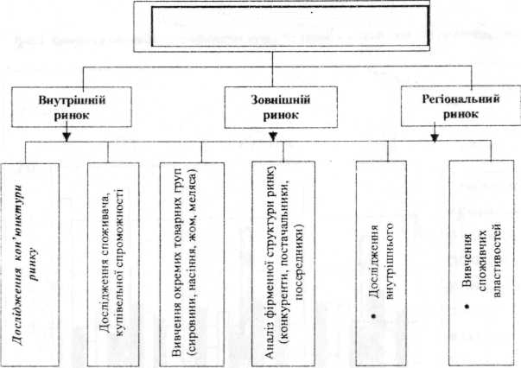

Рис.1.2.1. Повне маркетингове дослідження цукру [10]

У представленій структурі агромаркетингових досліджень ринку цукру значне місце відводиться вивченню ринку. Необхідно враховувати регіональні особливості розміщення бурякоцукрової галузі, виробничі можливості та місцеві, культурні традиції споживача, тому рекомендуємо дослідження проводити у розрізі - внутрішній, зовнішній та регіональний ринок.

Вивчення фірменної структури ринку цукру передбачає аналіз діяльності на ринку конкурентів, посередників і постачальників. Основне завдання дослідження конкурентів - одержати необхідні дані для забезпечення конкурентних переваг на ринку, а також знайти можливості співпраці із можливими конкурентами. На нашу думку, для цього необхідно проаналізувати сильні та слабкі сторони конкурентів, частку ринку, яку вони займають, реакцію споживачів на маркетингові заходи конкурентів. Результатом таких досліджень є вибір шляхів і можливостей досягнення найвигіднішого положення на ринку відносно конкурентів.

Враховуючи, що проведення повного дослідження зовнішнього ринку є економічно недоцільним, варто вивчення починати із найдоступнішої для аналізу вторинної інформації, що здешевить дослідження. Разом з тим слід зазначити, що у разі обґрунтування доцільності проведення комплексного маркетингового дослідження зовнішнього ринку використовують первинну інформацію. Вважаю, що одержану інформацію про стан, тенденції розвитку зовнішнього ринку необхідно згрупувати за параметрами: доступність, прибутковість та ємність ринку і провести ранжування досліджуваних ринків. Цей метод передбачає розміщення національних ринків у певному порядку, в міру зменшення економічного інтересу до них. За результатами даного підходу є можливість вибрати найперспективніший ринок діяльності.

Вивчення ринку цукру - внутрішнього, зовнішнього та регіонального ґрунтується на таких напрямах агромаркетингових досліджень як вивчення кон'юнктури ринку, споживача, товару, фірменної структури ринку, зовнішнього середовища. Вважаємо, що саме така система маркетингових досліджень дасть змогу одержати достовірну, обґрунтовану оцінку стану й тенденцій розвитку ринку

Таким чином, для вивчення ринку цукру пропонується розглянути тенденцію його виробництва протягом декількох періодів.

Виробництво цукрових буряків в Україні скоротилось в середньому із 43,8 млн. т в 1991— 1998 роках до 31,3 млн. т у 2002 —2003 роках.

За той самий період урожайність знизилась з 26,7 до 20,9 т/га. Виробництво скоротилось більшою мірою, ніж урожайність, тому що площа під цукровими буряками теж скоротилась (на 11,5% — з 1,65 до 1, 46 млн. га). Ще більшою мірою скоротилось виробництво та урожайність цукрових буряків в 2000 та 2001 роках - до 17,5 млн. т та 17,4 т/га відповідно (дані за 2003 рік). Важко сподіватись на те, що в 2005 році ситуація буде поліпшуватись [48].

Порівнюючи розглянутий вище сучасний стан галузі з ситуацією, яка мала місце в 1986—1990 роках, ми зовсім не мали на меті стверджувати, що виробництво цукрових буряків в Україні в ці роки було продуктивним та ефективним. Справді, з суто технічного погляду, піком виробництва цукрових буряків в Україні був період 1971—1975 роках. Як видно з наведених даних, спад виробництва та урожайності почався ще за два десятиріччя до здобуття Україною незалежності. В Європі в цілому, навпаки, середня урожайність зросла на 25% — з 36, 3 т/га у 1999—2000 роках до 44,5 т/га у 2001 —2003 роках, а у світі на 16% — з 29,8 т/га до 34,6 т/га [48].

Інакше кажучи, ознаки слабкості виробництва цукрових буряків в Україні почались на початку перехідного процесу. Про це свідчить дедалі істотніше зниження урожайності порівняно з європейським та світовим рівнем.

Тривале зниження українського експорту цукру і зростання його імпорту сформували в 1998 р. сальдо зовнішньої торгівлі в розмірі 16 тис. т. Причому частка імпорту в національному споживанні цього продукту становила 14%, і надалі існує реальна перспектива формування імпортної залежності його на внутрішньому ринку. За таких умов виникає нагальна потреба у визначенні допустимої та критичної меж імпорту цукру до країни. За проведеними підрахунками, його допустимою (а можливо, навіть раціональною) межею має бути показник 3% від загального обсягу внутрішнього виробництва цукру за останній маркетинговий рік (МР), але більший від його експорту за той самий період. Такий режим, не справляючи надмірного тиску на національних виробників цього продукту, може стимулювати внутрішню конкуренцію, в цілому пожвавлюючи його ринок.

Критичною межею імпорту цукру є показник 8% від загального обсягу його внутрішнього виробництва за минулий МР - навіть за умови не перевищення ним відповідної частки експорту цього продукту. Інструментом такої експортно-імпортної політики є методи тарифного і нетарифного регулювання зовнішньоекономічної діяльності.

Агромаркетинг на ринку цукру дозволяє визначити вигідні сегменти ринку для комерційної діяльності на основі знання сучасної ринкової ситуації, передбачення та виявлення попиту та пропозиції.

Моніторинг ринку цукру дозволяє зробити висновок про те, що за останні п'ять — шість років світове виробництво цукру збільшилося на 10% (з 110 до 124 млн. т в рік) слідом за ростом його споживання. Регіональний зріз виробництва "солодкого продукту" виділяє Америку, Азію та Європу. Серед самих великих виробників з великим відривом лідирують Індія та Бразилія, що досягли середньорічних обсягів виробництва на рівні 15-16 млн. т, за ними йдуть Китай (7,2 млн. т), США (6,2 млн. т), Таїланд (6,2 млн. т), Мексика (4,7 млн. т), Куба (4,6 млн. т), Франція (4,6 млн. т) та Німеччина (4,5 млн. т) (рис. 3). Україна втратила лідируючі позиції в світовому виробництві цукру: випуск продукту знизився з 5,7 млн. т в 1991 г. до 2,95 млн. т в сезоні 1999/2000 р.[33].

Найбільшу кількість цукру споживається в Азії (Індія, Китай, Пакистан, Індонезія) - 37,9%. Потім йдуть Америка (США, Мексика, Бразилія) та Європа (Росія, Україна, ЄС-15), які разом споживають більше половини "цукрового пирогу". До 8% світового споживання цукру приходиться на Африку, в тому числі ЮАР, Єгипет, Марокко та Алжир.

Найбільшими торговельними партнерами України по експортних поставках є Туркменістан та Молдова, по імпортних - Бразилія, Білорусь, Гватемала та Куба.

Конкурентоспроможність є функцією витрат та доходів, оцінених у світових цінах. Собівартість цукру, виробленого цукровими заводами в Україні, складає близько 450 дол. США / т у кращому випадку, сягаючи аж 750-850 доларів за тонну у багатьох інших випадках.

В останні роки у країнах ЄС базисна ціна на цукрові буряки становила 40 екю/т, або 72 дол. США, на цукор - 954 дол. США / т, в Україні - відповідно 28-29 та 200 дол. США /т за курсом 1999 р. Тобто ціну на цукрові буряки у країні необхідно підвищити мінімум у 2 рази. Становлення єдиного ринку цукру сприятиме значному розширенню виробництва цукрових буряків, що можливо за умови стимулювання виробників системою цін, і відшкодовуватиме витрати виробництва. Однак тільки ціновим механізмом державі не вдасться вирішити всіх питань відродження цукробурякового виробництва. Потрібні нецінові методи підтримки сільських товаровиробників за допомогою механізмів фінансової системи, оподаткування, інвестиційної та амортизаційної політики (рис.1.2.2).

 Рис 1.2.2. Динаміка світового виробництва цукру по країнах, (млн. т)[7]

Дослідження показують, що, хоч як не спокусливо приписати слабкість цукрової промисловості України труднощам, пов'язаним із перехідним періодом, але таке припущення буде помилковим.

Об'єктами дослідження ринку цукру є тенденції і процеси розвитку ринку, включаючи аналіз змін економічних, науково-технічних, демографічних, екологічних, законодавчих та інших факторів. Вивченню підлягають також структура і географія ринку, його ємність, динаміка продаж, бар'єри ринку, стан конкуренції, кон'юнктура, можливості й ризики. Основними результатами дослідження ринку є прогноз його розвитку, оцінка кон'юнктурних тенденцій, визначення ємності та основних факторів успіху. На основі цього дослідження визначають найефективніші способи проведення конкурентної політики і можливості виходу на нові ринки, здійснюється сегментація ринку.

За статистичними даними, середній цукровий завод в Україні може переробляти 2670 т цукрових буряків на день, що майже втричі менше, ніж в середньому по країнах ЄС, де переробляються 7500 т на день. Лише 19 із 192 заводів в Україні мають потужність понад і 5000т на день. Багато українських цукрових заводів надзвичайно старі. Із 192 цукроварень 58 було збудовано ще до 1860 року, а ще 66 - до початку сторіччя. У середньому українські цукрові заводи споживають на виробництво 1 тонни цукру вдвічі більше енергії, ніж у країнах ЄС, а екстрагують лише 80% того цукру, що міститься у цукровому буряку (у Німеччині екстрагуються 85%, а на найсучасніших заводах - 90%). Якщо додати, що в буряку, який вирощується в Україні, знижений вміст цукру, то виходить, що лише 12% маси цукрового буряку екстрагується у вигляді цукру, що на 10-12% нижче від рівня ЄС. Білий цукор, що виробляється в Україні, як правило, не відповідає міжнародним стандартам (вміст золи, колір, зернистість), тому на міжнародному ринку його можна продати лише із знижкою (рис.1.2.3).

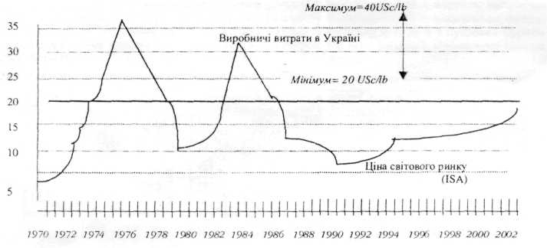

Рис. 1.2.3. Світові ціни на цукор та собівартість цукру в Україні

Приблизно третина українських цукрових заводів може переробляти імпортний тростинний цукор-сирець. Із загальної кількості цукру, виробленого в Україні в 1986 році — 2,8 млн. т., — приблизно 0,6 млн. т було одержано з імпортованої сировини; в 1986—1990 роках з імпортованої сировини виробляли в середньому 1,8 млн. т із 6,8 млн. тонн.

Потужність української цукропереробної промисловості складає 0,51 млн. т цукрового буряку або близько 55000 т білого цукру на день. Отже, для переробки дуже високого урожаю 1989 року, коли було зібрано 51 млн. т, потрібно було приблизно 100 днів, а для переробки урожаїв останніх років достатньо було б 60 днів. Однак через проблеми, пов'язані з транспортом, браком місця для тимчасового зберігання та енергоносіїв - "цукрова кампанія" триває значно довше, ніж можна було б очікувати, виходячи з теоретичних міркувань. Таким чином, цукропереробна промисловість працює лише на половину від теоретично розрахованої потужності. Залежно від того, наскільки заводи старішають, дедалі більше зростає різниця між теоретично розрахованою потужністю, тобто потужністю, яку можна реалізувати, та потужністю, яку фактично вдається реалізувати.

При 80-денній кампанії в Україні для переробки урожаю в 40 млн. т вистачило б мати десь 45 сучасних заводів потужністю в 10000-12000 т на день. Однак будівництво заводу такої потужності коштує приблизно 250 млн. дол. США. Таким чином, для створення в Україні сучасної цукропереробної промисловості потрібно було б інвестувати десятки мільярдів доларів. Навіть якщо не вдаватись до повного оновлення, а обійтися лише частковою та менш дорогою модернізацією наявних заводів, очевидно, що держава не зможе знайти таких коштів. Як і у випадку виробництва цукрового буряку, важко сподіватись на істотне поліпшення існуючої ситуації в цукропереробці без істотного підвищення активності приватних інвестицій. Розглянемо стан виробництва цукру з буряків урожаю за 2000-2001роки (рис.1.2.4).

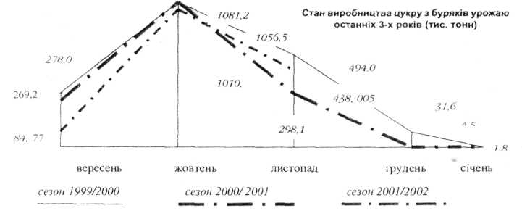

Рис 1.2.4. Стан виробництва цукру, тис. т [51]

Аналіз цінової політики повинен сприяти такому рівню і співвідношенню цін у досліджуваній галузі, який би дав змогу одержати найбільший прибуток за найменших затрат. У якості об'єкта дослідження виступають затрати на розробку, виробництво і збут товарів (калькуляція витрат), вплив конкуренції з боку інших підприємств і товарів-замінників (порівняння техніко-економічних й споживчих параметрів), поведінка та реакція споживачів відносно ціни продукту (еластичність попиту). Результатом дослідження є вибір найраціональнішого співвідношення "затрати - ціна" (внутрішні умови) і "ціна - прибуток" (зовнішні умови).

Так, вартість сировини, необхідної для переробки 1 т цукру, нижча від роздрібної ціни на величину витрат переробки і реалізації, прибутків підприємств та заготівельно-торговельних організацій, а також на податок на додану вартість.

Різке коливання цін у 1991—1994 рр. негативно вплинуло на співвідношення закупівельної ціни на сировину та цукор. Протягом багатьох років (1963—1990) галузь розвивалась при співвідношенні цін 1:10,2 -14,5. З цієї суми понад 40% надходило до бюджету держави у формі податку з обороту. В 1991 р. дане співвідношення становило вже 1:17,1, у 1992 р. - 1:20,3, у 1993 р - 1:16,3, що свідчить про економічний підрив основного ланцюга цукробурякового підкомплексу України - сировинної бази цукрової промисловості, внаслідок чого остання стала збитковою.

Таким чином, цукробурякове виробництво потребує чергового регулювання цінового механізму, що передбачає запровадження ринкових важелів. Сучасна концепція ринку полягає в тому, щоб ціна цукру була спрямована на задоволення потреб споживача. Для захисту внутрішнього ринку від імпорту цукру та цукромістких продуктів передбачається здійснити ряд протекціоністських заходів шляхом встановлення високих митних тарифів, а також заходи щодо створення оптової торгівлі цукром шляхом видачі спеціального дозволу (ліцензії) на реалізацію цукру на ринку України з урахуванням квартальних та місячних обсягів і упорядкування роздрібної торгівлі. Фінансово-кредитне забезпечення обсягів виробництва цукру планується проводити шляхом пільгового державного кредитування виробників цукру та цукрових буряків.

Заслуговує на увагу система розрахунків за сировину, прийнята в Каліфорнії (США), в якій мінімальну ціну на цукрові буряки встановлюють залежно від виторгу за цукор, за мінусом торговельних витрат. Мінімальну ціну 1т цукрових буряків в Україні пропонується визначати за формулою(1.2.1):



де Цб ,Цц - відповідно мінімальна ціна 1т цукрових буряків та 1т цукру.; Кд - коефіцієнт дигестії; Кmaxб , — коефіцієнт максимально можливого вилучення цукру з сировини (К може варіювати у діапазоні 0,85-0,90); Кс - коефіцієнт співвідношення вартості вилученого цукру з 1т сировини до мінімальної частки вартості буряківників (мінімальна частка буряківників може коливатись у межах 55- 60%). Користуючись вищенаведеною форму-лою та виходячи із значення Кmaxб= 0,9 і Кс=1,8181 (100:55, де 100 – вартість вилученого цукру із сировини; 55 - мінімальна), розрахуємо мінімальну ціну за 1 т. Цукрового буряку залежно від вмісту цукру і мінімальної ціни на цукор (табл.1.2.1.).

Таблиця 1.2.1

**Розрахункова мінімальна ціна за цукрові буряки залежно від вмісту цукру і мінімальної ціни на цукор [48]**

|  |  |  |  |  |  |  |  |  |
| --- | --- | --- | --- | --- | --- | --- | --- | --- |
| Дигестія,  % | Мінімальна ціна за 1 т цукрових буряків при мін. ціні за 1 т цукру грн. | | | | | | | |
| 1650 | 1700 | 1750 | 1800 | 1850 | 1900 | 1950 | 2000 |
| 15,0 | 122,51 | 126,22 | 129,94 | 134,65 | 137,36 | 141,07 | 144,79 | 148,5 |
| 15,5 | 126,59 | 130,43 | 134,27 | 138,1 | 141,94 | 145,78 | 149,61 | 153,45 |
| 16,0 | 130,68 | 134,64 | 138,6 | 142,56 | 146,52 | 150,48 | 154,44 | 158,4 |
| 16,5 | 134,76 | 138,65 | 142,92 | 147,01 | 151,1 | 155,18 | 159,26 | 163,35 |
| 17,0 | 138,85 | 143,05 | 147,26 | 151,47 | 155,68 | 159,88 | 164,09 | 168,30 |
| 17,5 | 142,93 | 147,26 | 151,59 | 155,92 | 160,25 | 164,59 | 168,91 | 173,25 |
| 18,0 | 147,01 | 151,47 | 155,92 | 160,38 | 164,83 | 169,28 | 173,74 | 178,20 |
| 18,5 | 151,1 | 155,68 | 160,25 | 164,83 | 169,41 | 173,99 | 178,53 | 183,15 |
| 19,0 | 155,18 | 159,88 | 164,59 | 169,29 | 173,99 | 178,69 | 183,40 | 188,10 |

Мелясу і жом розподіляють відповідно до частки у виручці від реалізації цукру буряківників і цукрового заводу.

Таким чином, запропонований механізм цінового регулювання, особливо в умовах інфляційної нестабільності, забезпечує підтримку вітчизняного товаровиробника, дозволяє ліквідувати диспропорції в ціноутворенні, досягти стабілізації в цукробуряковому підкомплексі.

Отже, технологія проведення маркетингового дослідження діяльності підприємства на ринку передбачає наявність двох взаємопов'язаних частин: по-перше, дослідження зовнішніх змінних, які, як правило, не піддаються регулюванню з боку підприємства, а тому для успішної діяльності необхідне гнучке пристосування до них і, по-друге, аналіз внутрішніх складових підприємства (виробничий потенціал, цінова й товарна політика, заходи формування попиту і стимулювання збуту, організація товароруху та каналів розподілу, які знаходяться під контролем і визначаються реакцією підприємства на зміни зовнішнього середовища.

Результатом маркетингового дослідження є оцінка потенційних можливостей підприємства і його позицій на конкурентному ринку або його сегментів. Ця оцінка визначається в процесі подальшої маркетингової діяльності при розробці програми маркетингу методом співставлення стану ринкової кон'юнктури із виробничими, фінансовими, трудовими або іншими ресурсами підприємства. Кінцева оцінка визначається ефективністю діяльності підприємства та галузі в цілому.

Чи будуть приватні інвестори в майбутньому готові вкладати капітал в українську цукрову промисловість, залежить, у першу чергу, від інвестиційного клімату в Україні. Німецька консультативна група та інші спостерігачі неодноразово наголошували на важливості цього питання. З огляду на сучасний стан інвестиційного клімату (погане забезпечення дотримання умов контрактів, нестабільна та непрозора податкова система та правова база, постійні, нічим не обґрунтовані втручання з боку держави, корупція) не дивно, що з часу здобуття незалежності не було зроблено істотних інвестицій в українське сільське господарство. Зокрема, в цукровій промисловості було довільно змінено статус спільного підприємства британської фірми Tate & Lyle з Одеським цукрорафінадним заводом, що змусило потенційних іноземних інвесторів бути дуже обережними.

Звичайно, самого лише сприятливого інвестиційного клімату недостатньо, щоб залучити інвестиції в українську цукрову промисловість. Приватні інвестори лише тоді надаватимуть капітал, коли будуть впевнені у конкурентній рентабельності своїх інвестицій. А це, в свою чергу, залежить від конкурентоспроможності виробництва цукру в Україні.

Проведеними дослідженнями встановлено, що виробництво цукру в Україні буде конкурентоспроможним лише тоді, коли доходи від продажу цукру на міжнародному ринку перевищуватимуть сумарні витрати на виробництво цього цукру (витрати на фактори виробництва цукрових буряків, включаючи землю, плюс витрати на переробку цукрових буряків), оцінені також у світових цінах. Визначити відповідні світові ціни на цукор та такі фактори виробництва, як енергія чи добрива, відносно легко, оскільки ці продукти добре визначені, достатньо гомогенні, крім того, вони продаються на міжнародному ринку. А от визначити світові ціни на такий фактор виробництва, як земля, набагато складніше, бо земля не продається на міжнародному ринку (а в Україні зовсім не продається у тому розумінні, яке нас цікавить). У таких випадках застосовується концепція оптимальних витрат. Оптимальною витратою щодо певного фактора виробництва є прибуток, який він може принести при найкращому можливому альтернативному використанні. Звідси оптимальною витратою гектара землі, що використовується для виробництва цукру, є найвищий прибуток, який може принести цей гектар, якщо на ньому посадити якусь іншу культуру.

З початку переходу до ринкової економіки виробництво цукру в Україні дуже скоротилось. Однак ознаки слабкості цукрової промисловості України, включаючи виробництво цукрового буряку та його переробку, з'явились ще до початку цього періоду. Урожайність цукрового буряку в Україні падала і в 70-х, і в 80-х роках. Цукрові заводи України були застарілими та неефективними ще до 1990 року.

На сьогодні українська цукрова промисловість не є конкурентоспроможною на світовому ринку. Питання про те, чи зможуть значні інвестиції в технологію та ноу-хау зробити цукрову промисловість України конкурентоспроможною, є принаймні дискусійним. Міжнародні ринки цукру нестабільні й дуже істотною мірою залежать від політичних факторів, які можуть несподівано та не прогнозовано змінюватись. Конкуренція з боку виробників дешевого, переважно тростинного цукру, а також виробників дорожчого цукру, які проте одержують субсидування (це переважно країни ЄС), дуже жорстка. Пояснюється це тим, що перевезення білого цукру обходиться дорого, існує тенденція розміщувати виробництво поблизу великих центрів споживання. Тому цукрові заводи в Україні й надалі матимуть конкурентну перевагу на внутрішньому ринку. Безперечно, що майбутня конкурентоспроможність на міжнародних ринках, а не виключно, що й на внутрішньому, залежатиме від доступу до імпортованого цукру-сирцю. Виробники та переробники цукрового буряку в Україні також потребують надійного доступу до капіталу та ноу-хау, що надходить з-за кордону, інакше вони не матимуть шансів здійснити структурну перебудову та стати конкурентоспроможними.

Захист внутрішнього ринку цукру має будуватися, насамперед, на врахуванні специфіки окремих сегментів його світового ринку. Так, у відношенні до ринку вільної реалізації та національних ринків цукру країн світу, з боку яких існує найбільша загроза економічній безпеці нашої держави, має бути застосований режим максимального контролю над імпортними операціями. Провідним інструментом його практичного застосування можуть стати тарифні методи регулювання зовнішньої торгівлі. Система диференційованих і "плаваючих" ставок імпортного мита повинна забезпечувати встановлення такого рівня цін на імпортований цукор, який існує на внутрішніх ринках країн - його виробників. На особливу увагу заслуговує імпорт цукру-сирцю, поставки якого доцільно проводити на принципах щорічного встановлення квот, залежно від обґрунтованої потреби в ньому, із застосуванням спеціального механізму стягнення імпортованого мита. Такий підхід потребує загальнодержавного визнання та затвердження з боку Уряду і Верховної Ради України.

**1.3. Витрати виробництва: економічний зміст, склад, принципи класифікації та особливості обліку**

Виробнича собівартість продукції (робіт, послуг) - це виражені в грошовій формі поточні витрати підприємства на її виробництво.

Показник «виробнича собівартість» продукції (робіт, послуг) - один із основних економічних показників підприємства, і це обумовлює необхідність однозначного визначення методики його розрахунку незалежно від того, де буде використовуватись показник виробничої собівартості: в бухгалтерському, статистичному чи управлінському обліку.

Метою планування собівартості є економічно обґрунтоване визначення величини витрат, необхідних у планованому періоді для виробництва кожного виду та всієї продукції підприємства, що відповідає вимогам щодо її якості.

Розрахунки планової собівартості окремих виробів, товарної і валової продукції використовуються для визначення потреби в оборотних коштах, планування прибутку, визначення економічної ефективності окремих організаційно-технічних заходів та виробництва в цілому, для внутрішньогосподарського планування, а також для формування цін.

Метою обліку собівартості продукції є своєчасне, повне і достовірне визначення фактичних витрат, пов'язаних з виробництвом продукції, обчислення фактичної собівартості окремих видів та всієї продукції, а також контроль за використанням матеріальних, трудових та грошових ресурсів.

Дані обліку витрат використовуються для оцінки та аналізу виконання планових показників, визначення результатів діяльності структурних підрозділів та підприємства в цілому, фактичної ефективності організаційно-технічних заходів, спрямованих на розвиток та удосконалення виробництва, для планово-економічних та аналітичних розрахунків.

У зв'язку з цим повинно бути забезпечене повне зіставлення планових та звітних даних щодо складу і класифікації витрат, об'єктів і одиниць калькулювання, методів розподілу витрат за плановими (звітними) періодами.

Витрати класифікуються за такими ознаками:

За місцем відповідальності (місцем виникнення витрат) витрати на виробництво групуються за виробництвами, цехами, дільницями, технологічними переділами, службами та іншими адміністративно відокремленими структурними підрозділами виробництв.

Залежно від характеру та призначення виконуваних процесів виробництво поділяється на: основне, допоміжне (підсобне).

До основного виробництва належать виробництва, цехи, дільниці, що беруть безпосередню участь у виготовленні продукції. Допоміжне (підсобне) виробництво призначене для обслуговування цехів основного виробництва: виконання робіт по ремонту основних засобів, забезпечення інструментом, запасними частинами для ремонту устаткування, різними видами енергії (парою, холодом), тарою, транспортними та іншими послугами. До нього належать ремонтні цехи, експериментальні, енергетичні, паросилове господарство, компресорні, тарні, транспортні та інші підрозділи[57].

Усі витрати на виробництво включаються до собівартості окремих видів продукції, робіт і послуг (у тому числі окремих виробів, виготовлених за індивідуальними замовленнями), груп однорідних виробів, типових представників виробів, напівфабрикатів.

За єдністю складу витрати поділяються на одноелементні та комплексні. Одноелементні - складаються з одного елементу витрат, комплексні - з кількох економічних елементів.

За видами витрати класифікуються за економічними елементами та за статтями калькуляції. Під економічними елементами витрат розуміють сукупність економічно однорідних витрат в грошовому виразі за їх видами (це групування дозволяє відповісти на запитання, що витрачено на даний об'єкт).

Статті калькуляції показують, як формуються ці витрати для визначення собівартості продукції - одні витрати показуються за їх видами (елементами), інші - за комплексними статтями (включають декілька елементів). При цьому один елемент витрат може бути присутнім у кількох статтях калькуляції.

За способами перенесення вартості на продукцію витрати поділяються на прямі та непрямі.

Прямі - це витрати, які можуть бути віднесені безпосередньо до певного об'єкта витрат економічно можливим шляхом. До прямих витрат належать витрати, пов'язані з виробництвом окремого виду продукції (прямі матеріальні витрати, прямі витрати на оплату праці тощо), які можуть бути безпосередньо включені до її собівартості.

Непрямі витрати - витрати, що не можуть бути віднесені безпосередньо до певного об'єкта витрат економічно можливим шляхом. До непрямих витрат належать витрати, пов'язані з виробництвом кількох видів продукції, що включаються до виробничої собівартості за допомогою спеціальних методів. Непрямі витрати утворюють комплексні статті калькуляції (тобто складаються з витрат, що включають кілька елементів), які відрізняються за їх функціональною роллю у виробничому процесі.

За ступенем впливу обсягу виробництва па рівень витрат витрати поділяються на змінні та постійні. До змінних витрат належать витрати, абсолютна величина яких зростає із збільшенням обсягу випуск} продукції і зменшується із його зниженням. До змінних витрат належать витрати на сировину та матеріали, купівельні напівфабрикати та комплектуючі вироби, технологічне паливо й енергію, на оплату праці працівникам, зайнятим у виробництві продукції (робіт, послуг), з відрахуваннями па соціальні заходи, а також інші витрати.

Витрати на виробництво поділяються за календарними періодами на поточні довгострокові та одноразові.

Поточні, тобто постійні, звичайні витрати або витрати, у яких періодичність менша ніж місяць.

Довгострокові витрати - це витрати, пов'язані з виконанням довгострокового договору (контракту), тобто контракту, який не планується завершити раніше, ніж через 9 місяців з моменту здійснення перших витрат або отримання авансу (передоплати).

Одноразові, тобто однократні витрати, або витрати, які здійснюються один раз (з періодичністю більше місяця) і спрямовуються на забезпечення процесу виробництва протягом тривалого часу.

За доцільністю витрачання витрати поділяються на продуктивні і непродуктивні.

За визначенням відношення до собівартості продукції розрізняють витрати на продукцію та витрати періоду.

Метою обліку собівартості є своєчасне, повне і достовірне визначення фактичних витрат, пов'язаних з виробництвом продукції, обчислення фактичної собівартості окремих видів і всієї продукції, а також контроль за використанням матеріальних ресурсів і грошових коштів. Для досягнення цієї мети витрати, що формують собівартість продукції, мають бути згруповані за певними ознаками. П(С)БО 16 "Витрати" передбачає застосування таких видів групувань витрат, що складають виробничу собівартість продукції за:

* видами продукції (робіт, послуг);
* способом віднесення до конкретного об'єкта витрат;
* ступенем залежності від обсягу виробництва;
* економічним змістом;
* відношенням до виробничого процесу.

У відповідності до цього групування аналітичний облік виробничих витрат ведеться за такими напрямками (рис. 1.3.1.).

Рахунок 23 «Виробництво»

За видами виробництва

За статтями калькуляцій

За елементами витрат

**Рис. 1.3.1. Схема аналітичного обліку витрат на рахунках управлінського обліку**

За економічним змістом витрати групуються за економічними елементами і статтями калькуляції

Елемент витрат - сукупність економічно однорідних витрат.

У П(С)БО 16 передбачено єдине для всіх підприємств групування витрат за економічними елементами:

* матеріальні витрати;
* виграти на оплату праці;
* відрахування на соціальні заходи;
* амортизація;
* інші витрати.

Проте групування витрат за елементами не дозволяє здійснити їх контроль і аналіз за цільовим призначенням у процесі виробництва (по цехах, дільницях, за видами виробів), тобто не відповідає на запитання, на які цілі або потреби здійснено такі витрати.

Отже, для контролю і аналізу за витратами поряд з обліком їх за економічними елементами застосовується групування витрат на виробництво за статтями калькуляції, в розрізі яких обчислюється собівартість продукції. Класифікація витрат за калькуляційними статтями собівартості розкриває цільове призначення витрат та їх зв'язок з технічним процесом. Це групування використовується для обчислення витрат за видами виготовленої продукції та місцем виникнення витрат (по цехах, дільницях тощо) і залежить від багатьох факторів: методу планування витрат, технологічного процесу і продукції, що виготовляється. Встановлення переліку і складу статей калькулювання виробничої собівартості продукції (робіт, послуг) віднесене до компетенції підприємства і має бути регламентоване його обліковою політикою[57].

З урахуванням вимог П(С)БО 16 промислові підприємства можуть використовувати такі калькуляційні статті:

* сировина і матеріали;
* покупні комплектуючі вироби, напівфабрикати, роботи і послуги виробничого характеру сторонніх підприємств і організацій;
* паливо і енергія на технологічні цілі;
* зворотні відходи (вираховуються);
* основна заробітна плата виробничих робітників;
* додаткова заробітна плата виробничих робітників;
* відрахування на соціальне страхування;
* витрати, пов'язані з підготовкою і освоєнням виробництва продукції;
* витрати на утримання і експлуатацію обладнання;
* цехові витрати;
* втрати внаслідок технічно неминучого браку;
* супутня продукція (вираховується);
* інші виробничі витрати.

3алежно від особливостей технології і організації виробництва, а також питомої ваги в собівартості продукції окремих видів витрат підприємства можуть об'єднати наведені статті в одну - "Загальновиробничі витрати".

Загальна схема обліку витрат виробництва за статтями калькуляції представлена нами на рисунку 1.3.2.

У групуванні витрат за статтями прямі витрати, як правило поділяються за елементами, а непрямі утворюють комплексні статті (складаються з витрат, які включають декілька елементів), що відрізняються за їх функціональним призначенням у виробничому процесі.

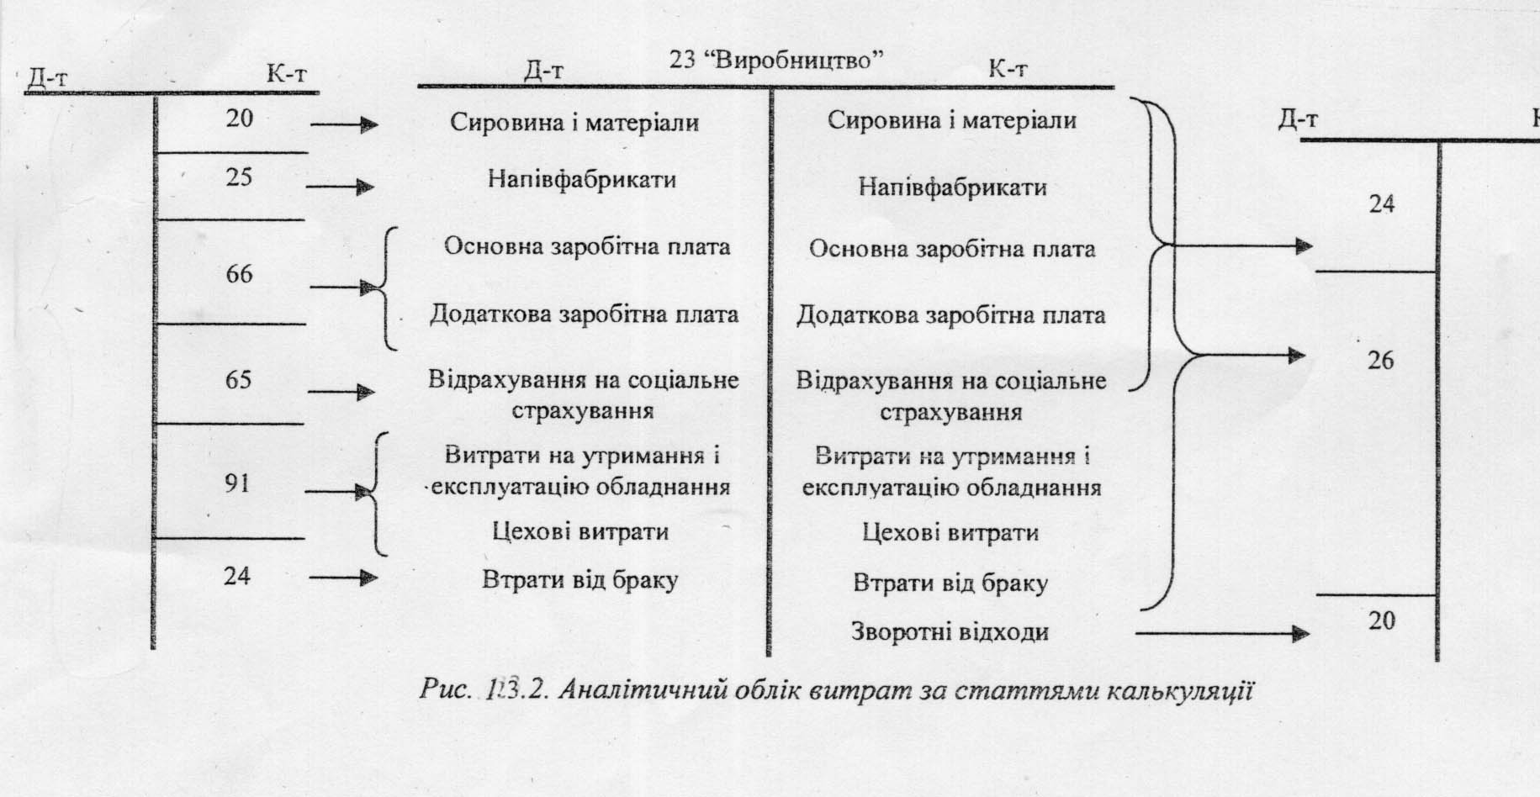

Бухгалтерський облік витрат Бучацький цукровий завод здійснює відповідно до П(С)БО 16 "Витрати" і Положення про облікову політику підприємства[15].

Для обліку основних витрат на виробництво використовується рахунки 23 "Виробництво" і 91 "Загальновиробничі витрати".

Аналітичний облік на ТОВ ‘‘Бучач-цукор’’ за рахунком 23 ведеться за статтями калькуляції. Для цього єдиним планом рахунків передбачені спеціальні коди аналітичного обліку. Наприклад, до субрахунку 23 відкриваються такі аналітичні рахунки:

2311 "Паливо на технологічні цілі";

2312 "Вода на технологічні цілі";

2313 "Енергія на технологічні цілі";

2314 "Витрати з підготовки та освоєння системи";

2315 "Заробітна плата виробничого персоналу";

23151 "за тарифами та окладами";

23152 "премії та заохочення";

23153 "компенсаційні витрати";

23154 "оплата відпусток";

2316 "Відрахування на соціальні заходи";

23161 "на пенсійне забезпечення";

23162 "на соціальне страхування";

23163 "на випадок безробіття";

23164 "від нещасних випадків";

2317 "Амортизаційні відрахування";

23171 "основних засобів";

23172 "інших необоротних активів".

Типові проведення, які відображаються в бухгалтерському обліку на рахунку 23, наведено в табл. 1.3.1.

Допоміжні виробництва на підприємствах різних галузей призначені для обслуговування виробництва основної продукції інструментами, пристосуваннями,штампами,моделями,транспортнимипослугами,

запасними частинами для ремонту обладнання, інших основних засобів; різними видами енергії (електроенергією, повітрям, парою, газом тощо).

На дебеті субрахунку 232 "Допоміжні виробництва" (23 "Виробництво") відображаються прямі витрати, пов'язані безпосередньо з випуском продукції, виконанням робіт і наданням послуг, а також непрямі витрати, пов'язані з управлінням і обслуговуванням допоміжних виробництв, і збитки від браку. Прямі витрати, пов'язані безпосередньо з випуском продукції, виконанням робіт і наданням послуг, списуються на рахунок 23 з кредиту рахунків обліку виробничих запасів, розрахунків з персоналом по оплаті праці та ін.

Таблиця 1.3.1

**Типові проведення з використанням рахунку 23 "Виробництво"**

|  |  |  |
| --- | --- | --- |
| Зміст господарської операції | Кореспонденція  рахунків | |
| Дебет | Кредит |
| Списано паливо на надання послуг | 231 | 203 |
| Списано малоцінні та швидкозношувані предмети на надання послуг | 231 | 220 |
| Списано прямі витрати на оплату праці на надання послуг | 231 | 661 |
| Списано прямі витрати на соціальні заходи на надання послуг 32%+2,9%+2,1%+1,11%) | 231 | 65 |
| Списано загальновиробничі витрати | 231 | 911 |
| Нараховано амортизацію основних засобів та нематеріальних активів, що використовуються | 231 | 131 |
| Проведені відрахування до резерву на оплату відпусток виробничим робітникам | 231 | 4711 |
| Відображена заборгованість перед іншими підприємствами за надані ними послуги для потреб виробництва | 231 | 685 |
| Віднесено на собівартість продукції втрати і нестачі від псування цінностей в межах природного убутку | 231 | 947 |

На кредиті рахунка 23 субрахунку "Допоміжні виробництва" відображають суми фактичної собівартості завершеної виробництвом

продукції, виконаних робіт і наданих послуг. Ці суми списуються з кредиту субрахунку рахунка 23 в дебет відповідних рахунків записом:

Дебет рахунка 23 "Виробництво" (основне)

Дебет рахунка 90 "Собівартість реалізації"

Кредит рахунка 23 "Виробництво"

Залишок - на дебеті рахунка 23 "Виробництво", субрахунок 23 "Допоміжні виробництва"

Рахунок 91 "Загальновиробничі витрати" призначений для обліку та розподілу непрямих виробничих витрат, зокрема:

♦ витрати на управління виробництвом (оплата праці апарату управління цехами, дільницями тощо; відрахування на соціальні заходи й медичне страхування апарату управління цехами, дільницями; витрати на оплату службових відряджень персоналу цехів, дільниць, тощо);

♦ амортизація основних засобів і не матеріальних активів загальновиробничого призначення;

♦ витрати на утримання, експлуатацію та ремонт, страхування, операційну оренду основних засобів,інших необоротних активів загальновиробничого призначення;

♦ витрати на вдосконалення технології й організації виробництва;

♦ витрати на опалення, освітлення та інше утримання виробничих приміщень;

♦ витрати на охорону праці, техніку безпеки і охорону навколишнього природного середовища;

♦ витрати, пов'язані з виконанням робіт вахтовим методом;

♦ інші витрати (витрати від простоїв, витрати від псування матеріальних цінностей, недостача матеріальних цінностей, інші витрати не передбачені попередніми статтями).

Змінні загальновиробничі витрати розподіляються з використанням бази розподілу виходячи з фактичної потужності звітного періоду. Змінні загальновиробничі витрати прямо і повністю відносяться на виробничу собівартість наданих послуг (списуються в дебет субрахунку 231).

Таблиця 2.3.2

**Типові проведення з використанням рахунку 91 "Загальновиробничі витрати"**

|  |  |  |
| --- | --- | --- |
| Зміст господарської операції | Кореспонденція  рахунків | |
| Дебет | Кредит |
| Нарахована заробітна плата адміністрації і обслуговуючому персоналу цеху | 91 | 66 |
| Нараховані обов'язкові страхові збори | 91 | 65 |
| Нарахований знос основних засобів, що знаходяться на обслуговуванні адміністрації цеху | 91 | 1313 |
| Відображені загальновиробничі витрати цехів допоміжного виробництва | 912 | 20, 22, 661,65, 13 |
| Загальновиробничі витрати включені до собівартості виготовленої продукції | 23 | 91 |

Якщо випуск продукції за звітний період нижчий нормальної потужності, то загальновиробничі витрати розподіляються відповідно до нормальної потужності (витрати в межах нормальної потужності списуються на собівартість наданих послуг, а понаднормові витрати на собівартість реалізованих послуг).

Розподіл загальновиробничих витрат здійснюється в порядку, який описаний в П(С)БО 16 "Витрати" (див. табл. 2.3.2).

**1.4. Існуючі проблеми в бурякоцукровому виробництві і шляхи їх**

**вирішення**

Реформування економічних взаємовідносин в народному господарстві України і його складовій частині — сільському господарстві — вимагає адекватних змін діючої методології організації бухгалтерського обліку. Перехід до ринкових відносин гостро ставить проблему визначення рівня рентабельності та маси прибутку не тільки після завершення господарського року, що є характерним для існуючої методології бухгалтерського обліку, але й оперативної інформації про такі показники вже в процесі здійснення окремих господарських операцій, а здебільшого навіть в процесі підготовки до них. Це зумовлено тим, що в ринкових умовах кожне сільськогосподарське виробниче формування (колективні та державні господарства, селянські спілки, асоціації орендарів і фермерів, акціонерні товариства тощо) здійснює свою виробничо-фінансову діяльність на основі самоокупності та дійсного самофінансування. Тому саме прибутковість виробництва, як основа для формування фондів нагромадження і споживання, є його основним критерієм, якому підпорядковуються всі заходи щодо формування виробничої програми сільськогосподарських підприємств, її матеріально-технічного забезпечення.

Діюча ж методологія організації бухгалтерського обліку, яка в повній мірі відповідала особливостям здійснення виробничо-фінансової діяльності господарств в умовах командно-адміністративної економіки, коли основним критерієм ефективності їх діяльності був обсяг виробництва визначених в директивному порядку видів продукції, об'єктивно зумовлювала другорядність критеріїв прибутковості та рентабельності. Тому принцип І «Затрати-випуск», обґрунтований відомим Нобелівським лауреатом В. Леонтьєвим [7], практично ігнорувався. Виробництво і реалізація окремих видів продукції, а інколи і сукупне виробництво в багатьох сільськогосподарських підприємствах не тільки не забезпечувало хоча б мінімального прибутку, а було збитковим. Однак інформацію про це в господарствах за умов тієї методології обліку одержували лише після завершення господарського року, коли вплинути на господарські процеси з метою пом'якшення негативних наслідків було вже неможливо. У зв'язку з цим постала проблема нового підходу до методології організації бухгалтерського обліку, яка була б адекватна особливостям виробничо-фінансової діяльності сільськогосподарських підприємств України в сучасних умовах.

Щодо проблеми нового підходу до бухгалтерського обліку вчені економісти висловлюються однозначно. Хоч окремі автори звертають увагу на часткове удосконалення облікових робіт, більшість, на основі досвіду економічно розвинутих країн, підкреслює, непридатність існуючої національної бухгалтерської системи і тим самим обґрунтовує необхідність впровадження фінансового та управлінського обліку. Тому Я. В. Соколов відзначає, що на думку економістів розвинутих країн основним недоліком в організації обліку є його централізованість, наявність єдиних інструкцій, плану рахунків і методології ведення. А вирішення цих питань приведе до організації бухгалтерських робіт за принципом двох бухгалтерій: фінансової і виробничої (управлінської).

Проте на даний час більшість досліджень ведеться з організації управлінського і фінансового обліку в промисловому виробництві. Щодо сільського господарства, то цій проблемі до останнього часу не приділяють належної уваги. Вважаємо, що ріст ефективності народного господарства в цілому неможливий без одночасних позитивних змін як в промисловості, так і в сільському господарстві. Однією зі складових частин заходів, спрямованих на підвищення ефективності сільськогосподарського виробництва, за нашим переконанням, є впровадження управлінського та фінансового обліку в усіх галузях паралельно та одночасно.

Бухгалтерський облік в сучасному господарстві розглядається як один з інструментів управління, його дієвість визначається здатністю утворювати вихідні дані про виробничо-господарську діяльність підприємства в цілому та в окремих структурних підрозділах. Нові особливості формування інформації, а також вміле її використання в процесі керівництва зумовлюється специфічними ознаками перехідного періоду.

Актуальним у діяльності господарств є питання відображення аспектів технологічної дисципліни у виробництві з метою контролю за витратами і збільшенням кількості готової продукції. Необхідно застосовувати таку систему обліку, яка допоможе виділити вид продукції, виробництво і реалізація якого веде до одержання максимального доходу; забезпечує одержання інформації, яка дозволяє широко переорієнтовувати виробництво у відповідності до умов ринку: забезпечує об'єктивну основу для ціноутворення на готову продукцію. Коли попит на окремий вид продукції зменшується, то необхідність одержати хоча б мінімальний прибуток від реалізації або відшкодувати витрати на виробництво, зумовлює потребу в таких даних, які визначають мінімальну реалізаційну ціну.

Іншими словами, паралельно до бухгалтерського обліку, який основним чином задовольняє потреби зовнішніх органів і органів загальнодержавної статистики повинна бути створена ефективна система інтегрованого внутрішньогосподарського обліку, що всебічно і комплексно характеризує протікання і результати виробничо-господарської діяльності на різних рівнях аж до окремих місць. У результаті з'явиться якісно новий вид обліку — виробничий облік, який, в основному, на базі бухгалтерського обліку повинен систематизувати елементи всіх видів господарського обліку, а також елементи економічного аналізу, що забезпечить можливість активного спостереження за величиною, напрямком, доцільністю і ефективністю витрат виробничих ресурсів.

Облік витрат на виробництво повинен бути організований так, щоб виявити вплив усіх чинників на рівень собівартості готової продукції та постійно контролювати відхилення цього рівня в цілому та в розрізі витрат, які складають собівартість[9].

Система обліку витрат, яка застосовується в колективних та державних сільськогосподарських підприємствах й також в господарствах різних форм власності, не відповідає сучасним вимогам оперативного управління економікою. Вона передбачає аналіз результатів роботи не щомісячно, а лише в кінці року.

В окремих господарствах керівництво вважає, що усі вищезгадані проблеми можна вирішити шляхом застосування нормативно-чекової системи обліку витрат. Досвід ведення облікових робіт за цією системою нагромаджений в колективних сільськогосподарських підприємствах України. Дану систему обліку витрат, на нашу думку, можна розглядати як засіб оперативного управління виробництвом і формуванням витрат. Іншими словами — це один із видів управлінського обліку. Його використання в практичній діяльності господарств сприяє процесу виділення обліку витрат на виробництво в окремий підвид бухгалтерського обліку – управлінського обліку.

Усі держави світу, які виробляють цукор з цукрових буряків, нині здійснюють управління внутрішнім ринком через квоти та гарантування цін на цукор і сировину. Ціни на внутрішніх ринках країн, які виробляють цукор, вищі, ніж на стихійному світовому ринку в 1,1—4 рази. Найбільш організований ринок цукру в країнах Європейського союзу, США, де ця галузь досягла високого рівня розвитку і цукор з яких експортується лише в разі повного забезпечення потреб внутрішнього ринку.

Внутрішній ринок і виробники цукру в зазначених країнах захищені митним збором, квотами на ввезення цукру, ліцензіями, надбавками до цін на користь держави, в яку ввозиться цукор, іншими заходами. Податок на додану вартість найбільший у Швеції — 18%, найменший у Франції, в ряді країн цукор зовсім не оподатковується [16].

Україна не може нехтувати досвідом, нагромадженим світовим співтовариством в управлінні виробництвом цукру. В той же час вона повинна виробити власний механізм управління ринком цукру, що сприятиме збільшенню його виробництва та поставок на експорт не тільки за рахунок екстенсивних методів розширення виробництва, а й інтенсивних, що ґрунтуються на засадах науково-технічного прогресу.

Нині цукробурякова галузь відійшла від централізованого управління виробництвом продукції. Держава повністю лібералізувала ціни на цукор, його виробництво. Це означає, що галузь перебуває в умовах нерегульованого, стихійного, руйнівного ринку, гіршого від того, який діяв свого часу в Україні до його галузевого регулювання синдикатом та законом 20 листопада 1895 р.

Нині на внутрішньому ринку споживається 2 млн. т цукру, а із зниженням платоспроможності населення цей показник може значно зменшитися. Індикативна ціна цукру в Україні в листопаді 1995 р. становила 450—550 дол. за тонну, а ціна світового ринку знизилась до 395 дол. Тому частина цукру, яка мала бути вивезена за межі митних кордонів України (1,7—1,8 млн. т), реалізовувалася на внутрішньому ринку.

Перевищення пропозиції над попитом зумовило зниження оптово-відпускної ціни на внутрішньому ринку з 124 млн. грн.. у 1995 р. до 90 млн. грн. в лютому 1996 р. Більшість цукрових заводів при такій ціні стали збитковими. Ситуація погіршувалася тим, що цукор, який належав бурякосійним господарствам, реалізовувався за цінами нижчими порівняно з цінами на цукор, що належав заводам. За діючих тоді умов переробки давальницької сировини склалась така ситуація, що цукровим заводам залишалося мало цукру, і тому собівартість його була високою. Ціна на цукор, яка склалася тоді на внутрішньому нерегульованому ринку, не покривала навіть витрат більшості бурякосійних господарств.

Проблеми бурякоцукрового виробництва, породжені значною мірою загальноекономічною кризою, посилюються рядом суб'єктивних факторів, зокрема таких, як збереження адміністративно-розподільних методів у регулюванні економічними процесами, відсутність ринкового досвіду в управлінських кадрів, на які покладено обов'язок приймати важливі для галузі рішення, відсутність чіткої експортної політики. Існуюча нині система управління цукровою промисловістю є конгломератом елементів старих управлінських структур та нерегульованих ринкових відносин.

Виходом з кризового становища може бути введення державного управління ринком. Альтернативи регульованому ринку цукру нині не існує. Механізм регулювання передбачає розробку економічних та інституційних аспектів.

Першочерговим є питання ціни. «Укрцукор» вбачає в ціні основний регулятор і пропонує в числі заходів, передбачуваних для виведення з кризи цукрової промисловості України, встановлення обов'язкової мінімальної ціни на цукор на рівні приблизно 650 дол. / т (це більш як удвічі перевищує світову ціну і за цих умов стає вигідним цукор імпортувати).

Саме така ціна є достатньою для того, щоб середньостатистичний цукровий завод в Україні мав мінімальну рентабельність виробництва на рівні 10—15% і щоб виробництво цукру за наявного технічного рівня і економічних показників цукробурякового комплексу мало право на існування. Досвід Європи показує, що внутрішня ціна цукру значно перевищує світову. І цю різницю експортерам сплачує саме внутрішній споживач. У Франції 1 кг цукру коштує трохи більше за долар. Пропонована ціна в Україні — 0,6—0,7 долара.

Політика підтримання високих внутрішніх цін використовується у країнах ЄС, але там вона можлива, бо там висока купівельна спроможність населення. Сьогодні середня заробітна платня в Україні нижча, ніж у країнах ЄС, разів у п'ятдесят, і тому запровадження високих внутрішніх цін видається передчасним. Введення таких цін може означати або зменшення обсягів споживання цукру, або стрибок інфляції, або зниження життєвого рівня населення.

Сьогодні ринок в Україні настільки насичений цукром, що за високою ціною реалізація його неможлива. «Укрцукор» пропонує весь надлишок виробленого цукру взяти в державні резерви, як це зроблено із зерном, і гарантувати виробникам одержання мінімальної ціни, забронювати цей цукор і не випускати його на ринок доти, доки ціна на нього на ринку не досягне мінімальної ціни. Після цього можна починати регулювання ринку, викидаючи на ринок або скуповуючи на ньому цукор для підтримки ціни.

Таким чином, держава цукор бронює і обіцяє виробникам заплатити за нього тоді, коли на ринку буде створено кон'юнктуру для збуту за ціною не меншою мінімальної. Це зовсім не означає, що держава має цукор купити й повернути виробникові гроші. Держава цукор бронює і вводить квотування виробництва цукру. Це означає планування виробництва цукру на наступний рік з урахуванням споживання цукру на внутрішньому ринку, заброньованої кількості цукру та кон'юнктури експорту у країни СНД.

Передбачається також позбутися двох ринків цукру всередині країни. Для цього через цукрові заводи необхідно надати кредити для вирощування цукрового буряку і розпочати працювати за схемою підтримки мінімальної ціни на цукор.

При цьому на ринок надійде лише певна кількість цукру, решта зберігатиметься на складах цукрових заводів (цукор, який належить самим заводам, і цукор, який належить господарствам). Саме цей цукор держава і повинна закласти у держрезерв і розрахуватись за нього наступного року після наведення ладу на ринках збуту цукру.

Підвищення внутрішньої ціни на цукор і її неухильне додержання має певні позитивні і негативні наслідки. Позитивом є підтримка бурякосійних господарств на рівні паритету 1995 р., коли буряківництво не було збитковим.

Рентабельність вирощування цукрового буряку, за даними 1995 р., становила 80%. Це було наслідком дії механізму розподілу кінцевого продукту — цукру за давальницькою схемою (30% — заводу, 70% — господарству). При цьому рентабельність виробництва цукру на заводі становила 6,4%.

Сільськогосподарське виробництво є багатогалузевим; практично не існує господарств, які б виготовляли тільки один вид продукції. Цукровий завод — це моновиробник. Завод повинен отримувати буряку від господарств за гроші. У вартості буряків тоді буде закладено прибуток господарства саме за вирощування буряків. Завод переробляє буряки, продає його за своєю ціною і одержує свій прибуток. Але тоді в тих господарствах, які одержують лише по 100 ц /га (а таких серед бурякосійних 30%), цукрові заводи взагалі не будуть купувати буряки, оскільки його ціна буде зависокою.

Негативні наслідки підвищення ціни проявляються у подорожчанні всієї харчової продукції.

Цукру належить центральне місце серед продуктів харчової промисловості. Немає жодної галузі в харчовій промисловості, де б не використовувався цукор. Тому, якщо ціна на цукор подвоїться, то це зумовить пропорційне підвищення цін на всі інші продукти харчової промисловості.

За економічною теорією, таке підвищення може спричинити або інфляцію, або зниження життєвого рівня населення. За умов жорсткої монетарної політики, коли друкування грошей, незабезпечених відповідним приростом внутрішнього валового продукту, обмежується, більш імовірним є падіння рівня життя. Слід враховувати, що ціни на продукти харчування в Україні вже досягли європейського рівня (при середній заробітній платні, нижчій від середньоєвропейської разів у 50), а на деякі види навіть перевищили його. Для «захисту» українського виробника доведеться вводити нові акцизи майже на всі імпортні харчові продукти, що практично нереально.

Відомо, що підвищення цін на товар призводить до скорочення його споживання. Отже, скоротиться споживання не тільки цукру, а й решти продуктів харчової промисловості, що означатиме подальший спад виробництва. Крім того, спад споживання цукру, з одного боку, збільшить експортний потенціал, а з другого — зменшить можливість субсидованого експорту цукру.

Отже, одного цінового регулятора явно недостатньо і на ньому не слід акцентувати увагу. Необхідно толерантно використати всі механізми регулювання руху обсягів цукру з урахуванням поточної ситуації. Зокрема, можна вжити такі заходи, як управління потоками закупок і збуту цукру, квотування, акумулювання та інтервенції.

Згідно з економічною теорією, якщо ціна одиниці продукції менша від середніх витрат на її випуск, фірма зазнає збитків. У цьому разі фірма повинна зробити вибір: або закрити виробництво, або продовжувати працювати деякий час із збитками, розраховуючи на прибуток у майбутньому за рахунок зростання ціни на продукцію або скорочення витрат на виробництво. В останньому випадку, якщо збитки мають місце протягом тривалого часу, виробництво однозначно треба зупиняти. Але якщо збитки мають короткочасний характер, то вирішення питання про закриття чи продовження діяльності залежатиме від значення мінімальних середніх змінних витрат.

Так, якщо ціна товару є нижчою за мінімальні середні змінні витрати, доход від виробництва не покриє змінних витрат, що призведе до зростання збитків. У цьому разі фірма має припинити свою діяльність.

Якщо ж ціна товару є більшою за мінімальні середні змінні витрати, то продовження випуску продукції дасть змогу зменшити її збитки.

Отже, питання про те, продавати цукор чи ні, має вирішуватися не адміністративно для всіх без винятку, а кожним заводом окремо.

Складна ситуація в цукровій промисловості України виникла не раптово, її причини формувалися впродовж останніх п'яти років. Податкова політика призвела до розвитку бартеру та такого його різновиду, як переробка на давальницьких умовах. Інфляція у десятки тисяч відсотків на рік за умов відсутності в існуючому обліку механізмів її врахування призвела до втрати не тільки фондів на модернізацію та реконструкцію виробництва, а й обігових коштів. Відсутність кредитів строком понад три місяці (в той час як для цукровиробників потрібні кредити принаймні на рік) та ще й видача їх під великі відсотки взагалі унеможливлюють діяльність підприємств. Відсутність системи страхування сільськогосподарських ризиків багаторазово підвищує собівартість сировини. І до всього цього — наявність великої кількості нерентабельних цукрових заводів та небажання скорочувати їх чисельність, відсутність можливості модернізації.

Резерви ефективності буряківницької галузі — у збільшенні врожайності, захисті посівів, наближенні їх до цукрових заводів, зниженні витрат на вирощування і підвищення якості сировини, її цукристості.

У цукропереробній галузі резерви ефективності криються в модернізації потужностей.Наприклад,в Україні максимальна потужність переробки цукрових буряків 9 тис. т, а середня по країні — 2,6 тис. т. (Для порівняння, у Франції є завод потужністю 20 тис. т буряків на добу, а середня потужність по країні - 10-12 тис. т). В Україні працює багато заводів, збудованих понад 100 років тому, з дуже малою потужністю і ефективністю, які доцільно закрити.

Водночас окремі старі цукрові заводи, які модернізовано, мають дуже високі показники. Головна проблема вітчизняної цукрової промисловості полягає в тому, що з буряків вилучається 75% наявного цукру, а на Заході, зокрема у Франції, — 84. Це зумовлюється двома факторами - цукристістю і врожайністю цукрових буряків, які значно поступаються іноземним зразкам. Франція з гектара одержує 9 т цукру, Україна — лише 3.

Важливим резервом підвищення ефективності галузі переробки є розвантаження цукрових заводів від надмірних соціальних видатків. В Україні є багато дрібних цукрових заводів, які взагалі втратили своє економічне значення і функціонують як «соцзабезівські» заклади.

Донедавна цукрові буряки були однією із найприбутковіших культур в Україні. Порушення паритету цін на сільськогосподарську і промислову продукцію, втрата східних ринків збуту цукру, низька купівельна спроможність населення, вимушений перехід сільського господарства на давальницькі умови переробки сировини на фоні хронічних неплатежів і невиплат заробітної плати призвели до штучного перевиробництва цукру. Нерозвиненість інфраструктури ринку (відсутність достатньої кількості оптових бірж, складських приміщень, посередників) призвела до того, що на сьогоднішній день цукор в основному реалізується за цінами нижчими за його собівартість. В 1996 р. середня ціна реалізації цукрових буряків в господарствах Міністерства АПК України склала 32,9 дол. /т (в США — 43 дол. /т, в країнах Європи — 50—60 дол. /т). Рівень рентабельності виробництва цукрових буряків у господарствах Міністерства АПК України у 1996 р. був 3,5%, що на 25,4 пункти менше в порівнянні до 1990 р. і на 29,4 пункти - до 1995 р.

У відповідності до Постанови Кабінету Міністрів України № 490 від 24 травня 1997 р. встановлено мінімальну закупівельну ціну на цукрові буряки урожаю 1997 р. в розмірі 70 грн./т (без ПДВ), оптово-відпускну ціну на цукор-пісок — 1190 грн./т. У зв'язку з прийнятим Україною Законом «Про обмеження монополізму і недопущення недобросовісної конкуренції в підприємницькій діяльності» (18.02.92 № 2132-ХІІ) рівень закупівельної ціни на цукрові буряки і оптово-відпускної ціни на цукор не може бути жорстко зафіксований державою. Постановою Кабінету Міністрів України від 04.08.97 № 814 ці положення було відмінено. При цьому слід відмітити, що названі вище положення були продубльовані Міжвідомчою Комісією з питань регулювання ринку цукру. Мінімальна закупівельна ціна на цукрові буряки в розмірі 70 грн. /т (Постанова № 490) була розрахована відносно їх урожайності 350 ц /га. Необхідно зазначити, що за останні 10 років тільки в 2002 р. в Україні було досягнуто урожайність цукрових буряків 317 ц /га. Отже, можна прогнозувати, що виробництво цукрових буряків у ближчі роки в значній частині господарств буде збитковим.цих умов розраховувати на врожайність цукрових буряків в обсязі хоча б 350 ц /га (Франція вирощує по 700 ц /га) Україні не приходиться. На сьогоднішній день, за нашими розрахунками, мінімальна ціна реалізації За попередніми даними Міністерства АПК України, рівень рентабельності вирощування цукрових буряків у 2005 р. складе 5,0%, а виробництва цукру - 5,7%. При цьому планова собівартість буряків 67,8 грн. /т розрахована відносно мінімальних обсягів обробки ґрунту і посівів, мінімуму застосування засобів захисту рослин, мінімуму внесення мінеральних добрив. Отже, закладаючи в ціну реалізації цю собівартість, ми ставимо господарство в 2004 р. в фінансові умови, за яких вони і надалі не матимуть можливості виконати агротехнічний комплекс робіт в повному обсязі. За цукрових буряків повинна бути 86 грн. /т (з урахуванням відрахувань до позабюджетних фондів) і це з розрахунку на урожайність 230 ц /га.

# РОЗДІЛ II МЕТОДИКА ОПЕРАТИВНОГО ОБЛІКУ Й АНАЛІЗУ ВИТРАТ ТА ВИХОДУ ПРОДУКЦІЇ ЦУКРОВОГО ГОСПОДАРСТВА

## 2.1. Побудова підсистеми оперативного обліку й аналізу витрат цукрового господарства на етапі надходження, зберігання та подавання сировини в переробку

Найбільш широкого розвитку набув системний підхід до обліку витрат господарської діяльності підприємств. Сучасний системний підхід дає змогу виділити найбільш об’єктивні параметри, які впливають на цукрове господарство, класифікувати їх, об’єктивно проаналізувати витрати пов’язані з виробництвом. Такий підхід ґрунтується на визначені місць виникнення витрат та центрів відповідальності і розбитті системи оперативного обліку і аналізу на підсистеми за цими ознаками. Створена на базі цих підсистем модель обліку й аналізу дає змогу розрахувати норми витрат та виходу продукції, а отже, дослідити динаміку впливу витрат та втрат на собівартість одиниці продукції.

Беручи до уваги розробки з оперативного обліку й аналізу витрат та виходу продукції цукрового виробництва, що висвітлені в науковій літературі, можна виділити три центри витрат [42;43]. Тобто сучасний облік витрат та виходу продукції виробництва цукру можна розділити на три підсистеми. Такий поділ зумовлений тим, що ці підсистеми характеризуються різними параметрами ( а саме різними витратами та втратами).

Системний облік витрат та виходу продукції спрямований на ідентифікацію, реєстрацію, групування й інтерпретацію фактів, які бувають у господарському житті підприємства. Його характеризують такі елементи:

- вимірювання і кількісна оцінка витрат пов’язаних з придбанням і використанням виробничих ресурсів і послуг, з метою отримання господарських результатів і підтримки виробничого потенціалу;

- контроль у натуральних одиницях вимірювання процесів постачання, виробництва, а також процесів перетворення виробничих ресурсів у готову продукцію і послуги;

- групування різних обліково-аналітичних даних про потоки виробничих витрат, а також трансформація інформації з витрат, яка надійшла на вхід моделі, в інформацію про собівартість продукції, послуг, браку, яка є на виході моделі.

Відомо, що першим етапом у цукровому господарстві є етап приймання-заготівлі, зберігання і подачі сировини в переробку. Його можна розглядати як цілісну підсистему в системі оперативного обліку й аналізу, оскільки вона характеризується низкою параметрів (показників), яких нема на наступних етапах (підсистемах). Отже, для цієї підсистеми характерні такі параметри: якість сировини; витрати на закупівлю, зберігання та подачу на переробку; втрати сировини під час зберігання.

Особливістю цього етапу виробництва є наявність значної кількості сировини і тривалий термін її зберігання, що на практиці призводить до негативних параметрів цієї підсистеми оперативного обліку. З метою усунення цього факту, заготівля і зберігання сировини, а отже її облік ведеться по кагатах (блоками). Це дає змогу більш оперативно контролювати й аналізувати вплив негативних параметрів. До параметрів, що характеризують ці блоки (кагати), можна віднести такі: кількість сировини в кагаті; кількість цукру, яку можна отримати з цієї сировини; час зберігання сировини (час існування даного кагату); втрати цукру під час зберігання; витрати на формування й утримання кагату. Цю підсистему можна характеризувати зведеним параметром, який складається із суми кількох параметрів. Наприклад, ведений параметр – кількість сировини в кагаті – можна описати такими параметрами, як фізична Nфк та фактична (залишкова) кількість сировини Nфз. Фактичну кількість сировини можна записати у вигляді

Nфк = Nфз + Nз1 + Nз2 , (2.1.1)

де Nз1 визначає ступінь забрудненості сировини, Nз2 – кількість зеленої маси в ній. Ці елементи функціонально залежать від днів приймання сировини. Логічно, що зростання забрудненості сировини призводить до зменшення фактичної кількості сировини в кагаті, а отже, і до зменшення виробітку цукру (що ілюструє рис. 2.1.1).

**N фк Nфз**

Рис. 2.1.1. Залежність Nфк і Nфз від днів формування кагату, відн. од.

Дні формування кагату

Наступним параметром, на який слід звернути увагу, є кількість цукру, яку можна отримати із сировини, що перебуває в цьому кагаті (блоці). Цей зведений параметр характеризують такі параметри: цукристість сировини, Ц%; забрудненість сировини Я%; втрати цукру обумовлені часом зберігання сировини Ч%.

У математичній формі цей параметр можна записати так [66]:

**Nц = Nфк х Ц% - Nфк х Я% - Nфк х Ч% х n,** (2.1.2)

де **Я% = [(Nз1 +Nз2) / Nфк ] х 100,Ч% = 0,003 х Т + 0,05**

Як легко зауважити, кількість цукру в кагаті під час формування буде описуватись першими двома членами виразу (2.1.2.). Вона збільшується зі збільшенням **Nфк** з поправкою на забрудненість сировини. Під час циклу зберігання домінуючу роль відіграє третій член у формулі, оскільки в цьому циклі будуть втрати цукру, зумовлені часом зберігання сировини. Ця динаміка втрат показана на рис. 2.1.2. Як видно з рисунка, для зменшення втрат цукру необхідно зменшувати як термін формування кагату, так і час зберігання в ньому сировини.

|  |
| --- |
|  |

Nц %

Рис. 2.1.2.Динаміка кількості цукру в окремовзятому кагаті**,** від н. од.

Ще одним параметром підсистеми є витрати на заготівлю сировини, формування кагату та зберігання сировини. Сьогодні зростає актуальність впливу цього параметра на собівартість цукру. Це найперше обумовлено тим, що господарства, які вирощують цукрову сировину, переходять на ринкові відносини, тому вартість закупівельної сировини буде змінюватись від сезону до сезону, а також залежатиме від її якості. Наведений параметр у підсистемі буде відігравати домінуючу роль. Ці витрати зростають протягом всього часу формування кагату. Інші витрати, а саме: витрати, пов’язані з утриманням обслуговуючого персоналу, використання техніки, тощо, є протягом цього етапу, і якщо в першій частині (дні формування кагату) відіграють другорядну роль, то в другій (дні зберігання сировини в кагаті) – головну (див. рис. 2.1.3. В аналітичній формі цей параметр можна записати так: **В1 = Сц + Д1 ,** (2.1.3) де **Сц** – вартість сировини; **Д1 = П1 + А1 + Т1 +** І1 - витрати, зумовлені заробітною платою **П1**, використання техніки **Т1**, витрати палива **А1**, та інші невраховані витрати **І1**. **В1,** відн. од. **Сц**, відн. од.**Д1,** відн. од.

0,03

3 -

-

Рис. 2.1.3. Динаміка витрат

у першій підсистемі -

оперативного обліку 0,01

1 -

Дні формування кагату Дні зберігання сировини

Отже, в цій підсистемі є як негативні, так і позитивні параметри, До позитивних параметрів слід віднести цукристість сировини; кількість цукру в кагаті; кількість сировини.

До негативних параметрів належать такі: забрудненість сировини; втрати цукру, зумовлені часом зберігання сировини; втрати сировини під час формування кагату, зберігання та подача сировини на переробку.

Отже, постає питання, як облікувати ці параметри. При прийомі сировини найпершим обліковим первинним документом виступає товаротранспортна накладна (форма №1-тп (буряк)). В даній накладні обліковуються як кількість отриманої сировини, так і число та час здачі сировини. Поряд із цим під час виписки накладної в комп’ютерну базу даних заноситься номер накладної, час та дата її заповнення, відомості про юридичну особу, яка здала сировину. Наступним етапом є формування поточної документації (додаток А). Дана таблиця формується для кожного здавача сировини окремо. Окрім того в ній підводиться підсумок кожної доби. Після поступлення даних хімічного аналізу на вміст у сировині цукру, про ступінь забруднення (згідно акту на відбір буряків для визначення загальної забрудненості і цукристості виконаного у формі №ЗСВ-2) згідно виразу (2.1.4) вираховують якість сировини.

Для об’єктивного аналізу господарської діяльності необхідно ввести норми витрат та втрат і стежити, щоб реальні витрати та втрати не перевищували допустимі норми. Звідси випливає, що для проведення оперативного аналізу параметрів підсистеми треба ввести норми втрат для цих параметрів. Актуальність розгляду цього питання зумовлена ще й тим, що кожне підприємство в умовах ринкової економіки для ефективності свого виробництва повинно розраховувати норми та знижувати втрати самостійно. Величина норм втрат ґрунтується на низці об’єктивних причин. Зокрема якість сировини, яка надійшла від здавачів, можна оцінити за допомогою виразу [68]

**Яс = ((Сх –2,1-Схм) /Сх ) х 100%** , (2.1.4)

де **Сх** – цукристість сировини; **Схм –** вміст цукру в мелясі. Розглянемо вплив цукристості сировини на її якість(див, рис. 2.1.4).

**Яс, %**

87

82

77

72

67

62

57

10 11 12 13 14 15 16 17 18 19 20 21 **Сх, %**

Рис. 2.1.4. Залежність якості сировини **Яс %** від її цукристості **Сх.%**

Як видно з рис. 2.1.4, зі збільшенням цукристості збільшується і якість сировини. Зазначимо, що ця залежність є нелінійною, і якщо прийняти, що якість заготівельної сировини повинна бути не менше 75%, то її цукристість не повинна бути нижчою від 16,5%. Другим параметром, який визначає якість сировини, є вміст цукру в мелясі **Схм, %.** З хімічної точки зору його можна визначити за допомогою виразу [24]:

**Схм = 0,1541 (К+Nа) + 0,2159 (а – N) + 0,9989 J + 0,1967,** (2.1.5)

де **К,Nа, а – N** – вміст калію, натрію, а-амінного азоту в буряках, моль 100 г сировини, **J** – вміст редукційних речовин, % до маси сировини. Зменшення кількості кожного із членів у формулі (2.1.5) приводить до поліпшення якості сировини. Відповідно збільшення вмісту цукру в мелясі зумовлюється гіршою якістю сировини. Це спонукає приймати сировину відповідної якості.

Тому з допомогою виразу:

## Фактична вартість 1 т сировини = вартість 1 т сировини х ((100-Я%)/100) х Яс

визначаються фактичні витрати на закупку сировини. Потім встановлюється та кількість цукру, яку можна отримати на цьому етапі і тоді за всіма даними автоматично визначається номер кагату, куди відправляють сировину на зберігання. Принцип визначення кагату може бути за якістю сировини (наприклад, якість сировини в межах 72-75%; 76-78% 79-81% відповідає таким номерам кагату №1, №2, №3).

По дещо подібній схемі проводиться формування даних у таблиці (додаток Б), яка складається для кожного кагату. Дану таблицю вважають паспортом кагату, оскільки в ній наводяться основні параметри сировини, що зберігається. Дана таблиця заповнюється щодня, а перерахунок цукристості сировини і її кількості здійснюється два рази на добу. Це зумовлено тим, що ці параметри залежать від тривалості і температури зберігання. На базі цих даних, а також витрат, пов’язаних із поданням сировини на зберігання, розраховують нормативну поточну собівартість 1 кг цукру, що міститься в цій сировині. Під час зберігання сировини в кагаті проходить процес втрати сировини і цукру в ній. Однак зазначимо, що не останню роль відіграє фактор сумарних втрат сировини під час зберігання і транспортування (2,1%). У його визначення треба дати втрати сировини, зумовлені її забрудненням:

**Вс = ((Nфз – Nз1 – Nз2) / Nфк) х 100%,** (2.1.6)

де **Nфз** – фактичне забруднення сировини; **Nз1, Nз2** – визначені під час приймання сировини втрати сировини, зумовлені зберіганням і транспортуванням **Вз.**

Отже, втрати сировини в першій системі можна визначити так:

**В = Вс = Вз.** (2.1.7)

За нашими дослідженнями, вони не повинні перевищувати нормативного значення 2,1%. Це значення обчислюють як різницю між кількістю сировини, яка укладена в кагат, і тією кількістю, яку переробило підприємство (з цього кагату). Якщо перший член у виразі (2.1.7), згідно з (2.1.6), робить лише фоновий внесок, то другий залежить від часу зберігання сировини, і може робити суттєвий внесок. Логічно, що втрати сировини будуть призводити і до втрат цукру. На підставі зроблених висновків втрати цукру під час зберігання можна задати виразом:

**Вцуцкр = (А2 * Сп2 (Пх2 – Пх1)) / Со х 100,** (2.1.8)

де **Со** – цукристість сировини під час приймання; **Сп2** - цукристість сировини в конкретний період; **Пх2, Пх1 –** втрати цукру під час зберігання і транспортування на початку і в кінці періоду відповідно; **А2 –** кількість сировини Ця залежність полягає в тому, що втрати цукру збільшуються зі збільшенням втрат сировини під час зберігання.

Втрати цукру зумовлені різними чинниками. Відомо, що в процесі зберігання коренеплодів вони виділяють двоокис вуглецю. Дослідження вказують, що виділення під час дихання кагату 1 г вуглекислого газу еквівалентне до втрат 0,648 г сахарози. З підвищенням температури інтенсивність дихання коренеплодів збільшується, а, отже, і різко збільшуються втрати сахарози.

Також необхідно відмітити, що чим вища ступінь в'ялості коренеплодів, які вкладають на зберігання в кагат, тим більші втрати і нижча якість цукрового соку після зберігання.

Втрати вуглеводів під час зберігання буряку збільшується внаслідок його проростання (тобто вихід коренеплоду із стану спокою) і характеризуються відношенням маси паростків до маси всього буряку. Тобто чим вища інтенсивність проростання, тим більші втрати сахарози в буряках під час зберігання.

Не останню роль відіграє забрудненість буряків землею, зеленою масою та механічні пошкодження. Під час збирання цукрових буряків з ручним доочищенням забрудненість коренеплодів не перевищує 3%. У випадку повного механічного збирання загальне забруднення коренеплодів становить 8-14%, а деколи досягає 20%. Ці негативні факти призводять до значних втрат цукру під час зберігання. Наприклад, наявність 1% зеленої маси у сировині зумовлює зниження доброякісності дифузійного соку на 0,4-0,5% і підвищує вміст сахарози в мелясі на 0,2% [68].

Підсумовуючи сказане вище, нормативний коефіцієнт втрат цукру (запроваджений на рівні 2,1%) слід розглядати як сукупність різних втрат, зумовлений різними чинниками, що діють під час зберігання сировини за умови дотримання низки вимог щодо цукристості сировини, термінів її зберігання, забрудненості На практиці такі вимоги не завжди вдається виконувати. Однак якщо ці умови виконуються, то визначити причини відхилення від норм втрат практично буде неможливо. Тому цей параметр може свідчити тільки про більш-менш якісну роботу цукрового підприємства.

Отже, наведена вище підсистема, що охоплює процеси приймання, зберігання та подавання сировини на переробку, характеризується параметрами, які можна розділити на головні та другорядні. До головних параметрів належать ті параметри які найсуттєвіше впливають на втрати, як сировини так і цукру в ній, а саме: забруднення сировини землею, у % до загальної кількості сировини; вміст у ній зеленої маси у % до загальної кількості сировини; фізична кількість прийнятої сировини, т; загальна кількість сировини, т; якість сировини, % (введення цього показника зумовлене переходом підприємств до ринкової економіки); ціна закупівельної сировини залежно від її якості, грн.; цукристість сировини, у % до загальної кількості сировини; загальні втрати цукристості сировини під час зберігання (визначається як сума втрат цукру в кожному кагаті у тоннах).

Оскільки підприємства приймають на переробку значну кількість сировини, і при цьому необхідно забезпечити мінімальний термін її зберігання, то сировину слід зберігати в окремих кагатах. Причому чим більша кількість кагатів, а отже, коротший термін зберігання в них сировини, тим менші її втрати. Тому на кожний кагат необхідно вести паспорт, в якому зазначати: початок і кінець його закладання, дні; кількість сировини, т; забруднення сировини землею у % до загальної кількості сировини та в кількісному вираженні у тоннах; забруднення сировини зеленою масою, у % до загальної кількості сировини та в тоннах; температурний графік зберігання сировини (день – температура); втрати сировини зумовлені її зберіганням (втрати цукру в % до загальної кількості сировини в кагаті); уявна кількість цукру в кагаті (розраховують кожного дня як добуток цукристості сировини на її кількість в кагаті мінус втрати; складають на кожний день).

До другорядних параметрів слід віднести такі, які визначають і реєструють як допоміжні до головних, для того щоб точніше і глибше визначити причини зростання втрат сировини і цукру в цій підсистемі. До них належать: інформація про здавальника сировини; якість зданої сировини у % до загальної кількості сировини; номер кагату, куди відправлена сировина на зберігання; кількість кагатів; кількість сировини, яку одержали на зберігання протягом доби, т; кількість сировини, яку передали на переробку протягом доби, т; кількість некондиційної сировини, т.

Порівнюючи запропонований оперативний облік у першій підсистемі із тим, який є на практиці, зазначимо, що в першому облікова база показників є дещо розширеною. Це зумовлено тим, що в запропонованому оперативному обліку ведеться облік за додатковими показниками, а саме: втрати сировини під час її зберігання; втрати цукру у сировині під час її зберігання; фактична вартість сировини; ціна 1 т сировини. Що стосується оперативного контролю, то на практиці в цій підсистемі його нема, оскільки нема обліку аналітичних параметрів. У розглянутому варіанті для оперативного аналізу на цукровому виробництві необхідно вести облік таких аналітичних показників: якості закупівельної сировини; відхилення від норм втрат сировини; відхилення від норм втрат цукру у сировині під час її зберігання; собівартість 1 кг цукру. Останнє свідчить, що в першій підсистемі для оперативного аналізу повинна бути нормативна база норм втрат сировини і цукру в ній.

Отже, описана підсистема дає змогу вести контроль параметрів, аналізувати їх, виявляти причини зміни параметрів та вказувати шляхи їх усунення або тримати вихідні параметри у межах допустимих норм. Тобто така підсистема характеризується вхідним параметром – якість сировини, і вихідним параметром – відсотковий вихід цукру із сировини. Зазначимо, що ця підсистема повинна бути пов’язана з іншими підсистемами оперативного обліку й аналізу.

## 2.2. Побудова підсистеми оперативного обліку й аналізу витрат цукрового господарства за структурою технологічного циклу

Найбільш важлива і трудомістка підсистема у виробництві цукру – технологічна, оскільки на цьому етапі відбувається переробка сировини, з якої отримують цукор, мелясу і жом. Тобто цю підсистему характеризують такі параметри: кількість цукру, ц; кількість меляси, ц; вміст цукру в мелясі, %; кількість виробленого жому, ц; вміст цукру в жомі, %; вміст цукру у стічних водах, %; об’єм витраченої води для очищення сировини, м3; маса витраченого вапна, ц; витрати пального, ц; витрати на обслуговуючий персонал, грн.

Як і попередня підсистема, ця володіє параметрами, які негативно впливають на вихід продукції. Тому, щоб об’єктивно проаналізувати таку підсистему, розглянемо насамперед їх, зокрема : вміст цукру в мелясі; вміст цукру в жомі; вміст цукру в стічних водах; ступінь очищення цукру.

Зазначимо, що розкриваючи причини появи цих негативних параметрів, будемо користуватися типовою схемою з безперервним знецукрюванням бурякової стружки, пресуванням жому і поверненням у дифузійну установку всієї жомопресованої води, вапняково-вуглекислим очищенням дифузійного соку, трьома кристалізаціями і очищенням цукру третьої кристалізації.

На знецукрювання стружки в цій технології суттєво впливає якість бурякової стружки і води, температура і кислотність середовища, дифузія, об’єм відбору соку, життєдіяльність мікроорганізмів тощо. Тому для розгляду причин втрат цукру в підсистемі розглянемо таке рівняння балансу сахарози:

Сахароза

в стружці

Сахароза в жомі

Невраховані втрати сахарози

Сахароза в дифузійному соку

= + +

Рис. 2.2.1. Типова схема технологічного циклу виробництва цукру

Для обчислення коефіцієнта виходу сахарози до маси буряків визначають масу сахарози, яку отримують із кожного врахованого продукту, після її переробки в умовах виробництва, не враховуючи сахарози, яка залишилась в мелясі. В цьому випадку визначають тандема продукту за формулою:

**Кс = СХ – НСК х К,**(2.2.1)

де **Кс** – рандеман, %; **СХ** – вміст сахарози в продукті, % до його маси; **НСХ** – вміст не цукру в продукті, % до його маси; **К** – мелясоутворюючий коефіцієнт для конкретного заводу за середнім аналізом меляси за останню декаду.

Останній коефіцієнт можна обчислити за допомогою виразу:

**К = цукор / не цукор**(2.2.2)

Знаючи маси продуктів і їх рандеман, можна визначити вихід сахарози у відсотках до кількості буряків. Отже, щоб збільшити відсотковий вихід цукру, потрібно зменшити вміст нецукрових компонентів у соку, що також супроводжується зменшенням значення **К**.

Другим продуктом, який отримують у цьому технологічному процесі і який суттєво впливає на вихід цукру, є меляса. Для визначення кількості умовної меляси, яку можна отримати з продукту, користуючись виразом:

**Км = (СХ –Кс) х 100 / СХу,** (2.2.3)

де **Км –** коефіцієнт виходу меляси, %; **СХу** – вміст цукру в умовній мелясі, %. Беручи до уваги вирази (2.2.1) і (2.2.3), коефіцієнт виходу меляси можна записати у вигляді:

**Км = НСХ х 100 / НСХу**, (2.2.4)

де **НСХу -** не цукор у мелясі, %.

Вміст цукру в мелясі **Рм** у відсотках до кількості буряку, можна обчислити за допомогою формули:

**Рм = (Со – (Рд + Рф + 0,67 х Рн)) х Км / Ксир,** (2.2.5)

Де Со –цукристість цукрової стружки, %; **Рд -** враховані втрати цукру на дифузійних установках, % до кількості буряку; **Рф –** враховані втрати цукру у фільтрувальному осаді, % до кількості буряку**; Рн –** невраховані втрати цукру, % до кількості буряку **; Ксир** – співвідношення цукру до не цукру в сиропі. Беручи до уваги, що **Со – (Рд + Рф + 0,67 х Рн = СХ,** (тобто вираз може характеризувати цукристість дифузійного соку), і використовуючи формулу (2.2.4) вираз (2.2.5) можна записати у вигляді:

**Рм = НСХ х НСХ / НСХу** (2.2.6)

Крім того, втрати цукру можуть бути спричинені вмістом цукру в транспортно-мийних водах, та вмістом його в жомі. У випадку роботи без повернення транспортно-мийних вод втрати цукру можна визначити за формулою:

**Р3 = а4 х Сх4,** (2.2.7)

Де **Р3 –** втрати цукру в транспортно-мийних водах, % до маси буряку; **а4** – кількість транспортно-мийної води, частка одиниці до кількості буряку; **Сх4** - вміст цукру в транспортно-мийній воді, % до об’єму води. Проби води для досліджень відбирають двічі за зміну з каналу транспортно-мийної води.

Аналогічна картина втрат цукру зумовлена вмістом цукру в жомі. Якщо втрати цукру, зумовлені вмістом його в транспортно-мийній воді, пов’язані з якістю сировини й умовами її зберігання, то вміст цукру в жомі зумовлений порушенням технологічного процесу.

Як бачимо, у технологічному процесі, механізм втрат цукру досить складний і зумовлений різними технологічними чинниками. Дотримання технологічного процесу зумовлює менші втрати цукру.

Виробничі втрати цукру можна розділити на ті, що можна обчислити, і ті, які обчислити не можна.

В умовах цукрового виробництва з достатнім ступенем точності можна обчислити втрати цукру, зумовлені вмістом його в жомі, дифузійній воді, розрідженому фільтраційному осаді і мелясі. Решта втрат в умовах звичайного хіміко-технологічного обліку безпосередньо визначити не вдається, Їхні значення звичайно обчислюють з різниці між загальними і визначеними втратами цукру.

Отже, не обчислювальні втрати в обліку цукрового виробництва – це сукупність втрат цукру, які зумовлені хімічними, біологічними і механічними факторами в другій підсистемі. Тобто не обчислювальні втрати цукру можна подати як різницю між цукристістю сировини на вході підсистеми і на виході з неї мінус втрати цукру, що зумовлені вмістом його в мелясі, жомі і фільтрувальному осаді.

Виходячи із сказаного технологічний цикл є найбільш трудомістким і характеризується найбільшими потенційними втратами цукру. Окрім того, у цій підсистемі треба вводити облікові параметри, що стосуються побічної продукції.

Організація оперативного обліку за дотриманням норм витрат сировини та втрат цукру в цукровій промисловості значною мірою ускладнюється тим, що при відпуску цукрових буряків на виробництво необхідно враховувати не тільки їх кількість, а й якісну характеристику – цукристість. Залежно від останньої будуть змінюватись умови технологічного циклу.

Вміст цукру в буряках, як правило, коливається не тільки по місцях, а й по днях, і тому величина фактичної дегустації буряків, прийнятих до переробки, в більшості випадків відрізняється від величини показника дегустації за нормативами. Щоб точно виявляти відхилення від норм втрат цукру, регулярно перераховують втрати цукру під час зберігання. Оскільки техніка такого перерахунку взагалі нескладна, оперативний облік і контроль за відхиленнями від норм втрат цукру здійснюють для кожної різки. У процесі впровадження оперативного обліку виникає необхідність складання такого документа з зазначенням у ньому кількості перероблених буряків, їх цукристості. Такий документ оформляють у формі акту про передачу буряків у переробку. Він є документом, призначеним для поетапного (по етапах різки сировини, погодинно, щоденно) обліку витрачання цукрових буряків на основне виробництво. Крім цього, на підставі цього акта списують нормативні втрати сировини і цукру, в зумовлених зберіганням і транспортуванням.

Кількість виробленого цукру визначають в кілограмах після переробки відповідної маси сировини, її зчитує комп’ютер з електронних ваг. Сировину перед переробкою зважують і дані електронних ваг також автоматично заносяться у відповідну звітну таблицю.Після цього автоматично визначається відсотковий вихід цукру з цієї сировини. Таким чином, визначають фактичні втрати сировини, зумовлені забрудненням і тривалістю її зберігання.

Аналогічно обчислюють фактичні втрати цукру, зумовлені втратою сировини і втратами цукру під час зберігання. Це досягають тим, що визначають цукристість сировини (бурякової стружки) перед її переробкою.

Отже, розглянуті вище підсистеми пов’язані між собою, і механізмом їх взаємозв’язку є такий параметр, як якість сировини. У цій підсистемі якість готової продукції визначають за такими показниками: забарвлення; вологість; вміст сахарози; вміст редукційних елементів. Їх величина залежить від дотримання параметрів технологічного процесу. Відповідно до технологічного циклу розроблена програма контролю параметрів буде визначати, які параметри технологічного процесу не відповідають нормам і які заходи слід вживати для вирішення цієї ситуації.

Підсумком цієї підсистеми є такі параметри, як собівартість 1 кг цукру та кількість отриманого цукру і меляси. Собівартість одиниці продукції є підсумковим параметром усіх зведених нормах витрат та втрат за зміну. При аналізі роботи кожної зміни необхідно виходити із таких показників: кількість виробленого цукру, відхилення втрат цукру від нормативного значення, кількість отриманої меляси, кількість отриманого жому, собівартість 1 кг цукру.

Підприємства цукрової промисловості використовують понад 3 тис. різних допоміжних матеріалів, які йдуть не тільки на виробництво цукру, а й для виконання інших робіт неосновного характеру.

Матеріальні цінності, що використовуються безпосередньо на основне виробництво (за винятком буряків), вважають допоміжними. Їх частка в собівартості цукру-піску становить приблизно 2%, причому з них в окремі під статті калькуляції виділено вапняковий камінь, фільтрувальне й бавовняне полотно та ін.

Для посилення контролю за рухом і запасами цих матеріальних цінностей, підвищення ефективності використання їх і запобігання втратах різного роду велике значення має правильна організації їх обліку.

Тому оперативний облік за витрачанням допоміжних матеріалів має важливе значення. За умов цукробурякового виробництва такий облік необхідно вести як зіставленням фактичних витрат з нормативними по тих матеріальних цінностях, відпуск яких у виробництво за лімітно-забірними картами неможливий або недоцільний, так і суцільним документуванням усіх відхилень. Ділячи фактичну кількість витрачених допоміжних матеріалів на кількість перероблених буряків, визначають фактичні витрати їх на 1 т буряку, які вже можна зіставляти з нормативними на 1 т сировини.

При розрахунку місячного і декадних лімітів витрат цих матеріалів на основне виробництво виходять з таких показників: норми витрат допоміжних матеріалів на 1 т перероблених буряків, планової кількості перероблюваних буряків за місяць і кількість днів як у звітному періоді, так і по окремих декадах.

Витрати на оплату праці становлять у собівартості продукції цукрової промисловості близько 3 %, однак організація правильного обліку їх має велике значення для контролю за ходом виконання норм з праці за його найважливішими показниками: чисельністю персоналу, використанням робочого часу, виробітком, фондом заробітної плати, категоріями працюючих тощо.

Основними вихідними параметрами процесу виробництва є: кількість виробленого цукру; кількість отриманої меляси; кількість отриманого жому.

Кількість виробленого цукру в кілограмах визначають після переробки відповідної кількості сировини. Сировину перед переробкою зважують. Після цього визначають реальний відсотковий вихід з неї цукру. Таким чином, фактично визначають втрати сировини, зумовлені її забрудненням і тривалістю зберігання. Аналогічно обчислюють фактичні втрати цукру, зумовлені втратою сировини і втратами його під час зберігання. Цього досягають, визначаючи цукристість сировини (бурякової стружки) перед її переробкою.

Дотримання умов технології отримання цукру в другій підсистемі оперативного обліку потребує контролю параметрів технологічного циклу, а отже, і їхнього обліку.

Для оперативного контролю згідно з побудованою моделлю, треба збільшити кількість аналізованих показників у цій підсистемі. З метою об’єктивного оперативного аналізу на цьому етапі потрібно додатково, порівняно з практикою, контролювати такі параметри підсистеми: якість сировини, що надійшла на переробку; фактичні втрати сировини, зумовлені її зберіганням; фактичні втрати цукру; враховані втрати цукру в технологічному циклі; норми втрат цукру в технологічному циклі; норма виходу меляси; собівартість 1 кг цукру. Їхнє введення зумовлене тим, що для відповідної якості сировини і умов її зберігання, будуть відповідні втрати цукру, а отже, і його норми втрат. Звідси випливає, що в другій підсистемі оперативного контролю, як і в першій, необхідно створювати нормативну базу втрат цукру і виходу меляси. Дотримання відповідних норм втрат цукру в другій підсистемі зумовить формування нормативної собівартості цукру.

## 2.3. Побудова підсистеми оперативного обліку й аналізу витрат цукрового господарства за структурою зберігання готової продукції

Третьою підсистемою виробничої діяльності може виступати облік й контроль виготовленої продукції, її зберігання. Ця діяльність є підсумком двох попередніх, у ній проводять контроль готової продукції. Основними продуктами цукрового виробництва є білий цукор-пісок. Як і попередні, підсистеми ця підсистема характеризується низкою параметрів, а саме: кількістю виробленого цукру-піску, кг; кількістю виробленого жовтого цукру-піску, кг; кількістю отриманого сирого жому, кг; кількістю отриманої меляси, кг.

Оскільки цукор-пісок є основним продуктом виробництва, то необхідно найретельніше контролювати його облік і якість. Контроль за якістю цукру-піску повинен бути під час передавання із заводу у склад на зберігання; під час зберігання у складі і під час відвантаження споживачам. Під час передавання цукру-піску із пакувальні на зберігання у склад необхідно перевірити температуру цукру в тарі. Під час зберігання цукру в складі треба контролювати не тільки його кількість, але і якість. Цей контроль полягає у періодичному визначенні вологості цукру. У випадку, коли вологість цукру понад 0,14%, додатково визначають вміст у ньому редукційних речовин. Аналогічний контроль виконують і під час відвантаження цукру споживачу.

Найбільш важливим параметром цієї підсистеми є кількість виробленого цукру. Звідси випливає, що упакований цукор треба складувати так, щоб можна було вести точний контроль. Так, на складі повинен вестися облік кількості отриманого цукру щодня, кількості цукру, яка зберігається (кількість цукру, яка була отримана раніше) і його кількість, відправлена споживачу щодня. Поряд із цим у форму звітності необхідно ввести такий параметр, як якість виготовленої продукції і її фактичну собівартість на день відвантаження. Це можна мотивувати тим, що кожного дня потрібно визначати собівартість 1 кг цукру, простежуючи таким динаміку його змін протягом всього виробництва. Іншою причиною введення цього пункту є те, що в сучасних умовах для підприємства кожного дня необхідно знати собівартість одиниці продукції.

Отже, для об’єктивного контролю й аналізу виробленого цукру необхідно контролювати вироблену продукцію за відповідними параметрами (табл. 2.3.1., 2.3.2), їх значення повинен автоматично зчитувати комп’ютер, встановлений у приміщенні складу. За своєчасне введення в комп’ютер даних про відправлення сировини, а також за процесом заповнення відповідних звітних таблиць повинен відповідати комірник. За таких умов кожного дня оперативно буде контролюватись кількість виробленої і реалізованої продукції і її якість. Таким чином, у цукровому виробництві дані автоматичних лічильників, які фіксують кількість мішків цукру, що поступає на склад, автоматично повинні зчитуватись комп’ютером і заноситись у відповідну колонку таблиці даних (табл.2.3.1).

Таблиця 2.3.1

Кількість та якість цукру, який надходить на зберігання

|  |  |  |  |  |  |  |  |  |  |  |  |
| --- | --- | --- | --- | --- | --- | --- | --- | --- | --- | --- | --- |
| Дата | Зміна | Кількість виробленого білого цукру, ц | Кількість виробленого жовтого цукру, ц | Фізико-хімічні показники | | | | | | Пряма поляризація | Наявність феродомішок |
| Колір | Вологість | Температура,цукру**,** С0 | Вміст у перерахунку на сухі речовини | | |
| Сахароза | Редуц. речовини | Золи |
|
| 06.10 | 1 | 1580 | 29,6 | 0,80 | 0,11 | 23 | 99,73 | 0,036 | ... |  | 0,0003 |
| 07.10 | 1 | 1585 | 27,5 | 0,81 | 0,11 | 22 | 99,75 | 0,035 | ... |  | 0,0003 |
| 08.10 | 1 | 1581 | 30,1 | 0,80 | 0,11 | 23 | 99,71 | 0,036 | ... |  | 0,0003 |
| 09.10 | 1 | 1582 | 30,0 | 0,80 | 0,11 | 24 | 99,73 | 0,036 | ... |  | 0,0003 |

Таблиця 2.3.2

Кількість цукру, яка зберігається і відправлена споживачеві

|  |  |  |  |  |  |  |  |  |  |  |  |  |  |  |
| --- | --- | --- | --- | --- | --- | --- | --- | --- | --- | --- | --- | --- | --- | --- |
| Дата | Кількість білого цукру, що передано на зберігання, кг | Собівартість 1 кг білого цукру, коп. | Кількість жовтого цукру, який передано на зберігання,  кг | Собівартість 1 кг жовтого цукру, коп. | Кількість білого цукру, що зберігається на складі, кг | Вартість білого цукру, що зберігається на складі, грн. | Кількість жовтого цукру, що зберігається на складі, кг | Вартість жовтого цукру, що зберігається на складі, грн. | Вологість повітря в складі | Кількість білого цукру, який відвантажено споживачу, кг | | Вартість відвантаженого білого цукру, грн. | Кількість жовтого цукру, що відвантажений споживачу, кг | Вартість відвантаженого жовтого цукру, грн. |
| 16.10 | 14800 | 63.75 | 2969 | 39 | 2220000 | 1409700 | 41566 | 16210.7 | 0.11 | 187987 | 118431.8 | | 18385 | 7170.71 |
| 17.10 | 12300 | 64.78 | 2854 | 38 | 2232300 | 1417668 | 44420 | 17295.2 | 0.11 | -- | - | | - | - |
| 18.10 | 14500 | 63.96 | 2767 | 39 | 2246800 | 1426942 | 47187 | 18374.3 | 0.11 | -- | - | | - | - |
| 19.10 | 13900 | 63.54 | 2954 | 37 | 2260700 | 1435774 | 50141 | 19467.3 | 0.11 | -- | - | | - | - |

На практиці ці дані заносились в спеціальний журнал реєстрації показників лічильника. Вкінці кожної зміни на основі даних табл.2.3.1 заповнюється колонка №1 табл.2.3.2 кількість цукру, що передано на зберігання. Всі ці операції автоматично проводяться комп'ютером, який знаходиться на робочому місці у комірника. На практиці, на основі журналу реєстрації вручну заповнюється журнал обліку упакованого цукру-піску. На всю кількість переданого цукру на склад за зміну із пакувального відділення складається типова накладна прийомки-здачі. Цю операцію може здійснювати комп'ютер, із роздруком даної накладної по закінченню роботи зміни.

Велике значення для цукрової промисловості має правильний облік і оцінка побічної продукції, до якої відносяться жом і меляса. Точна оцінка і облік цієї продукції важливі тим, що вони впливають на величину матеріальних витрат [10]. Уже найближчим часом доцільно переглянути ціни на побічну продукцію цукробурякового виробництва, бо їх було встановлено, виходячи з рівня сировинних витрат, який останнім часом значно зріс у зв'язку з підвищенням закупівельних цін на цукровий буряк. Тому ціни на жом і мелясу слід підвищити. Це сприятиме, по-перше, поліпшенню організації обліку витрат і визначення собівартості основної продукції, а, по-друге, як найраціональнішому використанню меляси в спиртовій промисловості, так і в поступовому відмовленню колгоспів і радгоспів від використання для відгодівлі худоби свіжого жому на користь більш цінного сушеного жому.

Актуальність цього питання зумовлено ще й тим, що оперативний економічний контроль не повинен зводитись тільки до фіксації фактів наднормативної наявності виробничих відходів (меляси, жому) на складі. Він повинен дати можливість вияснити конкретні причини і розробити шляхи по їх усуненню. Основними причинами наявності наднормативних запасів виробничих відходів на складі є: перевиконання виробничої програми, порушення технологічного режиму переробки сировини, встановлення занижених норм без врахування реальних умов, низький рівень організації процесу реалізації і тому подібне.

Отже, іншим параметром підсистеми є кількість виробленого жому. Цей параметр характеризується такими елементами: кількість виробленого сирого жому; вміст в ньому сухих речовин; вміст в ньому цукру; якість виробленого жому. На відміну від попереднього продукту виробництва, цей втрачає якість з часом зберігання, тому його треба швидко реалізовувати. Найбільш важливим для цього параметру є собівартість 1 кг продукції, що детальніше розглянемо у третьому розділі. Поточна документація щодо жому формується під час зчитування даних з відповідних електронних ваг, а також за даними, які надходять з попередньої підсистеми (вміст сухих речовин у жомі та вміст у ньому цукру) (табл.2.3.3). За формування цієї поточної документації відповідає оператор, який зважує та реалізує жом. Приймання свіжого жому здійснюється цілодобово на основі даних зважування його на вагах (при транспортуванні з заводу в жомосховище). При цьому дані ваг автоматично зчитуються комп'ютером і заносяться в колонку №2 табл. 2.3.3. Щодоби в даній таблиці підбивається підсумок по кількості прийнятого жому на зберігання, його цукристості, собівартості, кількості, що зберігається та кількості, яка реалізована.

Ще одним параметром цієї підсистеми є кількість отриманої меляси. Його характеризують такі елементи: вміст цукру в мелясі; вміст сухих речовин у мелясі; якість меляси; кількість виробленої меляси, яку передали на зберігання; кількість меляси, яка зберігається; кількість меляси, яку реалізували; собівартість 1 кг меляси.

Отже, за цим параметром повинен вестися аналогічний облік (табл.2.3.4). Як і дві попередні, третя підсистема оперативного обліку характеризується низкою параметрів, за допомогою яких можна повністю її описати.

Порівняємо оперативний облік і аналіз який виконують у цій підсистемі, з тим, що є на практиці. Для змалювання повної картини господарювання в цій підсистемі потрібний ще облік за додатковими параметрами, а саме:

## Таблиця 2.3.3

## Кількість та вартість виробленого жому

|  |  |  |  |  |  |  |  |  |  |
| --- | --- | --- | --- | --- | --- | --- | --- | --- | --- |
| Дата | Кількість виробленого жому, отриманого на зберігання, т | Цукристість жому, % | Вміст сухих речовин, % | Якість жому, % | Собівартість 1 т жому, грн. | Кількість жому, що зберігається, т | Вартість жому, що зберігається, грн. | Кількість реалізованого жому, т | Вартість жому, що реалізовано, грн |
| 11.10 | 1567 | 0,11 | 56 | 73 | 5 | 17204 | 86020 | 3865 | 19325 |
| 12.10 | 1817 | 0,11 | 56 | 73 | 5 | 19021 | 95105 | 6789 | 33945 |
| 13.10 | 1789 | 0,11 | 56 | 73 | 5 | 20810 | 104050 | 9673 | 48365 |
| 14.10 | 1764 | 0,11 | 56 | 73 | 5 | 22574 | 112870 | 12871 | 64355 |

# Таблиця 2.3.4

# Кількість та вартість виробленої меляси

|  |  |  |  |  |  |  |  |  |  |
| --- | --- | --- | --- | --- | --- | --- | --- | --- | --- |
| Дата | Кількість виробленої меляси, отриманої на зберігання, т | Цукристість меляси, % | Вміст сухих речовин, % | Якість меляси, % | Собівартість 1 т меляси, грн. | Кількість меляси, що зберігається, т | Вартість меляси що зберігається (грн). | Кількість реалізованої меляси, т | Вартість меляси, що реалізовано, грн. |
| 20.10 | 1,571 | 46.7 | 81 | 78 | 125 | 17,567 | 2195,88 | 6,123 | 765,38 |
| 21.10 | 1,453 | 47,1 | 80 | 78,5 | 125 | 19,02 | 2377,51 | 1,100 | 902,88 |
| 22.10 | 1,511 | 46,8 | 81 | 78 | 125 | 20,531 | 2566,39 | 1,500 | 1090,38 |

собівартість цукру, що зберігається; собівартість жому, що зберігається; собівартість меляси, що зберігається.

Переходячи до розгляду оперативного аналізу у цій підсистемі, зазначимо, що його параметри є логічним завершенням аналізу у попередніх підсистемах. Отже, його проводять за такими показниками: якість цукру; собівартість 1 кг білого цукру; собівартість 1 кг жовтого цукру; собівартість 1 т жому; якість меляси; собівартість 1 кг меляси. Порівнюючи оперативний аналіз із тим, який ведеться на практиці, зазначимо, що на практиці нема методики оперативного визначення собівартості виробленої продукції [44]. Це, передусім зумовлено тим, що запропонований метод побудови оперативного обліку й аналізу виробничої діяльності ґрунтується на побудові моделі системного оперативного обліку й аналізу, і як базовий параметр цієї моделі є собівартість виробленої продукції.

З наведених вище результатів дослідження системного оперативного обліку та аналізу витрат та втрат господарської діяльності цукрового підприємства, можна зробити такі висновки:

1. Оперативний облік витрат господарської діяльності цукрового підприємства можна розбити на три підсистеми за місцями виникнення витрат та втрат.

2. Кожна підсистема характеризується відповідними параметрами, серед яких можна виділити: головні і другорядні, змінні і постійні.

3. Сама наявність витрат та втрат у процесі господарської діяльності має об'єктивний характер.

4. Для ведення оперативного обліку й аналізу необхідно контрольні параметри цих підсистем зводити у звітні таблиці, для щоденного контролю підсистем. З'ясовано, що параметри, які описують підсистему, пов'язані між собою, і, маневруючи їхніми співвідношеннями, можна зменшити витрати та втрати в цих підсистемах.

5. Найбільш придатним в цьому відношенні є нормативний метод обліку витрат на виробництво і калькуляція собівартості продукції, при якому отримують об'єктивну оперативну інформацію про всі відхилення від нормального ходу виробництва. Це зумовлено рядом обставин. По-перше, сутність нормативного обліку полягає в роздільному обліку виробничих витрат за нормами, змінами норм і відхиленнями від них. По-друге, при нормативному обліку на відміну від інших методів обліку витрат і калькуляції собівартості продукції відхилення від норм визначається у більшості випадках безпосередньо в ході виробництва з вказанням місць їх виникнення, причини і конкретних винуватців, що робить нормативний облік важливим засобом управління ефективністю виробництва. По-третє, оскільки основним показником, який здійснює вплив на зміну рівня ефективності, є собівартість продукції, нормативний облік є, перш за все, засобом управління собівартістю, з допомогою якого в оперативному обліку знаходять відображення факти, які впливають на собівартість продукції.

6. Важливим моментом нормативних витрат є систематизація нормативної інформації. Доцільно зводити норми всіх прямих витрат безпосередньо в нормативні таблиці (картки) по кожному виду продукції.

7. Облік відхилень від діючих норм, є найбільш складним елементом в побудові і організації оперативного обліку витрат виробництва. Для обліку відхилень на всіх етапах і фазах виробництва від моменту виявлення і реєстрації його до включення в собівартість одиниці продукції, необхідно вирішити ряд методичних і організаційних питань: по-перше, відбір облікових номенклатур (місць, видів, причин відхилення) і їх класифікація; по-друге, організація оперативного обліку (ведення документації) відхилень; по-третє, поточний облік відхилень; по-четверте, сумування відхилень за центрами обліку витрат (групування, перегрупування і зведення); по-п'яте, розрахунок долі відхилень в собівартості одиниці продукції.

# РОЗДІЛ III ОРГАНІЗАЦІЯ ОПЕРАТИВНОГО ОБЛІКУ Й АНАЛІЗУ ВИТРАТ ТА ВИХОДУ ПРОДУКЦІЇ ЦУКРОВОГО ГОСПОДАРСТВА В СУЧАСНИХ УМОВАХ

## 3.1. Побудова загальної моделі організації оперативного обліку й аналізу витрат та виходу продукції цукрового господарства

Уміло організований оперативний облік та аналіз господарської діяльності підприємства є запорукою успішного вирішення виробничих завдань. Безперечно, що такий оперативний облік й аналіз повинен ґрунтуватися на новітніх методах його ведення. Сучасна методика створення оперативного обліку й аналізу застосовується на основі відповідної моделі обліку й аналізу витрат господарської діяльності підприємства. Такий метод ведення оперативного обліку й аналізу дає змогу:

*по-перше,* коректувати норми витрат та втрат в процесі виробництва;

*по-друге,* своєчасно виявляти й усувати причини виникнення відхилень від норм витрат та втрат;

*по-третє,* оперативно проводити тестування виробництва на здатність працювати рентабельно;

*по-четверте,* оперативно визначати собівартість виробленої продукції від варіації вхідних параметрів;

*по-п'яте,* об'єктивно визначати потребу реорганізації та зміни технологічного процесу виробництва.

Модель оперативного обліку й аналізу витрат господарської діяльності підприємства на підставі викладених вище положень побудовано в праці [27]. Параметром розробленої моделі була собівартість 1 кг цукру. Постають питання: як можна організувати оперативний облік й аналіз витрат і втрат за цією моделлю; за якими параметрами треба вести облік. Розгляду цих питань і присвячений даний параграф. Його актуальність зумовлена ще й тим, що досі оперативний облік вели лише частково за окремими центрами витрат і він не був цілісною системою всієї господарської діяльності. Це обумовлювалось трудомісткістю процесу ведення оперативної документації, низьким рівнем автоматизації виробництва. Отже, технологія ведення оперативного обліку й аналізу витрат повинна бути максимально простою та автоматизованою.

Для отримання необхідної інформації про господарську діяльність всі дані про операції потрібно згрупувати відповідно до їхнього економічного змісту і реєструвати. Реєструють їх за допомогою облікових реєстрів, які забезпечують контроль за збереженням документів і необхідну наочність даних, що в них відображені. Щоб успішно функціонувала модель, яка описує оперативний облік й контроль , перш за все необхідно побудувати блок-схеми організації оперативного обліку й аналізу та проаналізувати їх.

Згідно з результатами, що наведені в третьому розділі, в цукровому виробництві можна побудувати моделі, які будуть описувати оперативний облік або аналіз. Логічно, що отримані моделі відрізнятимуться. Ця відмінність, зокрема, полягатиме в природі параметрів, які описують відповідні моделі, а також у базах довідкової інформації, які використовують для ведення обліку чи аналізу. Узагальнену блок-схему ведення як оперативного обліку, так і аналізу можна описати у вигляді, показаному на рис.3.1.1. Як бачимо, відмінність полягає лише в тому, що оперативний аналіз використовує базу довідкових даних, які охоплюють результати попереднього ведення господарської діяльності, та інші статистичні дані. Розглянемо детальніше блок-схеми як оперативного обліку, так і контролю. На рис.3.1.2 зображена блок-схема організації оперативного обліку згідно з побудованою моделлю виробітку цукру, жому, меляси. Як бачимо з рисунка першій підсистемі слід виділити три групи показників,а отже,і відповідну кількість груп первинної документтації.

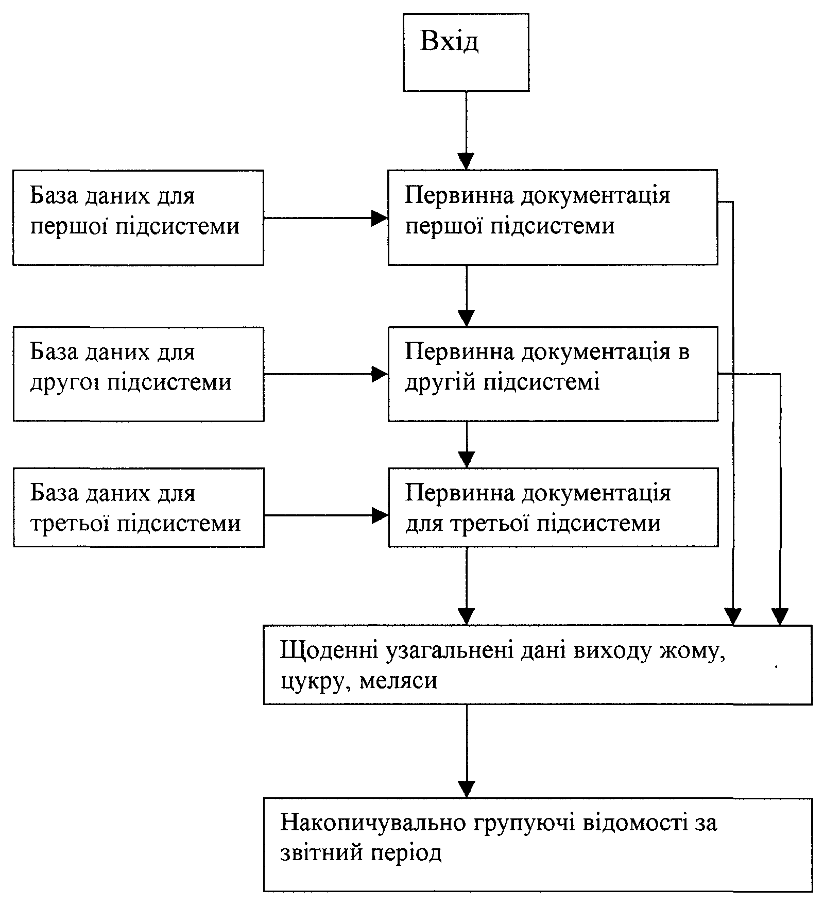

Рис.3.1.1. Узагальнена блок-схема технології ведення оперативного обліку й аналізу витрат цукрового господарства

Тобто відбувається процес заповнення накладних з приймання сировини та відповідних відомостей про фактичну кількість, вартість та цукристість сировини, а отже, кількості цукру, що міститься в ній.

Вхід

Документи первинної характеристики сировини

База довідкової інформації

Накопичувальні і групуючі відомості

Коригуюча база даних

Щоденна відомість про облікові параметри в першій підсистемі

Вхідні дані в другу підсистему

Фактична кількість сировини і цукру в ній

Відомість позмінного виходу цукру, меляси, жому

Вхідні дані в третю підсистему

Відомості надходження і збуту продукції

Дані для бухгалтерського обліку

Параметри технологічного процесу

Рис.3.1.2. Блок-схема організації ведення оперативного обліку витрат

Як для попередньої групи облікових даних, так і для цієї, потрібна довідкова база даних. Вона містить інформацію про коефіцієнти якості сировини залежно від її цукристості та забрудненості, а отже, її вартості; коефіцієнти втрат сировині і її цукристості залежно від температури та тривалості зберігання, та статистичні дані про нормативи втрат сировини і цукру. Останню групу первинних документів у цій підсистемі складають звітні первинні результати, що є підсумковими для даної підсистеми. В цих звітних документах ведуть облік про загальну кількість прийнятої сировини, облік витрат на придбання сировини, облік кількості цукру, що є в сировині, облік витрат під час зберігання і подавання на переробку сировини, а також облік про кількість сировини, її цукристість, забруднення, вартість 1 т сировини, та загальну суму витрат на придбання її для кожної фізичної чи юридичної особи. Отже, ці облікові параметри є узагальнюючими, їх визначають за відповідними перерахунками з попередніх облікових даних. Ці узагальнюючі облікові показники є вхідними даними до другої підсистеми. Частини з них є вхідними даними до бухгалтерського обліку.

Аналогічно до попередньої, в другій підсистемі системного оперативного обліку цукрового виробництва також можна виділити три групи звітних первинних документів [27]. До першої належать облікові дані про фактичну кількість сировини, яка надійшла на переробку, порівняно із тою кількістю, яка є на виході з першої підсистеми, а також її цукристість у сиропі порівняно з цукристістю сировини. Ці облікові дані формують у звітні таблиці, де ведуть облік цих параметрів щогодини і підсумовують по змінах. До другої групи звітної документації належать такі: відомість про втрати цукру під час технологічного процесу; відомість про облікові параметри технологічного процесу; відомість про контроль параметрів технологічного процесу, а також відомість характеристики виробленої продукції. Для формування цієї групи облікових параметрів використовують інформативну базу параметрів технологічного процесу. Третя група звітної документації в цій підсистемі є підсумковою, це відомості про кількість переробленої сировини і виробленого цукру, відомість обліку якості виробленого цукру, а також відомість характеру роботи зміни. Як легко зауважити, деякі облікові параметри є вхідними до третьої підсистеми та бухгалтерського обліку.

У третій підсистемі ведуть облік кількості виробленої продукції, яка надійшла на склад та кількість, яку відправлено споживачу. Отже, в цій підсистемі ведуть облік виробленої продукції за такими відомостями: відомість кількості та якості цукру, який надійшов на зберігання; відомість кількості цукру, яка зберігається і відправлена споживачеві; відомість кількості та собівартості виробленого жому; відомість кількості та собівартості виробленої меляси. Низка облікових параметрів у цих відомостях є розрахунковими і для їх визначення використовують облікові параметри попередніх підсистем.

Поряд з оперативним обліком витрат треба вести й оперативний аналіз витрат. База аналізуючих показників формується за дещо іншим принципом, ніж облікові. Ця відмінність полягає у механізмі визначення аналізуючих оперативних параметрів, тобто для їхнього визначення використовують інформаційну базу даних, яка формується не тільки з даних господарських операцій, які відбуваються, й з тих, що вже відбулись [21]. Іншими словами, база нормативних показників складається з результатів оперативного, послідуючого, статистичного та бухгалтерського обліку й аналізу. На рис.3.1.3 показано блок-схему функціонування оперативного аналізу витрат на цукровому виробництві. Як зазначено вище, на вихід цукру із сировини, а отже, і його собівартість, впливає такий параметр, як якість сировини. Методологію його визначення описано в другому розділі. Відомо, що він є функціонально залежним від таких змінних, як цукристість сировини, її забрудненість, вміст у ній зеленої маси. Тому для визначення такого параметра, як якість сировини, необхідно вводити нормативно-довідкову базу даних, яку можна зобразити як графічно, так і у вигляді таблиці.

Отже, на вході блок-схеми організації ведення оперативного контролю витрат є такий параметр, як якість сировини, визначений шляхом зіставлення цукристості сировини, її забрудненості та вмісту в ній зеленої маси з даними бази довідкової інформації.

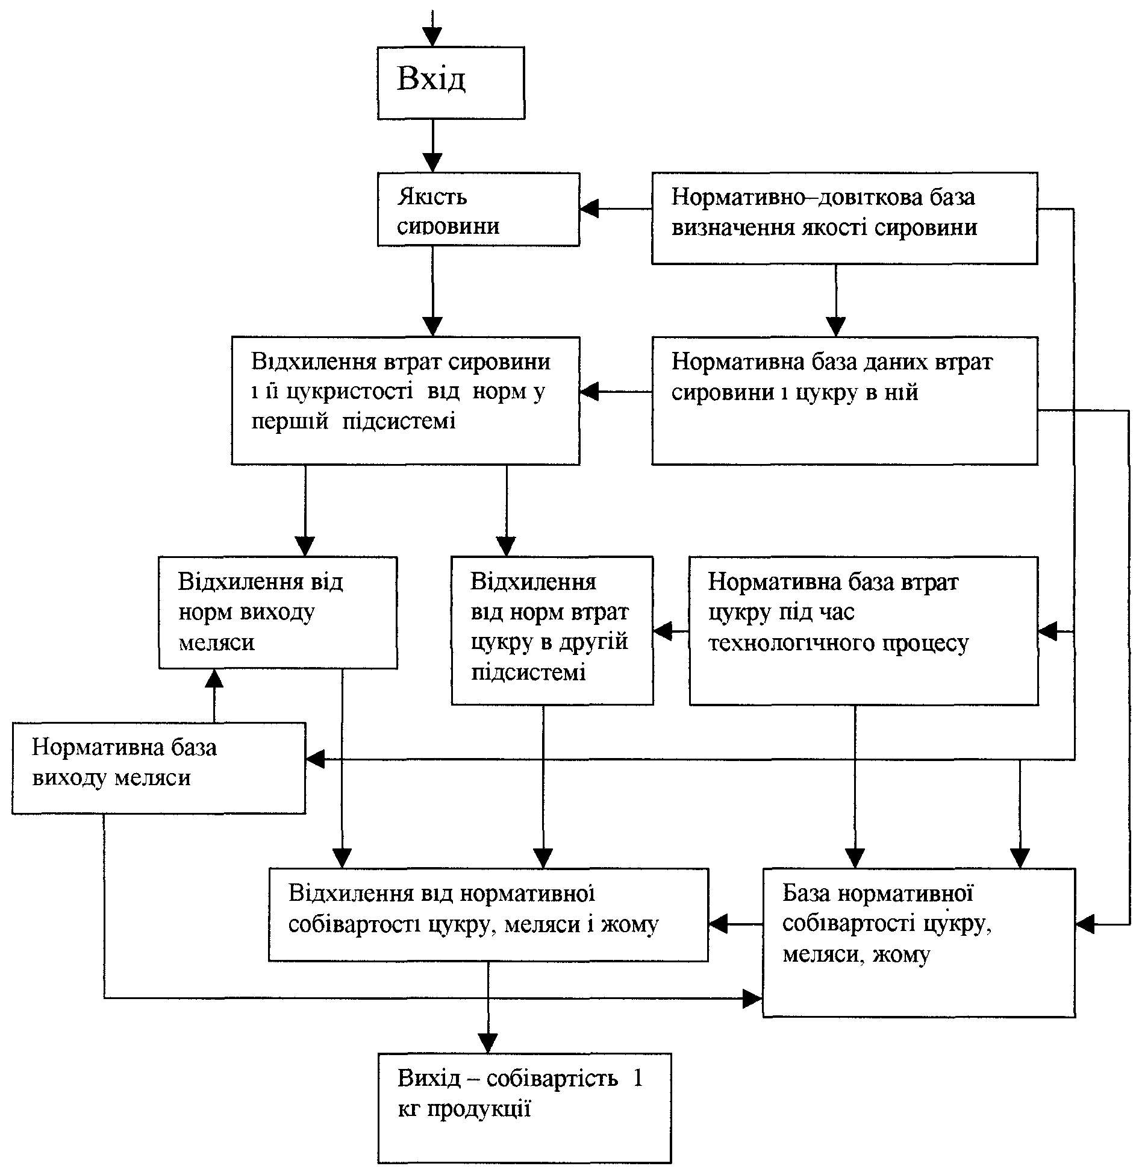

Рис.3.1.3. Блок-схема організації ведення оперативного аналізу витрат цукрового господарства

За даними цієї бази даних розраховують нормативну базу даних втрат сировини і цукру в ній для даної цукристості сировини під час зберігання. Відхилення фактичних втрат від нормативних визначають під час подавання сировини на переробку, зважування сировини після миття і обчислення цукристості стружки. Як бачимо, на виході першої підсистеми є такі параметри, як поточна собівартість 1 кг продукції та відхилення від її нормативного значення. Як легко зауважити, що нормативну поточну собівартість 1 кг цукру визначають на базі даних нормативів витрат і втрат сировини та її цукристості. За результатами нормативної довідкової бази даних розраховують нормативну базу втрат цукру під час технологічного циклу. Поряд із цим за результатами відхилень від норм втрат в першій підсистемі корегують норми втрат продукції під час технологічного циклу. У другій підсистемі визначають відхилення втрат цукру від норм, а також відхилення від норм виходу меляси. Водночас визначають нормативну собівартість виробленої продукції і порівнюють її з фактичною. Як підсумок, на виході другої підсистеми є відхилення фактичної собівартості продукції від нормативної.

Отже, бажаного ефекту можна досягти лише тоді, коли вести одночасно оперативний облік і аналіз. Тобто модель, яка є відображенням такої цілісної системи, як оперативний облік і аналіз повинна описувати облікові та аналітичні параметри – показники. Як бачимо, взаємозв'язок цих параметрів є досить складним і багатофункціональним. Для успішної організації та ведення оперативного обліку й аналізу у цукровому виробництві, слід також розглянути принципові аспекти організації введення та обробки даних оперативного обліку й аналізу в умовах автоматизованого робочого місця АРМ – обліковця.

Запит "бухгалтер-ЕОМ" на стадії оперативного обліку включає набір формалізованих процедур, які забезпечують:

* введення даних відповідно до структури первинного документа;
* контроль вхідних реквізитів на підставі заданих методів забезпечення достовірності інформації;
* контроль збалансованості документів;
* друкування протоколу вхідних даних оперативного обліку;
* корегування даних первинного документа;
* алгоритмічну обробку показників документа;
* формування первинних документів на підставі введених показників;
* організація хронологічного масиву даних;
* виведення на друк машинного первинного документа.

Важливою особливістю АРМ обліковця є використання на етапі оперативного обліку різних описів-запитів "обліковець-ЕОМ", які визначають порядок введення й обробки даних первинного документа, доступного для кожного користувача.

Розглянемо схему організації введення й обробки первинних документів у АРМ обліковця, яка показана на рис. 3.1.4.

Як бачимо із схеми, на підставі запиту на вході і обробку даних ведеться пошук у масиві описів заданого опису конкретної форми первинного документа. Ідентифікація опису документа відбувається за номером запиту. Опис форми первинного документа містить параметри, які дають змогу організувати необхідний порядок введення, контролю і запису первинних документів у хронологічний масив даних.

Для введення показників первинного документа необхідно визначити його структуру. Відомо, що будь-який документ можна навести у вигляді сукупності розділів табличної форми. Відповідно розділи складаються з рядків, а ті - з різної кількості показників. Рядки можуть повторюватись і мати однакову структуру, або траплятися тільки один раз і мати індивідуальну структуру. Тому для опису структури розділів і рядків первинного документа треба використовувати коди.

Для визначення структури рядка є елемент "порядковий номер показника", кожне значення якого забезпечує включення в структуру рядка відповідного показника. У цьому випадку для шукання форми первинного документа зі структури коду опису документа використовується тільки чотири розряди, які містять номер форми, останні розряди коду застосовуються для упорядкування записів параметрів у процедурах введення, контролю й обробки даних оперативного обліку.

Розробка облікової інформації є не кінцевою ціллю, а лише частиною облікової функції. Важливим завданням стає передавання інформації до конкретного споживача так, щоб той правильно сприйняв її і зрозумів потенціальну користь. Це є суттєвим, оскільки погано відтворена навіть цінна інформація може бути не сприйнята. Успіх облікової функції в такому випадку залежить від правильної побудови комунікаційних процесів.

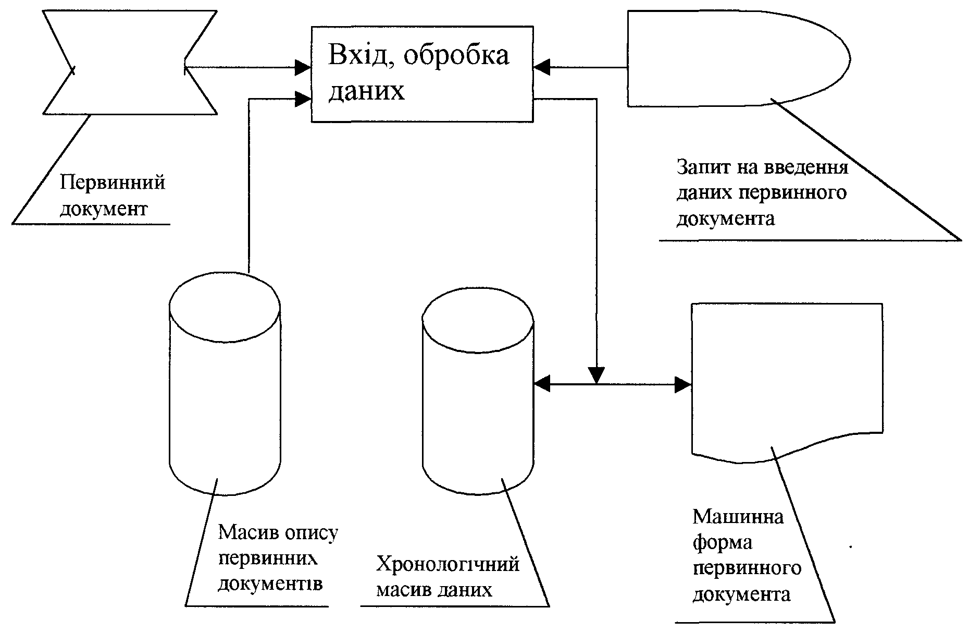

Рис.3.1.4. Схема організації введення первинних документів в АРМ обліковця

Однак ця проблема не має ні теоретичного, ні широкого практичного застосування в обліку. Лише в декількох працях [8; 23; 31] приділено увагу цій проблемі, але і там головним чином розглядаються внутрішні зв'язки в обліку. В умовах розподіленої обробки даних застосування теорії комунікації суттєво вплине на організацію обліку в сучасних умовах. Крім того, сам облік можна зобразити як інтегровану систему збору, обробки, зберігання і передавання облікової інформації. Окрім цього, основні принципи теорії комунікації дають змогу виробити найбільш оптимальні обсяги, терміни і напрямки інформаційних потоків в обліку.

## 3.2. Модель алгоритму рішення ведення оперативного обліку й аналізу витрат та виходу продукції

Для побудови моделі оперативного обліку й аналізу витрат господарської діяльності цукрового підприємства, згідно з працею Мниха Є.В. [27] оперативний облік й аналіз розбивали на три підсистеми. До першої підсистеми належать оперативний облік витрат і втрат під час отримання, зберігання та подання сировини на переробку. До другої підсистеми можна віднести сам цикл переробки сировини, а до третьої віднести витрати і втрати, обумовлені зберіганням виробленої продукції. Ці три підсистеми описуються обліковими та аналітичними параметрами, які є тільки характерними для кожної підсистеми, так і тими, які є спільними для всіх підсистем. Логічно, що серед параметрів, які описують ці підсистеми, є як суто облікові, так і аналітичні. Відразу ж виникають питання щодо організації ведення цієї звітної документації. Зауважимо, що для успішного впровадження такої моделі оперативного обліку й аналізу витрат та виходу продукції (тобто організації оперативного обліку) потрібно таке:

* автоматизувати вимірювальні процеси;
* автоматизувати ведення первинної документації;
* створити комп’ютерну мережу;
* визначити посадових осіб, які відповідають за стан ведення звітної документації та її аналіз.

Для опису організації оперативного обліку й аналізу витрат розглянемо алгоритм рішення. В загальному блок-схема для рішення на ЕОМ відтворює блок-схеми організації ведення оперативного обліку й аналізу. Першим етапом є ввід вхідних даних.

1. Виходячи із другого розділу, легко зауважити, що первинною документацією виступає накладна на приймання сировини. В ній відображається інформація про кількість прийнятої сировини, юридична особа, яка здала сировину та час заповнення даної накладної. Отже вхідними даними виступають наступні параметри: Sik- кількість сировини зданої **і**-здатчиком, прийнятої по **к**-накладній; **t**k- час заповнення **к**-накладної. На даному етапі формується блок первинних документів (накладних) по прийманню сировини.

2. Другим етапом є визначення забрудненості сировини **а**і і її цукристості **С**і, де **і -** означає номер чи код здавальника сировини. Величина **а**і визначає процентний вміст землі **b**і зеленої маси **z**i у прийнятій сировині. Як і на попередньому етапі, так і на даному, формується блок первинних документів (актів на відбір цукрового буряку для визначення загального забруднення і цукристості).

3. Третім етапом є формування поточної документації по **і** - здавальнику сировини у вигляді схеми 3.2.1. Це викликано необхідністю проводити аналіз сировини, прийнятої за добу для кожного **і**-здавальника сировини. За параметрами **S**ik, **C**і, **b**і**,** **z**i сировини, за допомогою виразу: **Н**і = 100-**b**i-**z**i **– Я**сі, де значення **Я**сі визначають за допомогою виразу (2.4), обчислюють якість сировини і вносять в колонку №6. Виходячи із договору, який укладений між підприємством і здавачем сировини на поставку сировини, з допомогою виразу (2.6), при визначеній якості сировини проводиться розрахунок фактичної вартості 1 т сировини (**V**ik). Потім розраховують витрати на придбання сировини (**B**ik), розраховують кількість цукру (**Nц**ік), яка міститься в даній кількості сировини, і розраховують поточну нормативну собівартість 1 кг цукру (**PNS**іk). Виходячи із якості сировини, її направляють в той чи інший кагат (**М**ік) на зберігання.

4. Наступним етапом є заповнення паспортної таблиці для кожного кагату. Кагати відрізняються один від одного якістю сировини, що зберігається в ньому. Розглянемо, наприклад, кагат №11, до якого поступає сировина, якість якої коливається в межах 75-77%.

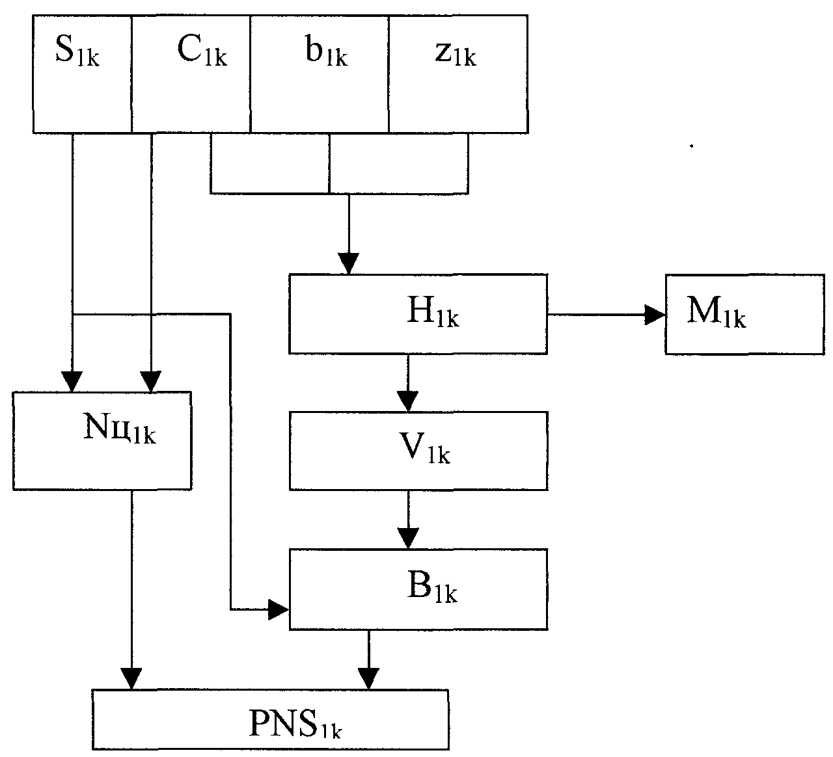

Рис. 3.2.1.Блок-схема заповнення табл. 2.1

Колонка №2 є підсумковою колонкою кількості сировини та цукру в ній прийнятого на зберігання протягом доби, а саме,

n n

∑ **S**ikj *–* колонка №2, ∑ **N**цikj - колонка №6.

j=1 j=1

В колонках 3,4,5,7 наводяться середні значення величин zikj, bikj, Cikj, NPSikj за добу. Слід правда відмітити, що в розрахунок нормативної поточної собівартості (NPSikj) включені витрати, пов'язані із заготівлею сировини, вони розраховуються на 1 т заготовленої сировини Під час зберігання сировини, два рази на добу (в нічний та денний час) визначається температура зберігання сировини. Згідно температури зберігання, два рази на добу проводиться перерахунок нормативних втрат сировини NVSikj(T), нормативних втрат цукру NVCikj(T), а отже фізичної ваги сировини що зберігається Sikj (T), кількості цукру Nцikj(T), та нормативної поточної собівартості 1 кг цукру (NPSikj(T). При досягненні певної величини нормативних втрат сировини, її цукристості, або величини собівартості продукції, сировину необхідно передавати на переробку. Логічно, що чим вища якість сировини, тим довший термін може бути її зберігання, щоб досягнути відповідної величини нормативних втрат (рис 3.2.2). В цьому випадку необхідно проводити порівняння тієї кількості сировини Sikj(D), яку передали на переробку із тією, яку фактично прийняли FSikj(D), на переробку. Останню визначають по електронних вагах у бурякопереробному відділенні. Аналогічна процедура і по визначенню втрат цукру з тією лише відмінністю, що фактичний вміст цукру Fnцikj(D), у сировині визначають по цукристості бурякової стружки По різницях між кількістю сировини, яку прийняли на зберігання і кількістю, яку переробили, визначають фактичні втрати сировини (FVSikj=Sikj-Fsikj), і цукру в ній ( FVCikj=Nцikj-FNцikj). По різниці між нормативним і фактичним значенням визначають відхилення від норми втрат сировини (VNSikj=NVSikj-FVSikj) , і цукру в ній (VNCikj=NVCikj-FVCikj) і по величині відхилення приймають відповідне рішення.

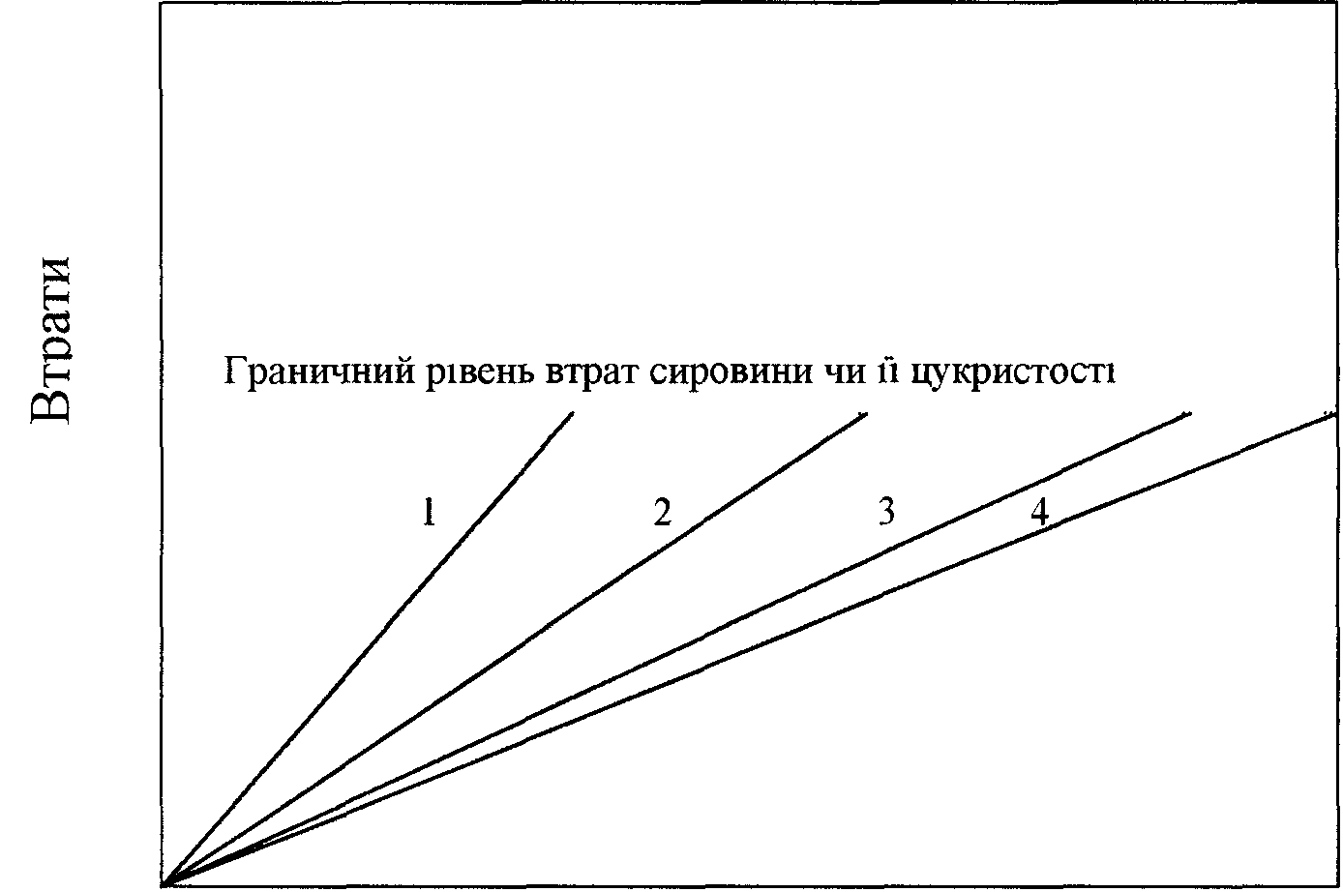

Дні зберігання сировини в кагаті

Рис.3.2.2. Залежність втрат сировини чи її цукристості від днів її зберігання для чотирьох значень її якості 1< 2< 3< 4

В наведеній таблиці після закінчення подачі сировини на переробку проводиться підсумок втрат сировини та її цукристості, і визначаються причини відхилень їх від нормативних значень.

По даних табл.3.2.1 і 3.2.2 проводиться формування зведеної поточної документації (відомості, які наведені в другому розділі).

При передачі сировини в переробку (в другу підсистему) проходить визначення фактичних втрат сировини і її цукристості, тому необхідно на виробництві проводити їх списання по акту "Про передачу буряків у переробку." Загальну блок-схему ведення оперативного обліку й аналізу витрат в першій підсистемі можна подати у вигляді, який наведено на рис.3.2.4.

Друга підсистема оперативного обліку й аналізу витрат охоплює технологічний цикл виробництва цукру із сировини. Такий цикл є найбільш трудомістким і характеризується найбільшими потенційними втратами цукру.

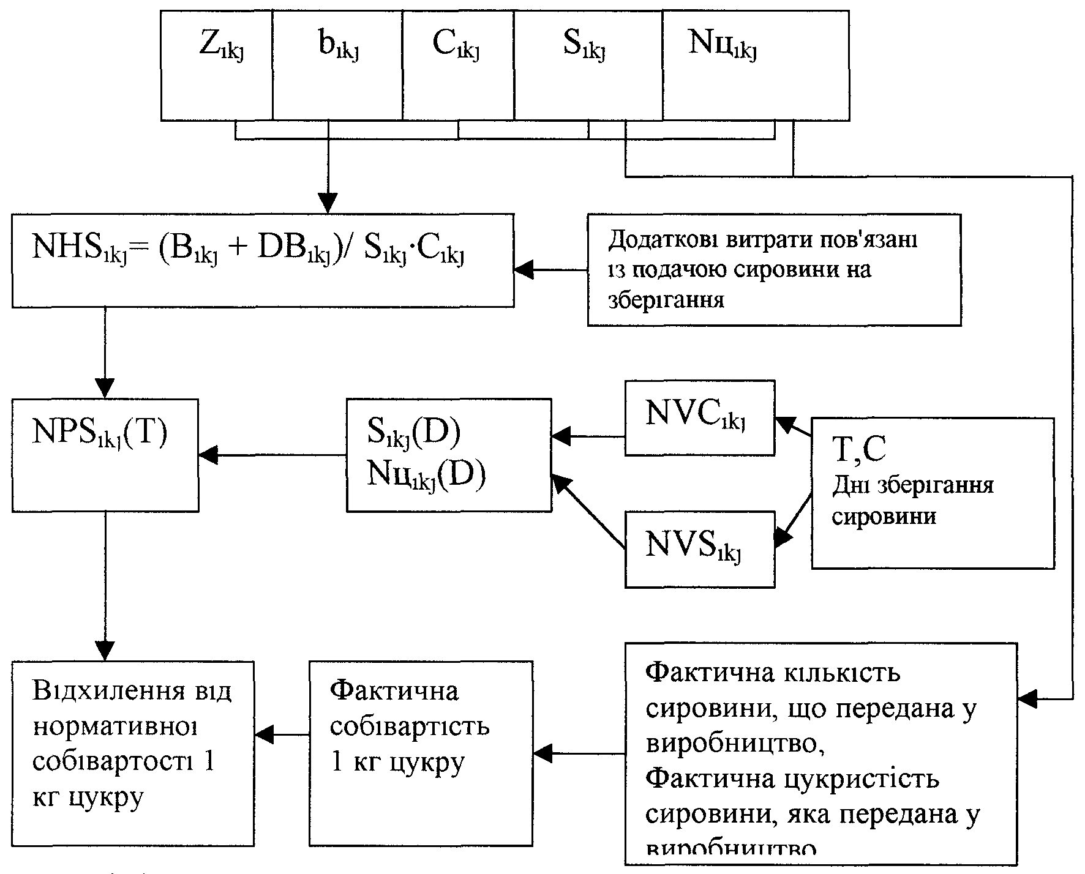

Рис.3.2.3.Блок-схема заповнення табл..3.2.2

Окрім того, у цій підсистемі треба вводити облікові параметри, що стосуються побічної продукції.

Для успішного впровадження моделі оперативного обліку й аналізу витрат, обліковий процес потрібно автоматизувати, тобто дані з автоматичних ваг на вході (кількість сировини, яку переробляють) і виході підсистеми (кількість отриманого цукру, жому і меляси) повинні вводитися автоматично в базу даних комп'ютера. Така модель потребує автоматизації і самого процесу отримання цукру із сиропу.

Ця підсистема згідно з даними другого розділу характеризується такими параметрами: кількість цукру, ц; кількість меляси, ц; відсотковий вміст цукру в мелясі, %; кількість виробленого жому, ц; відсотковий вміст цукру в жомі, %; відсотковий вміст цукру у стічних водах, %; об'єм витраченої води для очищення сировини, м3; кількість витраченого вапна, ц; витрати палива, ц; витрати на обслуговуючий персонал, грн. Щоб об'єктивно проаналізувати таку підсистему, потрібно контролювати параметри, які характеризують втрати цукру і до яких слід віднести: вміст цукру в мелясі; вміст цукру в жомі; вміст цукру в стічних водах; ступінь очищення цукру*.* Ці параметри треба визначати після кожної випарки й узагальнювати для кожної зміни (табл. 2.3.1, 2.3.4).

Для об'єктивного контролю втрат цукру необхідно в табл.2.3 ввести колонку норм втрат цукру. Тільки шляхом зіставлення цих норм втрат із фактичними, можна проаналізувати причини відхилень від норм. Ці норми втрат автоматично вносить комп'ютер у таблицю після заповнення колонки "бурякова стружка" тієї ж таблиці. Таким чином, зіставляючи втрати цукру з їхніми нормами, головний технолог щогодини буде мати об'єктивну картину втрат цукру і зможе оперативно визначати причини відхилень від норм та приймати обґрунтовані заходи з метою їх усунення. Зауважимо, що дані колонки "Втрати цукру" необхідно автоматично визначати за допомогою оптичного методу вимірювання вмісту цукру. Для обліку виробленої продукції в цій підсистемі треба контролювати параметри, які характеризують кількість отриманого цукру, жому і меляси.

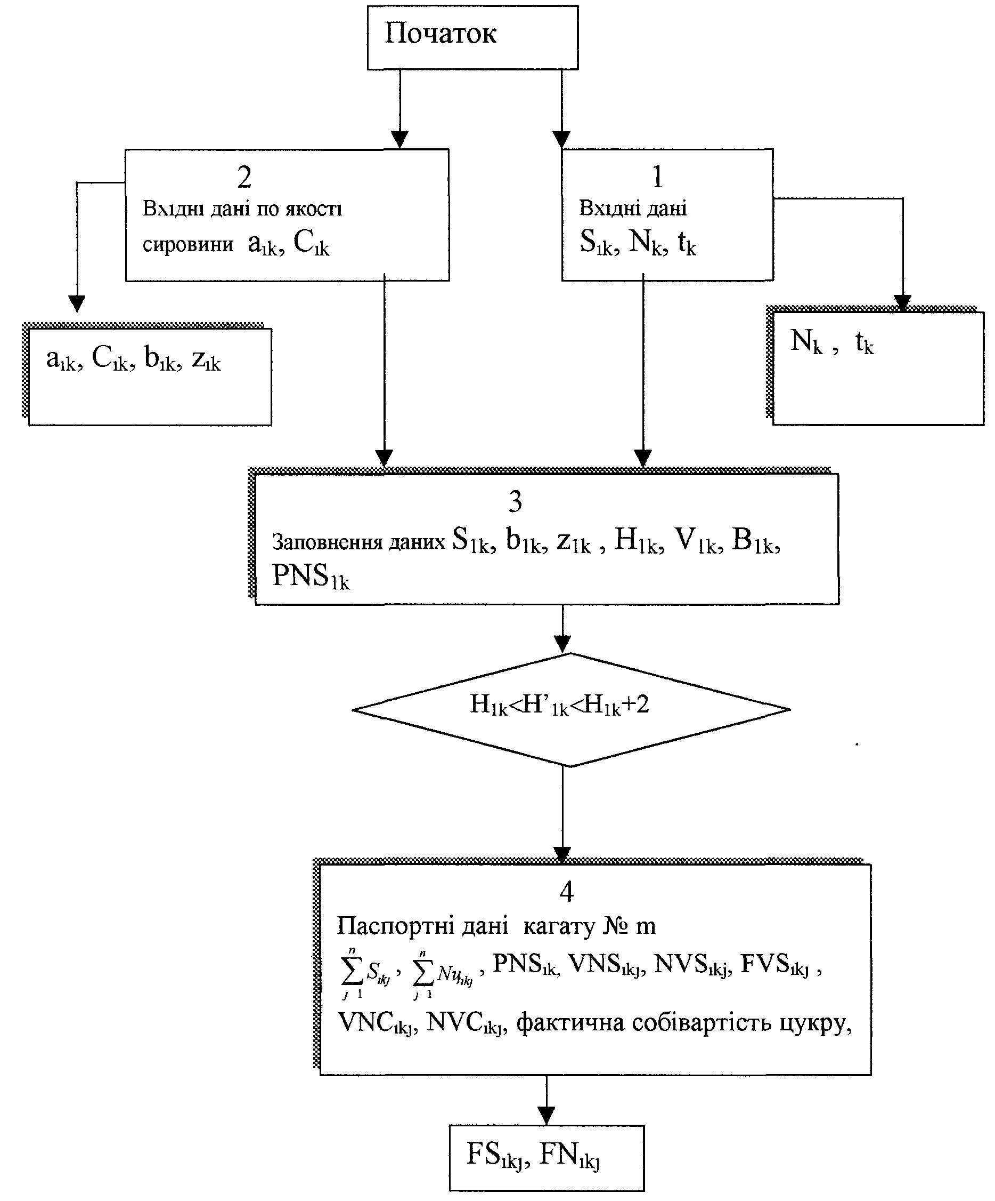

**Рис. 3.2.4. Блок-схема ведення оперативного обліку й аналізу витрат в першій підсистемі господарської діяльності цукрового підприємства**

Технологія отримання цукру полягає у безперервному знецукрюванні бурякової стружки, пресуванні жому і поверненні в дифузійну установку всієї жомопресованої води, вапняково-вуглекислому очищенні дифузійного соку, трьох кристалізаціях і очищенні цукру третьої кристалізації.

На знецукрювання стружки в цій технології суттєво впливає якість бурякової стружки і води, температура і pH середовища, дифузія, величина відбору соку, життєдіяльність мікроорганізмів тощо. Тому для об'єктивної оцінки витрат і втрат, а також якісного та кількісного контролю параметрів технологічного процесу необхідний автономний режим контролю за цими параметрами та автоматичне їх визначення і внесення у поточні таблиці 2.3-2.8. За контроль цих параметрів відповідає технолог. За даними цих таблиць технолог і приймає рішення. За умови автоматизації технологічного процесу колонки в табл. 2.3.1 - 2.3.4 автоматично будуть зчитуватись. Їх заповнюють для кожного варіння цукру, тобто щогодини.

Кількість виробленого цукру визначають в кілограмах після переробки відповідної маси сировини, її зчитує комп'ютер з електронних ваг. Сировину перед переробкою зважують і дані електронних ваг також автоматично заносяться у відповідну звітну таблицю. Після цього автоматично визначається відсотковий вихід цукру з цієї сировини. Таким чином, визначають фактичні втрати сировини, в технологічному циклі.

Аналогічно обчислюють фактичні втрати цукру, зумовлені втратою сировини і втратами цукру під час зберігання. Це досягають тим, що визначають цукристість сировини (бурякової стружки) перед її переробкою.

Отже, розглянуті вище підсистеми пов'язані між собою, і механізмом їх взаємозв'язку є такий параметр, як якість сировини. У цій підсистемі якість готової продукції визначають за такими показниками: забарвлення; вологість; вміст сахарози; вміст редукційних елементів. Їх величина залежить від дотримання параметрів технологічного процесу. Відповідно до технологічного циклу розроблена програма контролю параметрів буде визначати, які параметри технологічного процесу не відповідають нормам і які заходи слід вживати для вирішення цієї ситуації. У звітній таблиці поряд із параметрами цієї підсистеми будуть об'єктивно висвітлені у рядку зауваження щодо роботи зміни після переробки сировини.

Підсумком цієї підсистеми є такі параметри, як собівартість 1 кг цукру та кількість отриманого цукру і меляси. Як легко зауважити, собівартість одиниці продукції є підсумковим параметром усіх зведених норм витрат та втрат за зміну.В третій підсистемі проводиться облік виготовленої продукції, її зберігання та реалізації. Цю підсистему слід розглядати, як підсумок двох попередніх, у ній контролюють вироблену продукцію. Основним продуктом цукрового виробництва є: цукор-пісок; жовтий цукор-пісок, а побічними продуктами є: сирий жом; меляса. Отже, ця підсистема характеризується низкою таких параметрів: кількість виробленого цукру-піску, кг; кількість виробленого жовтого цукру-піску, кг; кількість отриманого сирого жому, кг; кількість отриманої меляси, кг. Так як цукор-пісок є головним продуктом виробництва, то найретельніше необхідно контролювати його облік і якість, при чому контроль за якістю цукру-піску треба вести під час передавання з заводу на складське зберігання; під час зберігання на складі і відвантаження споживачам. Такий контроль можливий за допомогою спеціально розробленої програми. Під час передавання цукру-піску з пакувальні або передавальної секції заводу на складське зберігання потрібно провести перевірку температури цукру в тарі.

Під час зберігання цукру на складі необхідно періодично визначати вологість цукру, що зберігається. Якщо вологість цукру понад 0,14%, тоді додатково слід визначати вміст редукційних речовин у ньому. Аналогічний контроль виконують і під час відвантаження цукру споживачам. Тому, для об'єктивного контролю й аналізу виробленого цукру необхідно контролювати вироблену продукцію за відповідними параметрами, їх повинен автоматично зчитувати комп'ютер, встановлений у приміщені складу. За своєчасне введення в комп'ютер даних про відправлення сировини, а також за процесом заповнення відповідних звітних таблиць повинен відповідати комірник. За таких умов кожного дня оперативно буде контролюватись кількість виробленої і реалізованої продукції та її якість. У такій поточній документації найбільш важливою колонкою є кількість виробленого цукру. Звідси випливає, що запакований цукор слід подавати на склад так, щоб можна було вести точний контроль. На складі повинен вестися облік кількості отриманого щодня цукру, кількості цукру, який зберігається (кількість цукру, отриманого раніше) і щоденна кількість, відправлена споживачу. Поряд із цим у форму звітності ми включили якість виробленої продукції і її фактичну собівартість та вартість на день відвантаження. Це зумовлено тим, що кожного дня необхідно визначати собівартість 1 кг цукру і простежувати таким чином динаміку його змін протягом всього виробництва. Іншою причиною включення цього пункту викликано тим, що в сучасних умовах для підприємства кожного дня необхідно знати собівартість одиниці продукції.

Другим параметром у цій підсистемі є такий параметр, як кількість виробленого жому. Він характеризується такими елементами: кількість виробленого сирого жому; вміст у ньому сухих речовин; вміст у ньому цукру; якість виробленого жому. На відміну від попереднього продукту виробництва, цей втрачає свою якість з часом зберігання, тому його слід швидко реалізовувати Найвагомішим елементом такого параметра є собівартість 1 кг продукції. Для аналізу в цій підсистемі необхідно також контролювати облік кількості жому, який прийнятий, зберігається і реалізований. Поточна документація щодо жому формується під час зчитування даних з відповідних електронних ваг, а також за даними, які надходять з попередньої підсистеми (вміст сухих речовин у жомі та вміст у ньому цукру) (табл.2.3.3). За формування цієї поточної документації відповідає оператор, який зважує та відпускає жом.

Наступним параметром цієї підсистеми є кількість отриманої меляси. Цей параметр, як і попередні характеризується такими елементами: вмістом цукру в мелясі; вмістом сухих речовин у мелясі; якістю меляси; кількістю виробленої меляси, яку передали на зберігання; кількість меляси, що зберігається; кількість реалізованої меляси; собівартістю 1 кг меляси. Отже, за цим параметром повинен вестися аналогічний облік (табл.2.3.4).

У наведеній вище таблиці дані вводять під час передавання на склад т; відвантаження виробленої продукції споживачеві.

Для успішного контролю за параметрами кожної підсистеми необхідно щоб усі комп'ютери, які контролюють параметри у кожній підсистемі, були підключені до єдиної комп'ютерної мережі, а бухгалтер-аналітик щогодини мав повну інформацію про стан виробництва. В бухгалтера всі звітні дані про параметри можуть бути сформовані в трохи інші поточні таблиці, в яких збільшується частка аналізуючих параметрів. Вони автоматично обчислюються і бази даних допоміжних документацій з кожної підсистеми. Це треба для того, щоб, згідно з розробленою моделлю оперативного обліку й аналізу витрат бухгалтер міг оперативно визначати відхилення від норм витрат та втрат і приймати відповідне рішення. Слід також зауважити, що норми витрат і втрат автоматично будуть корегуватись під час виробництва залежно від параметрів на вході та виході моделі.

Бухгалтер-аналітик в процесі об'єктивнішого висвітлення виробничої процесу може сам визначити, в якій формі потрібно робити зведену поточні документацію [27]. Наприклад, для першої підсистеми облік у зведенні поточній документації можна вести за такими параметрами: забруднення сировини землею, % до загальної кількості сировини; вміст у ній зеленої маси, % до загальної кількості сировини; фізична вага отриманої сировини, т; загальна вага сировини, т; якість сировини, % (введення цього параметра зумовлено переходом підприємств до ринкової економіки); ціна закупівельної сировини залежно від її якості, грн.; цукристість сировини, % до загальної маси сировини; загальної втрати цукристості сировини під час зберігання (визначається як сума втрап цукру в кожному кагаті, т.).

Сировина зберігається в кагатах, причому чим більше кагатів і чим коротша тривалість зберігання в них сировини, тим менші втрати її під час зберігання. Тобто на кожний кагат необхідно вести паспорт, у якому зазначати: дату початку та закінчення закладання, дні; кількість сировини, т; забруднення сировини землею, % до загальної кількості сировини, та в кількісному вираженні, т; забруднення сировини зеленою масою, % до загальної кількості сировини, та в кількісному вираженні, т; температурний графік зберігання сировини (день-температура); втрати сировини, зумовлені зберіганням сировини, (втрати цукру), % до загальної маси сировини в кагаті; уявна кількість цукру в кагаті, (розрахована кожного дня як добуток цукристості сировини на кількість сировини в кагаті мінус втрати, які складають на кожен день).

До другорядних параметрів, які слід виводити на поточну документацію, належать ті, які визначають і реєструють як допоміжні до головних [27]. Вони потрібні, щоб точніше і глибше визначити причини збільшення втрат сировини і цукру у цій підсистемі. Це такі: здавальник сировини; якість зданої ним сировини, % до загальної кількості сировини; номер кагату, в який відправлена ця сировина на зберігання; кількість кагатів; кількість сировини, яку отримали на зберігання протягом доби, т; кількість сировини, яку передали на переробку протягом доби, т; кількість некондиційної сировини, т.

Отже, у цій підсистемі необхідно вести оперативний облік за такими відомостями, які наведені в другому розділі.

Запропоновані таблиці оперативного обліку й аналізу витрат складали з тих міркувань, що на сучасному етапі для цукрових заводів, які переходять на ринкові відносини, необхідно найбільше приділяти увагу як якості сировини, так і втрат її під час зберігання. Введення такого параметра сировини, як її якість (що ґрунтується на її цукристості та технологічній якості), дозволить цукровим комбінатам об'єктивно визначати вартість сировини, яку вони закуповують. З іншого боку, такий підхід дозволить зменшити втрати сировини під час зберігання, а також заощадить грошові ресурси. Дані по двох інших підсистемах виводяться на моніторі комп'ютера в бухгалтера-аналітика у вигляді звітних таблиць, які наведені у другому розділі. Поряд із цим наведені величини норм витрат та втрат і відхилення від них для кожної підсистеми. Тоді бухгалтер-аналітик буде мати змогу практично щогодини оперативно виявляти причини відхилень від норм витрат та втрат і приймати відповідні рішення.

Отже, за допомогою моделі оперативного обліку витрат вдається визначити облікові параметри, виконати їх нормування і вести контроль за нормами витрат і втрат. Результати оперативного обліку можна навести як у вигляді поточної документації (таблиць), так і у графічній формі. Можливі випадки розрахунку фактичних і нормативних витрат та втрат виробництва. Як бачимо, поряд із нормативними витратами і втратами будуть висвітлені і фактичні.

Проаналізуємо фактичні витрати і втрати. Узагальнена їхня форма зображена у вигляді такого узагальнюючого параметра, як собівартість 1 кг цукру. У першій системі, фактичні витрати та втрати збігаються з нормативними. У другій (ділянка різкого збільшення собівартості 1 кг цукру) – не збігаються із нормативними. Ця відмінність зумовлює збільшення собівартості цукру порівняно з нормативним значенням. Тоді для виявлення причин цих відхилень від норм викликають із бази даних комп'ютера поточну документацію про витрати і втрати в другій підсистемі аналізують їх і приймають відповідне рішення. Тобто в цьому випадку використовують таке поняття, як нормативна собівартість одиниці продукції. Згідно з працею Сопка В.В., нормативна собівартість – це собівартість, визначена раніше за даними попереднього технічного й економічного аналізу всіх параметрів виробництва продукції. Особливістю нормативної собівартості є її орієнтація на реальні умови виробництва. Зокрема, аналізують витрати і втрати (робочого часу, сировини, матеріалів тощо), які необхідні для виробничого процесу. Нормативна собівартість продукції потребує утворення нормативної системи витрат та втрат – нормативної бази. Її виконують технічні, виробничі, економічні і інші служби підприємства. Це означає, що кожне підприємство повинне мати свою нормативну базу. Норми витрат і втрат на виробництві розробляють: за матеріальними витратами та втратами; за трудовими витратами, та за різними комплексними і розподільчими витратами.

Для визначення норм витрат і втрат виробництва в кожній підсистемі системного оперативного обліку й аналізу необхідно застосувати єдину класифікацію норм. Вона повинна забезпечити можливість зіставлення й аналіз результатів спостереження з метою виявлення резервів і усунення недоліків у кожній підсистемі і в цілій системі.

Тобто класифікація норм повинна ґрунтуватись на належності їх до елементів виробництва: праці, предметів праці, засобах праці. Нормативне господарство цукрового виробництва включає три види норм: норми витрат та втрат, організаційні норми, техніко-економічні показники. В цьому виробництві норми витрат і втрат сировини та виробленої продукції доцільно групувати за місцями їх виникнення. Тобто перша і друга підсистема буде характеризуватись нормами витрат і втрат сировини. Норми втрат цукру будуть мати всі три підсистеми і тому для них необхідно створювати базу норм втрат цукру. Механізм визначення норм витрат сировини, та втрат сировини і цукру розглянуто в другому розділі. Тобто ці норми функціонально залежать від багатьох чинників і тому їх необхідно визначати для конкретного підприємства, на підставі техніко-економічних його показників. За місцем виникнення витрат і втрат важливим є поділ норм на первинні і вторинні. Цей поділ дає змогу коректувати фактичну собівартість продукції. В другій підсистемі треба виділити технологічні норми, дотримання яких зумовлює оптимальний вихід цукру. Ці норми визначають із техніко-технологічного паспорта обладнання і коректують емпіричними залежностями оптимального виходу продукції для певної цукристості сировини.

За економічним змістом усі норми витрат можна розділити на три групи: матеріальні, трудові і грошові. Трудові норми витрат є мало змінними і тому незначно впливають на нормативну собівартість продукції. Матеріальні та грошові норми витрат та втрат у цукровому виробництві відіграють домінуючу роль. Для їх визначення можна скористатися даними, наведеними в другому розділі. За періодом дії норми витрат та втрат поділяють на оперативні, поточні і перспективні. Оперативні норми повсякденно використовують в конкретних умовах виробництва. Вони утворюють нормативну базу в кожній підсистемі оперативного обліку й аналізу. Поточні норми розробляються на підставі оперативних норм і заходів з економії матеріальних і трудових ресурсів. На основі цих норм ведеться робота з планування. У цій методиці побудови оперативного обліку й аналізу витрат цукрового виробництва роль поточної норми відіграє нормативна собівартість одиниці головної продукції. Для складання такої нормативної собівартості важливою умовою є наявність чіткого і детально розробленого технологічного процесу виготовлення продукції, недотримання якого спричинює відхилення від встановлених норм витрат і втрат виробництва. Значення норм витрат і втрат у кожній підсистемі залежать від вхідних параметрів. Тому для того, щоб у наступній підсистемі отримати нормативне значення собівартості продукції, необхідно, щоб на вході підсистеми, тобто на виході попередньої підсистеми, вхідний параметр мав нормативне значення.

Як бачимо, такий метод (побудови відповідної моделі обліку витрат та втрат) ведення оперативного обліку й аналізу ґрунтується на тому, що оперативний облік й аналіз витрат треба розглядати як цілісну систему всього виробництва, що охоплює всі місця виникнення та центри відповідальності, а побудована модель є відображенням цієї системи оперативного обліку й аналізу витрат. Тобто в цій методиці ведення оперативного обліку й аналізу застосований принцип від простого до складного і від складного до простого. Отже, визначаючи витрати в кожній підсистемі, ми визначаємо динаміку параметра, який описує модель оперативного обліку та аналізу витрат на виробництво. Зіставляючи фактичну і нормативну залежність цього параметра визначаємо підсистему (підсистеми, центри), в якій виникають відхилення фактичних витрат та втрат від нормативних значень. З облікових даних у цій підсистемі з'ясовуємо причини виникнення цих відхилень і визначаємо шляхи їх усунення. Поряд із цим у кожній підсистемі ведеться свій оперативний облік та аналіз витрат. Наприклад, для кожної підсистеми доводяться норми витрат та втрат, щоб собівартість одиниці продукції не перевищувала нормативного значення. За цими значеннями і ведеться в кожній підсистемі поточний контроль та аналіз. Звідси випливає, що важливою умовою організації оперативного обліку й аналізу витрат є їх групування за місцем виникнення та центрами відповідальності.

Отже, на нашу думку, практичне застосування такого методу побудови та ведення оперативного обліку витрат й аналізу дасть змогу значно підвищити якість виробничого обліку та аналізу витрат на виробництво цукру.

З описаного можемо зробити такі висновки:

1. Основним завданням організації оперативного обліку й аналізу витрат на виробництво цукру повинно бути рішення, яким чином класифікувати витрати, яку модель для цього потрібно обрати, як деталізувати облік носіїв витрат та втрат і пов'язати їх із центрами відповідальності, як обліковувати фактичні або стандартні (нормативні, планові) витрати.

2. Для кожної підсистеми необхідно розробити нормативну базу витрат та втрат і на цій основі розрахувати нормативну собівартість продукції.

3. Оперативний облік треба вести в натуральному і вартісному вираженні.

4. У моделях організації оперативного обліку й аналізу не повинно бути розділене поняття “продукт”, “технологічний варіант виробництва”, і “організаційна форма діяльності”. Їх треба розглядати як одне ціле.

## 3.3. Стан та перспективи розвитку цукрової галузі

Протягом багатьох років цукрова промисловість України забезпечувала основну масу надходжень грошових коштів до Державного бюджету. Це досягалося завдяки єдиній політиці в організації селекції насінництва, вирощуванні цукрових буряків та їх переробці, а також єдиному ринку реалізації цукру.

Проте за останні роки виробництво цукрових буряків і цукру зменшується, погіршуються техніко-економічні показники виробництва цукру.

Серйозно непокоїть те, що під загрозу руйнування поставлено життєво важливі технологічні складові цукробурякового комплексу України. Цукрові заводи не мають коштів для заміни зношеного обладнання лабораторій по визначенню якості цукрових буряків, практично припинено придбання буртоукладальних машин і тракторних навантажувачів для приймання та зберігання цукросировини, у 5-15 разів впали темпи поновлення основного технологічного та енергетичного обладнання.

До основних причин, які призвели до кризового стану, слід віднести зруйнування планової адміністративно-командної системи управління та безсистемний перехід до невизначеного економічного механізму господарювання; відсутність концептуального бачення економічних перетворень в цукровій промисловості; відсутність законодавчого забезпечення – відпрацьованих пакетів найважливіших законопроектів, які повинні готуватись до ринкових перетворень; відсутність обґрунтованої державної економічної політики по відношенню до цукрової промисловості та суміжних галузей. До початку економічних перетворень в Україні управління цукровою промисловістю здійснювалось централізовано через управління виробництвом цукру. Під державне замовлення по виробництву цукру державними організаціями доводилось державне замовлення по забезпеченню виробництва цукру сировиною, фінансовими, матеріально-технічними ресурсами, визначались ціни і т. ін. Цукор розподілявся централізовано.

# Протягом останніх років відбувся процес поступового відходу держави від управління виробництвом і розподілом цукру, в результаті чого різко зменшились обсяги державного замовлення на цукор та цукрові буряки, а починаючи з 1995 р. майже всі буряки переробляються на давальницьких умовах. Згідно з Указом Президента України від 18.01.95 р. № 63/95 виробники сільськогосподарської продукції самостійно розпоряджаються своєю продукцією, у тому числі й цукром, реалізовуючи її на вільному ринку через біржі, торговельні будинки, посередницькі організації тощо. З цього часу держава повністю втратила контроль як над виробництвом та реалізацією цукру на внутрішньому ринку, так і над поставками за міждержавними угодами.

# Таким чином, в Україні створено вільний, стихійний, нерегульований ринок цукру, який несе надто велику загрозу подальшого поглиблення кризи і стає небезпечним.

# Загальна економічна криза, в якій знаходилась Україна, позначилась і в подальшому на цукровій галузі, першу чергу, на обсягах виробництва. За останні п’ять років (1997-2001) середньорічні обсяги заготівлі цукрових буряків скоротилися на 29,1 млн. т, або на 65,6 % порівняно з 1990 роком.

# Це, по-перше, результат зниження врожайності з 276 до 183 ц/га, а по-друге, скорочення на 46,9 % площі посівів буряків (додаток Ж; додаток З).

# Таке забезпечення сировиною зумовило спад виробництва цукру. Якщо раніше Україна виробляла щороку в середньому 5,6 млн. тонн цукру, з яких 1,2 млн. тонн йшло на внутрішні потреби, а решта на експорт, то нині він успішно надходить до нас контрабандним шляхом з Росії, Казахстану, де ба навіть Молдови, де цукрові буряки взагалі не сіють. Про якість цукросировини – окрема мова. Адже вона, якість, насамперед цукристість, впливає не тільки на кількісні показники виробництва цукрових буряків, а й на економічну ефективність сільськогосподарського виробництва. Проблема цукристості буряків і виходу цукру за останні роки загострилася, якщо у 2000 році цукристість становила 15,66%, у 2001 – 15,17%, то у 2002 – 14,53%. Відповідно, вихід цукру – 12,11, 11,42, 10,98 процента. Часті зупинки заводів та зниження темпів роботи спричинили на цукрових заводах зниження виходу цукру до 1% та значні перевитрати палива. За підрахунками фахівців, перевитрати палива в цілому по галузі в пусковий період становлять до 15 тис. т (у перерахунку на мазут), недобір цукру – 15-20 тис. т.

# За таких обставин, важливою умовою успішного функціонування підприємства є необхідність в оперативній інформації про результати господарської діяльності, невикористані резерви і втрати на кожному робочому місці. Особливу роль у вирішенні цієї проблеми відіграє організація оперативного обліку і аналізу виробничих витрат, що забезпечує прийняття оперативних управлінських рішень.

Сучасний досвід країн – виробників цукру свідчить про те, що держава повинна управляти внутрішнім ринком та поставками за міждержавними угодами. На вільний ринок надходять лишки цукру, вироблені понад потребу для внутрішнього ринку та поставок за міжнародними угодами. Внутрішній ринок регульований, а світовий – вільний.

Форма участі держав – виробників цукру в управлінні ринком цієї продукції здійснюється через встановлення квоти для поставки її на внутрішній ринок та встановлення мінімальної гарантованої ціни. За поставками цукру на внутрішній ринок держава здійснює суворий контроль через спеціальну організацію - Фонд регулювання ринку цукру. Фактично підприємства продають цукор на внутрішньому ринку за вільною ціною, яка дещо вища від мінімальної гарантованої державою ціни. Тому держава не викупає цукор за гарантованою ціною, але впливає на її рівень та підтримує її стабільність за рахунок збалансування попиту та пропозиції. Ще одна суттєва особливість, яка відіграє велику роль в організації виробництва цукру в усіх країнах, що виробляють цукор, - це рівень ціни. Єдиним економічним важелем, що забезпечує збільшення виробництва та підвищення якості виробництва сировини і цукру, є високий рівень ціни на них. Як правило, ціна на внутрішньому ринку вища від світової ціни в декілька разів. Так, гарантована ціна за 1 т цукру в країнах європейського співтовариства 800 доларів.

Цукрові заводи продають цукор на внутрішньому ринку за вільною ціною, яка становить 880 доларів. Ціна на світовому вільному ринку на 1 вересня 2002 року 400-450 доларів. З метою запобігання банкрутству бурякосійних господарств та цукрових заводів, сприяння стабілізації виробництва та економічного стану запропоновано впровадити ринкову модель управління цукробуряковим виробництвом, яка передбачає активну участь державних органів у регулюванні поставок цукру на внутрішній ринок і за між державними угодами, у визначенні рівня та стабілізації цін на нього.

Для створення ринкового економічного механізму управління цукробуряковим виробництвом слід:

1. Здійснити державне регулювання цукробурякового виробництва, створивши законодавчі і нормативні акти щодо поставки цукру на внутрішній ринок та за міждержавними угодами, зокрема прийнято закон України про цукробурякове виробництво, Указ Президента України про переведення цукробурякового виробництва на ринкові умови господарювання, Постанову Кабінету Міністрів України про Міжгалузеву угоду щодо формування ринкових економічних відносин між учасниками бурякопромислового виробництва (державних органів, бурякосійних господарств, цукрових заводів).

2. Ввести ринкове державне регулювання виробництва цукрових буряків і цукру, визначивши при цьому завдання для цукрових заводів та бурякосійних господарств по поставці цукру на внутрішній ринок та за міждержавними угодами (впровадження систем поділу цукру, що виробляється на цукрових заводах, на цукор системи “А” і цукор системи “Б”). До цукру системи “А” належить цукор, який поставляється на внутрішній ринок та за міждержавними угодами. Його виробництво має пріоритетний характер. До цукру системи “Б” належить цукор, що виробляється на договірних умовах між бурякосійними господарствами і цукровими заводами. Держава не виступає замовником цього цукру, не гарантує його закупівлю та ціну на нього. Цей цукор реалізується бурякосійними господарствами та цукровими заводами вільно за межами митних кордонів країни. Економічні, виробничі та інші відносини стосовно цукру системи “Б” є предметом договору тільки між бурякосійними господарствами і цукровими заводами. Кількість сировини, що поставляється, і кількість виробленого цукру системи “Б” обов’язково декларується державі окремо бурякосійними господарствами і цукровими заводами.

3. Впровадити державний механізм гарантованої ціни на цукор системи “А” для бурякосійних господарств і цукрових заводів за умови, коли цей цукор з будь-яких причин не може бути реалізований на внутрішньому ринку та за міждержавними угодами за більш високими цінами, при цьому в умовах інфляційних процесів гарантується індексація гарантованої ціни відповідно до цін на споживані матеріально-технічні ресурси.

4. Ввести державне економічне регулювання поставки цукру із складів цукрових заводів на внутрішній ринок календарного року установленням доплати підприємствам за його зберігання з моменту виробництва і їх поверненням після реалізації продукції.

5. Створити з допомогою держави розвинену складську спеціалізовану мережу для зберігання цукру.

Реалізація запропонованої державної програми удосконалення економічного управління цукробуряковим виробництвом за рахунок впровадження регульованого ринкового механізму дає доступ до гарантованих ринків збуту та державних кредитів, має значні переваги над системою управління продукцією шляхом розкріпачення підприємств в господарській, комерційній діяльності, виборі шляхів підвищення ефективності праці, ліквідує дику конкуренцію та стихійний, нерегульований ринок, дає гарантію діяльності підприємств. Тим самим дає можливість не тільки забезпечити населення України цукром, а на основі підвищення ефективності виробництва сформувати експортний потенціал його вже в 2005 р. до 2,5 млн. т. На подальшу перспективу експортний потенціал цукру в Україні може бути в розмірі 4,5 – 5,0 млн. т. Це дозволить державі отримати валютні надходження в 2005 р. 0,7 – 1,1 мільярда доларів, а в перспективі 1,8 – 2,0 мільярда доларів.

Певною мірою цьому можуть зарадити встановлені урядом мінімальні ціни на цукрові буряки і цукор на 2003 рік (тонна цукрових буряків з ПДВ – 165 гривень, тонна цукру з ПДВ – 2370 гривень; для осіб, не зареєстрованих платниками податку на додану вартість, мінімальна ціна на цукрові буряки встановлена в 137,5 гривні за тонну). Реалізаційна ж ціна на сировину і цукор, як правило, перевищує мінімальну, а це позитивно впливає на прибутковість і рентабельність галузі в цілому (додаток В).

Основою, на яку має покластися буряковиробництво, є застосування високопродуктивних ресурсоощадних технологій. Інститут цукрових буряків обґрунтував ряд моделей технологічних процесів залежно від агрокліматичних умов різних зон, матеріально-технічного забезпечення господарств та конкретних умов ринку. Сьогодні цілком очевидно: без диктатури технологій вирощування цукрових буряків їх виробництво не може бути ефективним.

Аналогічною видається проблема розвитку бурякоцукрового виробництва і в Тернопільській області. Але, у 2005 ріці в порівнянні з попередніми роками, відбулися певні зміни у розвитку цієї галузі. Майже всі бурякоцукрові підприємства збільшили свої площі і в тому числі валові збори. Це в свою чергу принесло значні обсяги прибутків. Значна частина коштів використовувалась для закупок нового обладнання, яке сприяло для збільшення потужності виробництва.

Процес роздержавлення і приватизації негативним чином відбився і на роботі цукрових заводів області. Так, із 9 цукрових заводів в 2004 році працювало 7, і то лише до певної міри (табл. 3.3.3)

Таблиця 3.3.3.

**Основні показники роботи цукрових заводів Тернопільської області в 2005 році**

|  |  |  |  |  |  |  |  |  |  |  |
| --- | --- | --- | --- | --- | --- | --- | --- | --- | --- | --- |
| Назви цукрових заводів | Обсяг виробництва продукції, тис .грн. в д. ц. | Виробництво цукру, т | Обсяг реалізації продукції у діючих цінах, тис. грн. | Середня кількість працівників, чол. | Витрати на виробництво продукції, тис. грн. | в тому числі | | | | |
| Матеріальні витрати за мінусом вартості зворотних відходів | Амортизація | Витрати на оплату праці | Відрахування на соціальні заходи | Інші операційні витрати |
| Борщів | 3551,8 | 5834 | 8724,7 | 272 | 8964,7 | 6833,0 | 278,0 | 1083,3 | 128,8 | 1241,7 |
| Бучач | 5563 | 9203 | 12054 | 402 | 4949 | 3143 | 386 | 1003 | 322 | 38 |
| Хоростків | 8611,7 | 14322 | 16844,8 | 440 | 148903 | 15072 | 341 | 1924 | 537 | 625 |
| Збараж | 6645,5 | 14518 | 6430 | 394 | 17282 | 14644 | 385 | 1570 | 601 | 82 |
| Козова | 5664,1 | 14524 | 11098 | 468 | 12449 | 9964 | 99 | 1295 | 461 | 630 |
| Кременець | 13433,2 | 9002 | 13121,6 | 558 | 18654 | 12617 | 84 | 1879 | 671 | 3405 |
| Ланівці | 6420 | 10161 | 6166 | 323 | 10588 | 6140 | 306 | 1319 | 502 | 2321 |
| Чортків | 17197 | 28844 | 17133 | 813 | 18733 | 7731 | 3150 | 3826 | 1463 | 2564 |

Загалом, у 2005 році цукрові заводи працювали цілком ефективно, але, звичайно більшості з них потрібне нове обладнання для виробництва, яке б дало змогу кожному із заводів збільшити свої виробничі потужності.

**ВИСНОВКИ І ПРОПОЗИЦІЇ**

Проведене дослідження дозволяє сформулювати наступні висновки і пропозиції:

1. Зметою побудови сучасного оперативного обліку й аналізу витрат виробництва проведено аналіз методик ведення оперативного обліку й аналізу.

2. Показано, що витрати можна визначати як комплекс ресурсів, що надходять у процесі виробництва на вхід системи, трансформованих у корисні предмети та послуги на її виході. Результати господарської діяльності значною мірою залежать від оперативності тієї інформації, яка надходить до адміністрації з інформаційної системи підприємства.

3. Показано, що методика побудови сучасної системи оперативного обліку й аналізу полягає: по-перше, у розподілі витрат за місцями їх виникнення та за центрами відповідальності; по-друге, у побудові моделі, що описує системний оперативний облік й аналіз виробничих витрат, причому в ролі параметра порядку моделі має бути стійкий грошовий вимірювач; по-третє, у взаємозв’язку методики оперативного обліку з методикою оперативного аналізу.

4. Встановлено, що у цукровому виробництві на основі виділених центрів виробничих витрат систему оперативного обліку й аналізу, можна розбити на підсистеми. Дані підсистеми характеризуються відповідними параметрами, серед яких можна виділити: головні і другорядні, змінні і постійні. Сама наявність витрат та втрат у процесі господарської діяльності має об’єктивний характер. Для ведення оперативного обліку й аналізу виробничих витрат необхідно контрольні параметри цих підсистем зводити звітні таблиці, для щоденного контролю підсистем. З’ясовано, що параметри, які описують підсистему пов’язані між собою, і маневруючи їхніми співвідношеннями, можна зменшити втрати в цих підсистемах.

5. Побудовано моделі як оперативного обліку так і аналізу витрат господарської діяльності. Розглянуто динаміку формування собівартості 1 кг цукру. Показано, що дана залежність зазнає аномальної поведінки у вигляді різкого зростання собівартості цукру в технологічному циклі. За допомогою моделі обліку і аналізу витрат, користуючись загальним принципом оцінки матеріальних цінностей, їхньої собівартості, можна адекватно відтворити весь процес виробництва від їх закупівлі до реалізації готової продукції.

6. Модель оперативного обліку й аналізу витрат, яку описує такий параметр, як собівартість одиниці продукції, дає змогу визначити природу збільшення величини собівартості одиниці продукції, так і побічних продуктів виробництва. Встановлено, що при формування собівартості одиниць побічної продукції необхідно користуватись механізмом вмісту в них цукру по відношенню до сировини. Це в свою чергу приведе до зниження росту собівартості цукру в технологічному циклі. Показано, що в першій підсистемі домінуючим фактором у формування собівартості цукру є вартість сировини, а в другій – втрати пов’язані із технологічним циклом.

7. Встановлено, що облік відхилень (різниця між нормативним і фактичним значенням витрат та втрат) від норм, є найбільш складним елементом в побудові організації оперативного обліку витрат виробництва. Для обліку відхилень на всіх етапах виробництва від моменту виявлення і реєстрації його до включення в собівартість одиниці продукції, необхідно вирішити ряд методичних і організаційних питань.

Отже, запропоновані в роботі заходи створять умови для оперативного управління витратами, в процесі якого виявляються наявні резерви виробництва, попереджується нераціональне використання матеріальних, трудових і фінансових ресурсів.

Стосовно заводу “Бучач-цукор”, то тут ситуація на даний час є стабільною.

Через збільшення посівних площ, товариством в 2006 році планується збільшити валовий сукупний продукт на 7%.Крім того, планується збільшення виробничих потужностей-на 6,4%,середньої чисельності працюючих-на3%.Також ТОВ ”Бучач-цукор” запланувало зменшити свою кредиторську заборгованість з 12427 тис. грн. у 2005 році до 10200 тис. грн. у 2006 році, фонд оплати праці працівників збільшити на 31,7%.

Для того, щоб досягнути таких показників, необхідно розглянути систему організації всієї діяльності з розробки виробництва, збуту продукції на основі вивченого ринку і попиту споживачів, з метою отримання прибутку. Тому на товаристві маркетингові дослідження, а саме:

1.дослідження споживачів;

2.дослідження ринку;

3.вивчення конкурентів.

Саме цим займається Служба маркетингу.

Враховуючи нестабільність в економіці необхідно приділити велику увагу конкурентноздатності виробленої продукції. Ціна на реалізацію цукру і побічну продукцію складається стихійно і вплинути фактично на її збільшення неможливо через збут продукції. А тому на товаристві передбачають такі заходи, як:

1.зниження цін гуртовим покупцям;

2.доставка продукції до споживача за рахунок товариства.

Доцільність виробництва цукру-піску, залежить не тільки від кількості цукру-піску, а й від ринку збуту і реалізаційної ціни. Ціни на цукор-пісок повинні забезпечити покриття витрат і певний прибуток. Прибуток і рентабельність виробництва в умовах ринку є найважливішими показниками, що характеризують господарську діяльність товариства. Саме отримання хороших прибутків дасть змогу товариству купити відповідне обладнання, за рахунок якого буде збільшуватись виробнича потужність. Це в свою чергу буде поступово ефективність ТОВ ”Бучач-цукор”.

**СПИСОК ВИКОРИСТАНОЇ ЛІТЕРАТУРИ**

1. Барнгольц С.Б. Экономический анализ хозяйственной деятельности на современном этапе развития. – М.: Финансы, 1984. – 214 с.
2. Білуха М. Бухгалтерська наука України в ХХІ столітті. // Бухгалтерський облік і аудит. – 2001. - №2. – С.21-25.
3. Бутинець Ф.Ф., Чижевська Л.В., Герасимчук Н.В. Бухгалтерський управлінський облік. Навчальний посібник. – Житомир: ЖІТІ, 2000. – 448 с.
4. Валуев Б.И. О целях, задлачах и принципах управленческой ориентации учета. // Вісник Житомирського державного технологічного університету. – 2003. - №2 (24). – С. 61-66.
5. Гарасим П.М., Давидович І.Є., Хомин П.Я. Управлінський облік на підприємстві (методика ведення): Монографія. – Тернопіль: Економічна думка, 2001. – 270 с.
6. Герасименко О.А., Хвалковський Т.П. Методи аналізу і контролю у виробництві цукру. – К.: Вища школа, 1992. – 338 с.
7. Голов С.Ф., Костюченко В.М. Бухгалтерський облік за міжнародними стандартами: приклади та коментарі. Практичний посібник. – К.: Лібра, 2001. – 840 с.
8. Голов С.Ф. Управленческий бухгалтерский учет. – К.: “СКАРБИ”, 1998. – 384 с.
9. Гуцайлюк З.В., Терещук Н.П. Оперативний контроль витрат в бурякоцукровому виробництві. – К.: Техніка, 1979. – 64 с.
10. Гуцайлюк З.В. Учет в управлении предприятиями пищевой промышленности. – М.: Агропромиздат, 1988. – 133 с.
11. Друри К. Введение в управленческий и производственный учет. /Пер. с англ./ Под ред. С.А. Табалиной. – М.: Аудит, ЮНИТИ, 1994. – 560 с.
12. Економічний аналіз діяльності промислових підприємств // За ред. С.І.Шкарабана, М.І. Сапачова. – Тернопіль: ТАНГ, 1999. – 405 с.
13. Закон України “Про бухгалтерський облік та фінансову звітність в Україні” від 16 липня 1999 р. №996-XIV.
14. Индукаев В.П. Организация оперативного учета и контроля издержек производства. – М.: Финансы и статистика, 1986. – 142 с.
15. Інструкція про застосування плану рахунків бухгалтерського обліку активів, капіталу, зобов’язань і господарських операцій підприємств і організацій //Зареєстровано в Міністерстві юстиції України 21 грудня 1999 р. за №893/4186. Наказ Міністерства фінансів України від 30 листопада 1999 року №291.
16. Каракоз И.И. Оперативный экономический анализ работы промышленного предприятия. – К.: Техніка, 1965. – 338 с.
17. Каракоз И.И., Савичев П.И. Вопросы теории и практики оперативного учета. М.: Финансы, 1972. – 208 с.
18. Каракоз И.И. Совершенствование экономической работы и управления производством на промышленном предприятии. – К.: Вища школа, 1976. – 175 с.
19. Карпова Т.П. Управленческий учет: Учебник для вузов. – М.: Аудит, ЮНИТИ, 1998. – 350 с.
20. Ковалев В.В. Финансовый анализ: Управление капиталом. Выбор инвестиций. Анализ отчетности. – М.: Финансы и статистика, 1995.–432 с.
21. Кузьминский А.Н., Сопко В.В. Организация бухгалтерского учета и экономического анализа в промышленности. – М.: Финансы и статистика, 1984. – 200 с.
22. Литвин Ю.Я., Олійник В.М., Палюх М.С., Семчишин М.В. організація бухгалтерського обліку, контролю і аналізу в сільському господарстві: Підручник / За ред. Ю.Я. Литвина. – Тернопіль: “Тернопіль”, 1998. – 376 с.
23. Лінник В.Г., Лінник С.В. Методологічні та організаційні аспекти управлінського обліку. Формування ринкової економіки: Зб. наук. праць. – Спец. вип.: Удосконалення економічної роботи на сільськогосподарських підприємствах в умовах перехідної економіки. – К.: КНЕУ, 2003. – 549 с. - С.341-345.
24. Методические указания по анализу производственно-хозяйственной деятельности предприятий и объединений сахарной промышленности. – К.: 1987. – 257 с.
25. Миддлтон Д. Бухгалтерский учет и принятие финансовых решений / Пер. с англ.; Под ред. И.И. Елисеевой. – М.: Аудит, ЮНИТИ, 1997. – 408 с.
26. Мних Є.В., Буряк П.Ю. Економічний аналіз на промисловому підприємстві: Навч. посібник. – Львів: Світ, 1998. – 208 с.
27. Мних Є.В., Свелеба Н.А. Модельний принцип побудови оперативного обліку та аналізу витрат та втрат на виробництво // Вісник державного університету “Львівська політехніка” “Менеджмент та підприємництво в Україні: етапи становлення і проблеми розвитку”, Збірник науково-прикладних праць. – 1998. - №4. – С.206 - 212.
28. Мних Є.В., Свелеба Н.А. Характеристика моделей оперативного обліку та аналізу витрат та втрат цукрового виробництва. / Тез. допов. респ. науково-практичної конференції “Проблеми реформування бухгалтерського обліку в сучасних умовах господарювання”. – Львів: - 1997. - С.18-20.
29. Нападовська Л.В. Управлінський облік: Монографія. – Дніпропетровськ: Наука і освіта, 2000. – 450 с.
30. Організація бухгалтерського обліку. Підручник. /За ред. проф.. Ф.Ф. Бутинця. 3-тє вид., доп. і перероб. – Житомир: ПП “Рута”, 2002. – 592 с.
31. Палюх М.С. Суть та об’єктивна необхідність застосування оперативного обліку в системі управління виробництвом /”Наукові записки” Тернопільського державного педагогічного університету ім. Володимира Гнатюка. Серія: економіка. - №7. 2001. – 211с. - С.179-181.
32. Положення (стандарти) бухгалтерського обліку // Затверджені відповідними наказами Міністерства фінансів України.
33. Пушкарь М.С. Бухгалтерский учет в системе управления. – М.: Финансы и статистика, 1991. – 174 с.
34. Пушкар М.С. Тенденції та закономірності розвитку бухгалтерського обліку в Україні (теоретико-методологічні аспекти): Монографія, - Тернопіль: Економічна думка, 1999. – 422 с.
35. Пушкар М.С. Управлінський облік. – Тернопіль: “Поліграфіст” ЛТД, 1995. – 164 с.
36. Райан Б. Стратегический учет для руководителя / Пер. с англ. Под ред. В.А. Микрюкова. – М.: Аудит, ЮНИТИ, 1998. – 616 с.
37. Рахман З., Шеремет А.Бухгалтерский учет в рыночной экономике. – М.: ИНФРА – М, 1996. – 272 с.
38. Рекомендаційний лист по визначенні показників технологічних якостей цукрових буряків. Державний комітет України по харчовій і переробній промисловості від 26.09.96. №23-6/11.
39. Розвиток господарських формувань і організація виробництва в аграрній сфері АПК. – К.: УААН. ІАЕ, 1999. – 296 с.
40. Савицкая Г.В. Анализ хозяйственной деятельности предприятия: 2-е изд., перераб. И доп. – Мн.: ИП «Экоперспектива», 1997. – 498 с.
41. Сапронов А.Р. Технология сахара. – М.: Легкая и пищевая промышленность, 1983. – 231 с.
42. Свелеба Н.А. До питання системи оперативного обліку та аналізу витрат та втрат на виробництво / Тези доповіді міжнародної науково-практичної конференції “Облік, аналіз та контроль в системі управління економікою підприємства”. – К.: - 1997. – С.61-62.
43. Свелеба Н.А. Система оперативного обліку в цукровому виробництві// Тези доповіді міжвузівської науково-практичної конференції “Проблеми реформування бухгалтерського обліку в сучасних умовах господарювання. – Львів: - 1997. – С. 264-267.
44. Свиргун М.Д. Нормативный метод учета затрат на производство в сахарной промышленности. – М.: Легкая и пищевая промышленность, 1983. – 117 с.
45. Скирпан О.П., Палюх М.С. Бухгалтерський облік. Навчальний посібник. – Тернопіль: Економічна думка, 2002. – 496 с.
46. Скоун Т. Управленческий учет /Пер. с англ. под ред. Н.Д. Эриашвили. – М.: Аудит, ЮНИТИ, 1997. – 179 с.
47. Скрипник П. И., Савченко А.П., Белопольский Н.Г. Оперативный учет и анализ затрат в управлении предприятием. – Киев: Техника, 1973. – 204 с.
48. Слюсар В. Цукрова промисловість України: проблеми і перспективи розвитку // Економіка України. – К.: - 1997, -№1. – С.47-52.
49. Соколов Я.В. Моделирование и его роль в бухгалтерском учете // бухгалтерский учет. – 1996. - №6. – С.3-9.
50. Стражев В.И. Оперативное управление предприятием, проблемы учета и анализа. – Минск: Вышейшая школа, 1973. – 151 с.
51. Статистичний щорічник України за 2001 рік. – К.: “Техніка”, 2002. – 644 с.
52. Теорія бухгалтерського обліку: Навчальний посібник / За ред. проф.. Б.І. Валуєва. – Одеса: ОДЕУ; “Принт Майстер”, 2001. – 256 с.
53. Ткаченко Н.М. Бухгалтерський фінансовий облік на підприємствах України: Підручник. _5-те вид., допов. й переробл. – К,: А.С.К., 2000. – 784 с.
54. Фінанси в період реформування агропромислового виробництва / Дем’яненко М.Я., Алексійчук В.М., Борщ А.Г. та ін.; За редакцією М.Я. Дем’яненка. – К.: ІАЕ УААН, 2002. – 645 с.
55. Хомин П.Я., Палюх М.С., Гарасим П.М. Облік в акціонерних товариствах різних галузей: Навчальний посібник. – Тернопіль: Економічна думка, 2000. – 380 с.
56. Хонгрен Ч.Т., Фостер Дж. Бухгалтерский учет: управленческий аспект. / Пер. с англ.; Под ред. Я.В. Соколова. – М.: Финансы и статистика, 1995. – 416 с.
57. Цал-Цалко Ю.С. Витрати підприємства: Навч. посібник. – К.: ЦУЛ, 2002. – 656 с.
58. Чумаченко Н.Г. Внутризаводской экономический анализ. – К.: Техніка, 1968. – 288 с.
59. Чумаченко Н.Г., Заботина Р.И. Теория управленческих решений. – К.: Техніка, 1981. – 247 с.
60. Чупак И.С. Учет и калькулирование продукции сахарной промышленности. – М.: Филинь, 1996. – 215 с.
61. Чухліб А.П., Колбушкін Ю.П. Сутність і природа витрат на виробництво //Фінанси України, 1997. - №9. – С.30-34.
62. Шапошников А.А. Классификационные модели в бухгалтерском учете. – М.: Финансы и статистика, 1982. – 142 с.
63. Шишкин А.К., Микрюков В.А., Дышкант И.Д. Учет, анализ, аудит на предприятии: Учебн. пособие для вузов. – М.: Аудит, ЮНИТИ, 1996. – 496 с.
64. Шкарабан С.И. Оперативный экономический анализ в производственных объединениях. – М.: Финансы и статистика, 1985. – 168 с.
65. Шкарабан С.И. Основы оперативного экономического анализа. – Львов: ЛГУ, 1988. – 136 с.
66. Шкарабан С.І., Сторожук Т.М. Оперативний облік в умовах ринкової економіки / Тез. допов. Міжвузівської науково-практичної конференції “Проблеми реформування бухгалтерського обліку в сучасних умовах господарювання”. – Львів: ЛДУ. 1997. – С.22-24.
67. Яругова А., Новак В. Бухгалтерський облік і моделі організації: висновки досліджень, зроблені для облікової політики Польщі // Бухгалтерський облік і аудит. – 1995. - №7. – С.31-34; №9. – С.31-34.
68. Яругова А. Управленческий учет: опыт экономически развитых стран: Пер. с польского. – М.: Финансы и статистика, 1991. – 240 с.